**МІНІСТЕРСТВО ОСВІТИ І НАУКИ УКРАЇНИ**

**КИЇВСЬКИЙ НАЦІОНАЛЬНИЙ УНІВЕРСИТЕТ**

**ІМЕНІ ТАРАСА ШЕВЧЕНКА**

**Факультет радіофізики, електроніки та комп’ютерних систем**

**ФІЗИКА**

**МЕХАНІКА**

**КИЇВ- 2025**

В. Є. Короновський

**Фізика. Механіка.**

К.: КНУ, 2025.-173 с.

Підручник містить базові розділи фізичних основ Механіки із загального курсу «Фізика».

Рецензенти:

д-р фіз. - мат. наук, доцент, М.О. Попов

канд-т фіз.-мат. наук, доцент Л.В. Іщук

*Рекомендовано до друку Вченою Радою факультету радіофізики, електроніки та комп’ютерних систем*

(протокол №14 від 18 червня 2025 року)

У підручнику розглянуто основні теми з курсу загальної фізики, розділ “Механіка”, передбачені типовою навчальною програмою Мiнiстерства освiти i науки України для студентiв інженерно-технічних спецiальностей вищих навчальних закладiв освiти.

**© Короновський В. Є., 2025**

**ЗМІСТ**

Вступ 7

1. Кінематика 10

1.1 Кінематика матеріальної точки 12

1.2 Кінематика твердого тіла 21

Основне у Розділі 1 24

Запитання для самоконтролю до Розділу 1 25

Завдання для самостійної роботи до Розділу 1 26

2. Динаміка 27

2.1 Динаміка матеріальної точки 28

2.2 Закони сил 32

2.3 Основне рівняння динаміки матеріальної точки 39

2.4 Принцип відносності Галілея. Перетворення Галілея. 41

Основне у Розділі 2 43

Запитання для самоконтролю до Розділу 2 44

Завдання для самостійної роботи до Розділу 2 44

3. Закони збереження. Робота і енергія. 46

3.1 Імпульс 47

3.2 Система матеріальних частинок 49

3.3 Центр мас системи частинок 51

3.4 Збереження імпульсу 52

3.5 Момент імпульсу, момент сили 55

3.6 Умови зміни імпульсу, моменту імпульсу та енергії частинки 57

3.7 Імпульс системи частинок. Закон збереження імпульсу системи частинок. 58

3.8 Закон збереження моменту імпульсу системи частинок 59

3.9 Робота сили 60

3.10 Потужність 63

3.11 Потенціальна енергія частинки в силовому полі 64

3.12 Кінетична енергія частинки 67

3.13 Повна механічна енергія частинки 70

3.14 Реактивний рух 71

Основне у Розділі 3 74

Запитання для самоконтролю до Розділу 3 76

Завдання для самостійної роботи до Розділу 3 77

4. Неінерціальні системи відліку 78

4.1 Основне рівняння динаміки точки в неінерціальній системі відліку 80

Основне у Розділі 4 85

Запитання для самоконтролю до Розділу 4 86

Завдання для самостійної роботи до Розділу 4 86

5. Динаміка твердого тіла 88

5.1 Рівняння руху твердого тіла 90

5.2 Момент інерції тіла відносно осі обертання. Теорема Штейнера 95

5.3 Робота зовнішніх сил при обертанні твердого тіла навколо нерухомої осі 99

5.4 Плоский рух твердого тіла 100

Основне у Розділі 5 101

Запитання для самоконтролю до Розділу 5 103

Завдання для самостійної роботи до Розділу 5 103

6. Спеціальна теорія відносності Ейнштейна 105

6.1 Класичні перетворення Галілея (*розглянули в параграфі 2.4., коротке* *нагадування*). 107

6.2 Основні уявлення дорелятивістської фізики 108

6.3 Досліди Майкельсона-Морлі 111

6.4 Перетворення Лоренца 114

6.5 Постулати СТВ 116

6.6 Уповільнення часу 116

6.7 Лоренцеве скорочення 119

6.8 Релятивістська динаміка 120

Основне у Розділі 6 125

Запитання для самоконтролю до Розділу 6 126

Завдання для самостійної роботи до Розділу 6 126

7. Механічні коливання 128

7.1 Гармонічні коливання 129

7.2 Закон збереження енергії при гармонічних коливаннях 135

7.3 Математичний маятник 137

7.4 Фізичний маятник 140

7.5 Згасаючі механічні коливання 141

7.6 Вимушені механічні коливання 143

7.7 Резонанс 147

Основне у Розділі 7 150

Запитання для самоконтролю до Розділу 7 153

Завдання для самостійної роботи до Розділу 7 153

Довідник 155

Відповіді до завдань для самостійної роботи 165

Предметний покажчик 169

Список використаної літератури 172

**Вступ**

Наука й техніка базуються на вимірюваннях і порівняннях. Фізика, як науки, базується на експериментальних спостереженнях і кількісних вимірюваннях. Нам потрібні правила, щодо проведення вимірювань і порівнянь і нам потрібні експерименти, щоб встановити одиниці для цих вимірювань і порівнянь.

Основна мета фізики полягає в тому, щоб знайти обмежену кількість фундаментальних законів, які керують природними явищами, і використовувати ці закони для розробки теорій, які б могли передбачити результати майбутніх експериментів. Фундаментальні закони, які використовуються при розробці теорій, виражені мовою математики, інструменту, який забезпечує міст між теорією та експериментом. Класична фізика, тобто фізика, добре відома до 1900 року, включає теорії, концепції, закони та експерименти з класичної механіки, термодинаміки та електромагнетизму. Важливий внесок у класичну фізику зробив Ньютон, який розвинув класичну механіку як системну теорію.

**Механіка** – це розділ фізики, який вивчає найбільш просту і найбільш загальну форму руху матерії – механічний рух. Під механічним рухом тіла розуміють зміну положення тіла (або його частин) в просторі і часі по відношенню до інших тіл (або інших частин тіла).

Основні закони механіки були відкриті італійським фізиком і астрономом Галілео Галілеєм (1564 – 1642) і остаточно сформульовані англійським фізиком Ісааком Ньютоном (1643 – 1727). Механіку Галілея і Ньютона називають класичною. В ній розглядається рух макроскопічних тіл зі швидкостями, значно меншими за швидкість світла у вакуумі.

Основна задача механіки – визначити положення тіла та характеристики його руху у будь-який момент часу за відомими початковими умовами. Для опису руху тіл залежно від умов задачі, використовують певні фізичні моделі. Зокрема, використовують такі поняття, як матеріальна точка, абсолютно тверде тіло, абсолютно пружне тіло.

*Матеріальною точкою* називають тіло, що має масу, але розмірами якого за даних умов можна знехтувати. Матеріальна точка це абстракція, але її введення полегшує розв'язання практичних завдань.

*Абсолютно тверде тіло* (тверде тіло), це тіло, яке за жодних умов не може деформуватися, тобто відстань між двома точками цього тіла залишається незмінною.

*Абсолютно пружне тіло* - тіло, деформація якого пропорційна прикладеній силі, а після припинення дії зовнішніх сил, тіло приймає свої початкові розміри та форму.

**Міжнародна система одиниць**

У 1971 році чотирнадцята Генеральна конференція з мір і ваги вибрала сім величин, зазначивши їх як базові величини і тим самим сформувавши основу Міжнародної системи одиниць, скорочено СІ (SI) від її французької назви, загально відомої як метрична система. Саме Міжнародна система одиниць найчастіше використовується в науці й техніці.

Сім базових величин і відповідні їм базові одиниці показано в Таблиці 1.1.

|  |  |  |  |
| --- | --- | --- | --- |
| **Основна величина** | | **Базова одиниця** | |
| Назва | типове позначення | назва (символ) | name (symbol) |
| Час | t | Секунда (с) | Second (c) |
| Довжина | L | Метр (м) | Metre (m) |
| Маса | m | Кілограм (кг) | Kilogram (kg) |
| Електричний струм | I | Ампер (А) | Ampere (A) |
| Температура | T | Кельвін (К) | Kelvin (K) |
| Кількість речовини | ν | Моль (мол) | Mole (mol) |
| Інтенсивність світла | IV | Кандела (Кд) | Candela (cd) |

У 2019 році набули чинності зміни визначень основних одиниць Міжнародної системи одиниць. Усі основні одиниці SI стали визначатись через фіксовані значення фундаментальних фізичних констант. Величини цих одиниць залишились незмінними, але з їх визначень прибрали прив'язки до матеріальних еталонів.

Механіка базується лише на перших трьох із цих величин: *секунда*, *метр*, *кілограм* (система метр-кілограм-секунда - МКС). Альтернативною метричною системою, яка все ще широко використовується, є система CGS (сантиметр-грам-секунда).

**Розмірність фізичної величини**

Закони фізики виражаються через основні величини, які потребують чіткого визначення. Фізичні величини мають властивість, яка виражає їхню фізичну природу і яку називають *розмірністю*. Розмірність фізичної величини, це сукупність параметрів, необхідних для її визначення. Вказати розмірність тієї чи іншої фізичної величини, означає вказати, які виміри потрібно провести для її визначення. У механіці є три основні величини: довжина (L), маса (M) і час (T). Для їх визначення жодних інших вимірів робити не потрібно. Усі інші величини в механіці можна виразити через ці три. Взявши для прикладу швидкість тіла, то для її визначення потрібно зробити два незалежні виміри – виміряти довжину L і час T. Тобто розмірність швидкості $\left[L/T\right]$.

*Правило підбору розмірності* (аналіз розмірності) може допомогти при виведені різних співвідношень і при перевірці правильності співвідношення. Аналіз розмірності використовує той факт, що розмірності можна розглядати як алгебраїчні величини. Тобто величини можна додавати чи віднімати, лише якщо вони мають однакові розмірності. Крім того, члени з обох сторін рівняння повинні мати однакові розмірності.

**Приклад**. Маємо вираз, у правильності якого сумніваємось: $v=v_{0}+1/2at^{2}$ де $v_{0}$- початкова швидкість, $v$- швидкість тіла через час *t*, *a* - прискорення. Проведемо аналіз розмірності:

- у правій частині виразу маємо суму величин, розмірності яких різні. Тобто, було допущено помилку при виведенні даного виразу.

*Зауваження*. Однакові розмірності в обох частинах рівності, це ще не гарантія правильності виразу. Може бути не правильним безрозмірний числовий множник (у наведеному прикладі, це 1/2). Отже, перевірка розмірності може вказувати лише на помилковість виразу, але не може гарантувати його правильність.

**1. Кінематика**

Ньютонівська класична механіка об’єднує два базові розділи — *кінематику* та *динаміку*. Як перший крок у вивченні класичної механіки, ми описуємо рух у термінах простору та часу, ігноруючи причини, які викликають цей рух. Класифікація та порівняння рухів - завдання кінематики.

**Кінематика** (від грецького слова *kinema* – рух) – розділ механіки, в якому вивчаються геометричні властивості руху тіл без урахування їхньої маси і діючих на них сил.

У кінематиці ми не ставимо жодного питання про причину руху матеріального об’єкта. Ми просто намагаємось описати речі такими, якими вони є, а потім вже *динаміка* підкаже нам, як і чому цей опис змінюється з часом. У фізиці ми маємо справу з трьома типами руху: *поступальним*, *обертальним* і *коливальним*. Автомобіль, що рухається по шосе, є прикладом поступального руху. Обертання Землі навколо своєї осі – приклад обертального руху. Зворотно-поступальний рух маятника є прикладом коливального руху.

Розглядаючи *поступальний рух*, ми описуємо рухомий об’єкт як частинку незалежно від її розміру. Загалом, частинка - це точкова маса нескінченно малого розміру. Наприклад, якщо ми хочемо описати рух Землі навколо Сонця, ми можемо розглядати Землю як частинку й отримувати достатньо точні дані про її орбіту. Таке наближення виправдане, оскільки радіус орбіти Землі великий, порівняно з розмірами Землі та Сонця.

Основні задачі кінематики:

- навчитись задавати рух тіла;

- за заданим рухом тіла, визначати його кінематичні характеристики (траєкторію, швидкість, прискорення).

Також можлива і обернена задача - за заданими кінематичними характеристиками тіла визначають закон його руху.

Визначити місцезнаходження об’єкта, означає знайти його положення відносно деякої контрольної точки, зазвичай початку (або нульової точки) осі *x*.

Для опису механічного руху потрібно обрати тіло відліку – тіло (або система тіл), відносно якого розглядається рух досліджуваного об’єкта. Для вимірювань часу необхідно обрати певний періодичний рух (рух, що повторюється). Це може бути рух Сонця. При цьому вважатимемо, що між двома послідовними проходженнями Сонця через обрану довільним чином точку на небосхилі, минув час в одну добу. А якщо маятник за цей час здійснить 86400 коливань, то час одного коливання такого маятника називають *секундою*.

Характеристикою простору є довжина. Одиниця довжини – *метр*. Першим міжнародним стандартом, стало встановлення стандартного метра Французькою академією наук у 1791 році. Метр визначався як відстань між двома насічками, які нанесено на стержень з платино-іридієвого сплаву. У кінці 19 століття, завдяки роботам Майкельсона, вдалось визначити метр за допомогою довжини хвилі світла*.*

Щоб характеризувати положення об’єкта, говорять про систему координат (*прямокутна (декартова), косокутна, полярна, сферична та інші*).

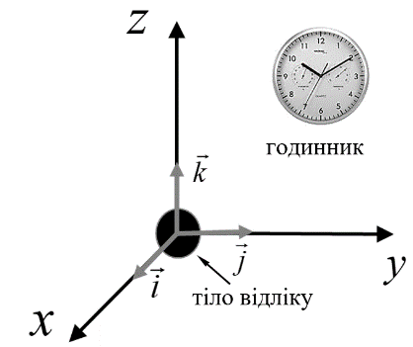

**Рис. 1.1**

Сукупність тіла відліку, зв’язаної з ним системи координат і годинників, які відраховують час, утворює *систему відліку* (Рис.1.1). Просторово-часовий опис рухів за допомогою відстаней і інтервалів часу можливий лише тоді, коли вибрано систему відліку.

**1.1 Кінематика матеріальної точки**

Механічний рух об’єкта прийнято розрізняти за певними типами руху і він може мати досить складний характер. А тому, є сенс розбивати реальний рух тіла на більш прості складові, дослідивши (описавши) які, знову повертаємось до більш складного типу руху. Найпростішим типом механічного руху вважається рух так званої матеріальної точки (точкова маса нескінченно малого розміру).

Існують три способи опису руху матеріальної точки: *векторний*, *координатний* і *природний*.

- *Векторний*. Одним із загальних способів визначення місцезнаходження точки (або точкоподібного об’єкту), є вектор позиції, який називають *радіус-вектором*. Це вектор, що тягнеться від контрольної точки (зазвичай початку системи відліку) до даної точки.

У векторному способі, положення досліджуваної точки *А* (Рис.1.2) задається радіус-вектором $\vec{r}$, проведеним з деякої нерухомої точки 0 вибраної системи відліку в точку *А*, $\left(\vec{OA}\right)=\vec{r}$. Радіус-вектор точки *А* відносно точки 0 при її русі змінюється як за модулем, так і за напрямком. Отже, для загального випадку можемо записати:

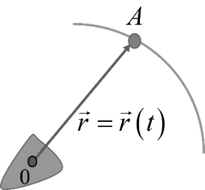

**Рис. 1.2**

$\vec{r}=\vec{r}\left(t\right)$.

Кінець радіус-вектора описує в просторі криву, яку називають *траєкторією*. Залежно від траєкторії, рух тіла може бути прямолінійний, або криволінійний. Плоска траєкторія – це траєкторія, яка лежить в одній площині.

- *Координатний*. З тілом відліку пов’язують систему координат (наприклад декартову) для опису руху в координатному способі. При цьому з точкою 0 (початок системи координат) зв’язують одиничні вектори – орти (*одиничний вектор*, це вектор певного напрямку, довжина якого дорівнює одиниці). В декартовій системі координат (Рис.1.3) це три взаємно перпендикулярні вектори $\vec{i}⊥\vec{j}⊥\vec{k}$. Можемо записати радіус-вектор точки *А*:

$\vec{r}$ = x $\vec{i }$ + y $\vec{j}$ +z $\vec{k}$, (1.1)

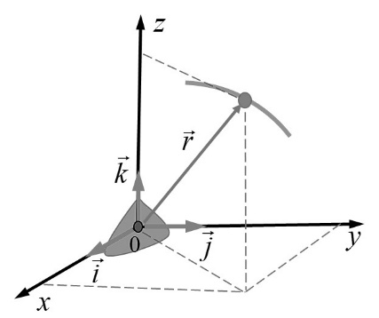

**Рис. 1.3**

де x, y, z – проекції радіус-вектора на відповідні осі, які і визначають положення точки *А* відносно початку координат в момент часу *t*.

Якщо відомі залежності координат від часу *x*(*t*), *y*(*t*), *z*(*t*), то рух точки *A* вважають визначеним. Величини *x*=*x*(*t*), *y*=*y*(*t*), *z*=*z*(*t*), задають траєкторію руху в параметричному вигляді.

- *Природний спосіб* опису руху використовують у тих випадках, коли наперед відома траєкторія руху частинки (Рис.1.4). Тоді, щоб задати положення точки *А* на траєкторії, необхідно знати точку відліку 0 (початкове положення точки *А*), напрямок руху точки вздовж траєкторії і залежність від часу дугової координати *s*(*t*) (тобто довжини дуги траєкторії) від часу.

**Рис. 1.4**

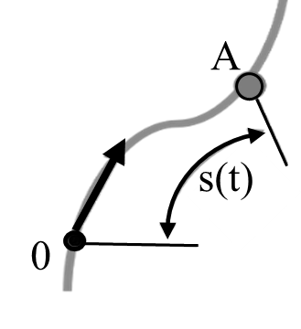

**Переміщення, шлях, вектори швидкості та прискорення**

Положення матеріальної точки яка рухається, у просторі можна охарактеризувати її координатами $x=x\left(t\right),$ $y=y\left(t\right),$ $z=z\left(t\right)$, які є функціями часу, або ж радіус-вектором $\vec{r}=\vec{r}\left(t\right)$, який також є функцією часу $t$. Відповідно, рух точки в просторіхарактеризують*переміщенням*,*швидкістю*і *прискоренням*. Коли точка рухається, її вектор позиції (радіус-вектор $\vec{r}$) змінюється таким чином, що вектор завжди тягнеться до частинки від точки відліку (початку координат).

***Переміщенням*** називається вектор, початок якого збігається з початковим положенням частинки, а кінець – з її кінцевим положенням. Якщо радіус-вектор змінюється, скажімо від ${\vec{r}}_{1 }$ до ${\vec{r}}_{2 }$ протягом певного інтервалу часу, тоді переміщення частинки за цей час можна записати як

$∆\vec{r}={\vec{r}}_{2 }\text{-}{\vec{r}}_{1 }.$ (1.2)

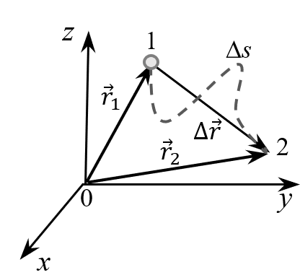

**Рис. 1.5**

Тобто вектор переміщення точки, це приріст радіус-вектора $\vec{r}$ за час *t* (Рис.1.5). Вказані на Рис.1.5 вектори ${\vec{r}}_{1 }=$ $\vec{r}\left(t_{1}\right)$ і ${\vec{r}}_{2 }$ = $\vec{r}\left(t_{2}\right)$ визначають положення частинки відповідно в початковий і кінцевий моменти часу.

***Шляхом*** називають довжину дуги траєкторії, яка зв’язує початкове і кінцеве положення точки. Для порівняння на Рис.1.5показано шлях $∆s$ (довжина кривої) і переміщення $∆\vec{r}$ (пряма лінія). Як бачимо, величина $∆\vec{r}$ менша за відстань, пройдену вздовж кривої траєкторії, по якій рухається точка.

***Швидкістю*** називають векторну фізичну величину, яка чисельно дорівнює зміні переміщення за часом. З фразою “як швидко” асоціюється декілька величин.

Відношення ${∆\vec{r}}/{∆t}$ називають *середнім вектором швидкості $\left\langle \vec{V}\right\rangle$* за час $∆t:$

$$\begin{aligned}\left\langle \vec{V}\right\rangle =\frac{∆\vec{r}}{∆t}=\frac{{\vec{r}}_{2}-{\vec{r}}_{1}}{t_{2}-t_{1}} \#\left(1.3\right)\end{aligned}$$

Множення або ділення векторної величини на скалярну величину змінює лише *величину* вектора, а не його напрямок. Оскільки переміщення є векторною величиною, а часовий інтервал - скалярною величиною, робимо висновок, що середня швидкість є векторною величиною, спрямованою вздовж $∆\vec{r}$. Також враховуємо, що середня швидкість руху між точками не залежить від пройденого шляху. Це пояснюється тим, що середня швидкість пропорційна зміщенню, яке залежить лише від початкового та кінцевого векторів положення, а не від пройденого шляху. Тобто, якщо частинка починає свій рух у певній точці та повертається до цієї ж точки будь-яким шляхом, її середня швидкість дорівнює нулю для цієї “подорожі”, оскільки її зміщення дорівнює нулю.

В системі *СІ*: $\left[V\right]=м/c$.

Досить часто фраза “як швидко” стосується того, наскільки швидко частинка рухається в *даний* *момент* часу - її *миттєвої швидкості*:

$$\begin{aligned}\vec{V}=\lim_{∆t→0}{\frac{∆\vec{r}}{∆t}=\frac{d\vec{r}}{dt}}.\#\left(1.4\right)\end{aligned}$$

**Рис. 1.6**

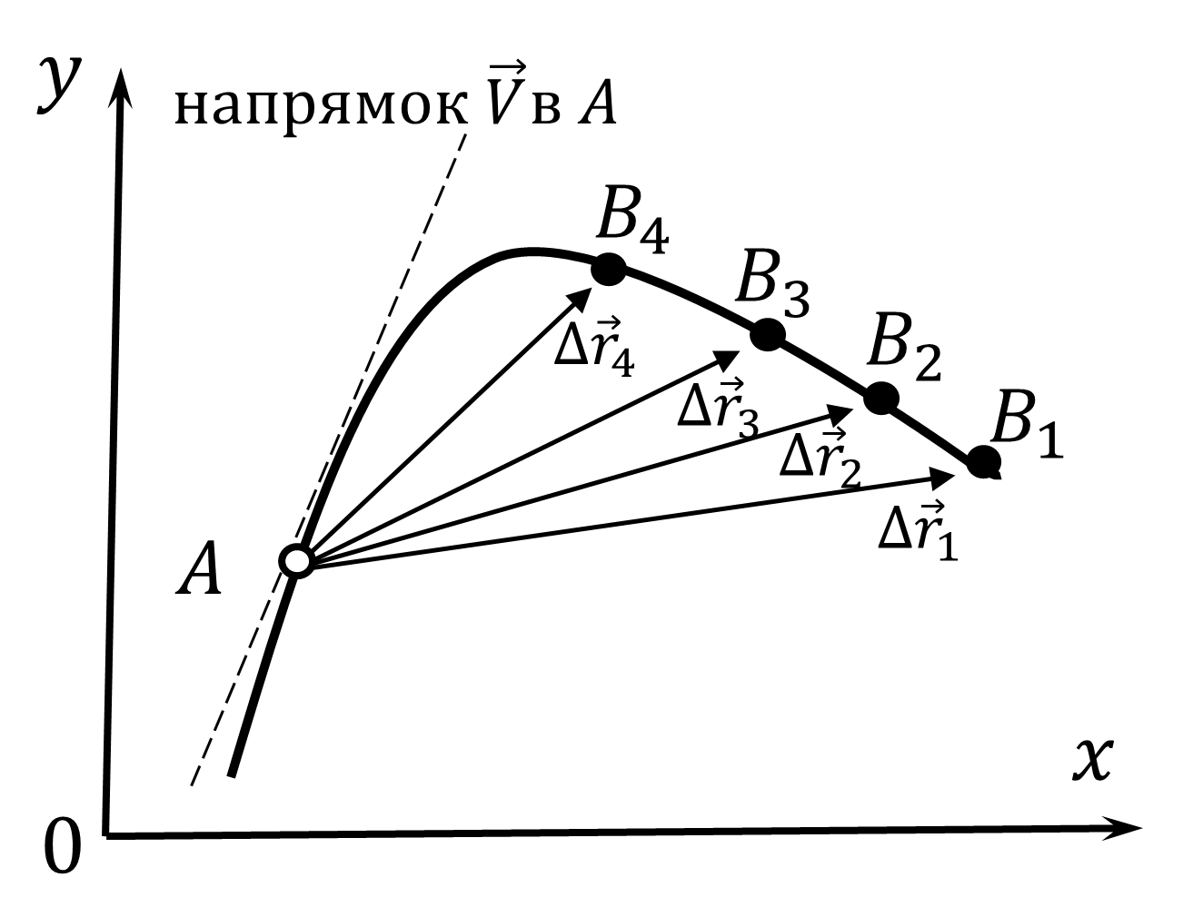

Дещо детальніше про миттєву швидкість. Розглянемо рух частинки між двома точками в площині *xy*, (Рис. 1.6). Як ми вже з’ясували, коли частинка рухається між двома точками, її середня швидкість направлена в напрямку вектора переміщення $∆\vec{r}$. По мірі зміщення кінцевої точки шляху у напрямку від *B*1 до *B*4, відповідні переміщення та відповідні інтервали часу стають все меншими. У граничному випадку, коли кінцева точка наближається до *А*, $∆t$ прямує до нуля, а напрямок $∆\vec{r}$ наближається до напрямку лінії, дотичної до кривої в точці *А*. За визначенням, миттєва швидкість в *А* направлена за напрямком цієї дотичної.

Таким чином, напрямок вектора миттєвої швидкості в будь-якій точці траєкторії частинки визначають вздовж прямої, дотичної до траєкторії в цій точці та в напрямку руху.

*Модуль* вектора швидкості:

$$\begin{aligned}\left|\vec{V}\right|=\left|\frac{d\vec{r}}{dt}\right|=\left|\frac{d\vec{r}}{ds}\frac{ds}{dt}\right|=\frac{\left|d\vec{r}\right|}{ds}\frac{ds}{dt}.\#\left(1.5\right)\end{aligned}$$

Оскільки для нескінчено малих переміщень довжина хорди дорівнює довжині дуги, то можемо записати:

$$\begin{aligned}\frac{\left|d\vec{r}\right|}{ds}=\lim_{∆s→0}{\frac{\left|∆\vec{r}\right|}{∆s}=1,}\end{aligned}$$

тобто в результаті маємо:

$$\begin{aligned}\left|\vec{V}\right|=\frac{ds}{dt}.\#\left(1.6\right)\end{aligned}$$

*Проекції* вектора швидкості точки в системі *oxyz*:

**Рис. 1.7**

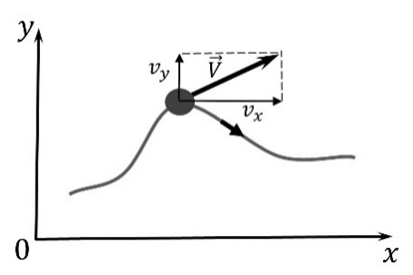

;

(На Рис.1.7 проілюстровано двовимірний випадок).

Можлива ситуація, коли швидкість частинки змінювалася під час її руху. Це надзвичайно поширене явище. У випадку, коли швидкість частинки змінюється з часом, кажуть, що вона *прискорюється*. Наприклад, швидкість автомобіля збільшується, коли водій натискає на газ і зменшується, коли натискає на гальма. Швидкість зміни вектора швидкості точки за часом характеризує вектор ***прискорення***.

*Середнє* прискорення частинки, коли вона рухається з одного положення до іншого, визначається як зміна вектора миттєвої швидкості, поділена на час $∆t$, протягом якого відбулася ця зміна.

*Середній вектор прискорення $〈\vec{a}〉$*за час ∆t (Рис.1.8) можемо записати як:

$$\begin{aligned}〈\vec{a}〉={∆\vec{V}}/{∆t}.\#\left(1.7\right)\end{aligned}$$

Коли середнє прискорення частинки змінюється протягом різних інтервалів часу, корисно визначити її *миттєве прискорення* (Рис.1.8). Миттєве прискорення $\vec{a}$ визначається як граничне значення відношення ${∆\vec{V}}/{∆t}$, коли $∆t$ прямує до нуля:

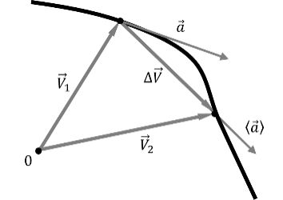

**Рис. 1.8**

$$\begin{aligned}\vec{a}=\lim_{∆t→0}{\frac{∆\vec{V}}{∆t}=\frac{d\vec{V}}{dt}}=\frac{d^{2}\vec{r}}{dt^{2}} \#\left(1.8\right)\end{aligned}$$

В системі *СІ*: $\left[a\right]=м/{с^{2}}$.

Зауважимо, що при прискоренні частинки, можуть відбуватися різні зміни: величина вектора швидкості (модуль) може змінюватися з часом (як і при прямолінійному (одновимірному) русі); напрямок вектора швидкості може змінюватися з часом, навіть якщо його величина залишається незмінною (як у криволінійному (двовимірному) русі); як величина, так і напрямок вектора швидкості можуть змінюватись одночасно.

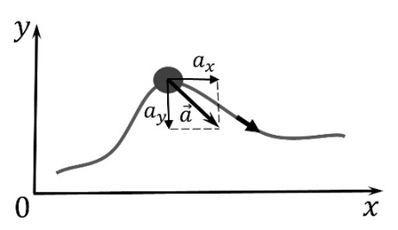

**Рис. 1.9**

*Проекції* вектора прискорення точки в системі *oxyz*:

$$a_{x}=\frac{dv_{x}}{dt}={\dot{v}}_{x}=\ddot{x};$$

$${ a}_{y}=\frac{dv_{y}}{dt}={\dot{v}}_{y}=\ddot{y;}$$

$${ a}_{z}=\frac{dv_{z}}{dt}={\dot{v}}_{z}=\ddot{z}.$$

$$\vec{a}=a_{x}\vec{i}+a_{y}\vec{j}+a_{z}\vec{k}={\dot{v}}_{x}\vec{i}+{\dot{v}}_{y}\vec{j}+{\dot{v}}_{z}\vec{k},$$

$$\begin{aligned}\left|\vec{a}\right|=\sqrt{a_{x}^{2}+a_{y}^{2}+a_{z}^{2}}.\#\left(1.9\right)\end{aligned}$$

(На Рис.1.9 проілюстровано двовимірний випадок).

Прискорення може виникнути при зміні швидкості не лише за величиною, але і за напрямком (при цьому напрямок прискорення не збігається за напрямком зі швидкістю), тому повне прискорення має дві складові (Рис.1.10):

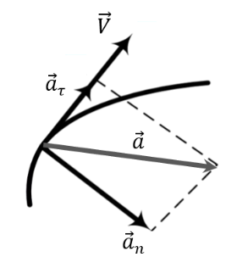

**Рис. 1.10**

**-** *тангенціальне прискорення***,** характеризує зміну швидкості за величиною і направлене по дотичній до траєкторії руху точки:

$$a_{τ}=\frac{d^{2}r}{dt^{2}}$$

або

$$\begin{aligned}a_{τ}=\frac{dv}{dt}.\#\left(1.10\right)\end{aligned}$$

*- нормальне прискорення***,** характеризує зміну швидкості за напрямком і направлене до центру кривизни траєкторії у даний момент часу:

$$a_{n}=\lim_{∆t→0}{\frac{∆v}{∆t} }$$ або $$\begin{aligned}a_{n}=\frac{v^{2}}{R},\#\left(1.11\right)\end{aligned}$$

де *R* – радіус кривизни траєкторії в даній точці.

Загальне (повне) прискорення визначається за теоремою Піфагора:

$$\begin{aligned}a=\sqrt{a_{n}^{2}+a_{τ}^{2}}.\#\left(1.12\right)\end{aligned}$$

Вектор повного прискорення при цьому можна записати як:

$$\vec{a}={\vec{a}}_{τ}+{\vec{a}}_{n}.$$

Якщо знаки швидкості і прискорення частинки збігаються, то швидкість частинки збільшується. Якщо ж знаки протилежні, то швидкість зменшується.

У випадку рівномірного руху по колу (про що йтиметься далі), де швидкість $v$ не змінна і, відповідно, $a_{τ}=0$, прискорення завжди визначається нормальною складовою $a_{n}$.

Розрізняють такі види механічного руху:

1) *прямолінійний рівномірний рух* - це рух по прямій лінійній траєкторії, за якого об’єкт (матеріальна точка) рухається з незмінною швидкістю і нульовим прискоренням. Якщо точка, що рухається прямолінійно, долає однакові відстані за однакові проміжки часу, то вона рухається рівномірно. В іншому випадку, рух називається нерівномірним. Тоді можемо записати:

2) *прямолінійний рівнозмінний* (рівноприскорений, або рівносповільнений) *рух* - це рух, за якого об’єкт рухається вздовж прямолінійної траєкторії з постійним прискоренням:

3) *рівномірний рух по колу* – це рух, за якого точка рухається по колу, або дузі кола з незмінною швидкістю. Хоча вектори швидкості і прискорення мають постійну величину ($v=const, a=const$), їхні напрямки безперервно змінюються $(\vec{V}≠const, \vec{a}≠const$). Швидкість завжди спрямована по дотичній до кола в напрямку руху (Рис.1.11), а вектор швидкості точки - перпендикулярний радіусу кола.

Прискорення завжди спрямоване радіально всередину. Хоча швидкість і не змінюється, частинка прискорюється, оскільки швидкість змінює напрямок. Тобто:

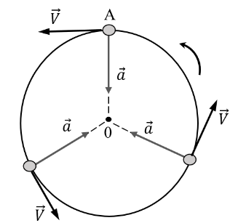

**Рис. 1.11**

4) *криволінійний рівнозмінний рух*:

$$\vec{V}≠const, {\vec{a}}_{n}≠0, {\vec{a}}_{τ}≠0 .$$

Криволінійну траєкторію руху тіла при потребі можна розкласти на прямолінійні ділянки та ділянки, що є частинами кіл різного радіусу.

**\*** Прискорення і його відчуття людиною.

Пригадаємо зі свого досвіду відчуття під час перебування у кабіні ліфта. Коли кабіна починає прискорюватись, ви відчуваєте, ніби вас “тисне” донизу. А коли дещо пізніше кабіна пригальмовує і зупиняється, вас ніби тягне вгору. Між цими двома моментами ви не відчуваєте нічого особливого. Тобто, ваше тіло *реагує на* *прискорення* (*це акселерометр*), але не на швидкість (*це не спідометр*).

Коли ви перебуваєте в автомобілі, який рухається скажімо зі швидкістю 80 км/год, або ж у літаку, що летить зі швидкістю 800 км/год, ви не відчуваєте руху. Однак, якщо автомобіль, або літак різко змінює швидкість, ви гостро відчуваєте цю зміну. Аналогічні відчуття можна отримати перебуваючи на атракціоні “американські гірки”.

**1.2 Кінематика твердого тіла**

Виділяють *п’ять типів* руху твердого тіла: 1)поступальний, 2)обертання навколо нерухомої осі, 3)плоский рух, 4)рух навколо нерухомої точки, 5)вільний рух. Два перші типи є основними типами руху твердого тіла.

*Поступальний рух* – це рух, при якому будь-яка пряма, пов’язана з твердим тілом, залишається паралельною своєму початковому напрямку. Всі точки тіла переміщуються однаково і як наслідок, мають однакові швидкості і прискорення. Для опису поступального руху тіла досить з’ясувати рух окремої його точки і тодізадача зводиться до кінематики матеріальної точки.

**Рис. 1.12**

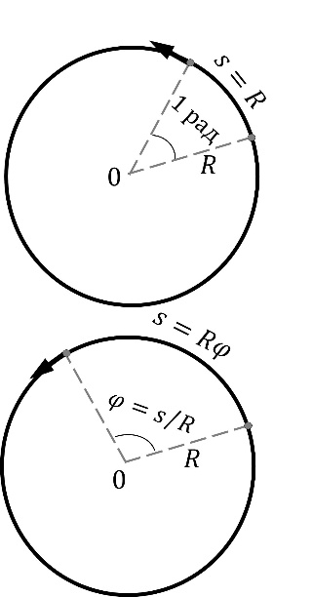

*Обертання навколо нерухомої осі* - це рух, при якому всі точки тіла описують кола, центри яких лежать на одній прямій. Кожна точка (Рис.1.12) рухається в площині, перпендикулярній до осі обертання. Кут в 1 радіан (*рад*) – це центральний кут, який спирається на дугу кола, довжина якої дорівнює радіусу цього кола. ($φ_{рад}={2π}/{360}φ_{град}$). Довжина дуги $s=Rφ$. Продиференціювавши цей вираз, отримаємо:

$$\begin{aligned}v=\frac{ds}{dt}=R\frac{dφ}{dt}=Rω;\#\left(1.13\right)\end{aligned}$$

$$\begin{aligned}ω=\frac{dφ}{dt} .\#\left(1.14\right)\end{aligned}$$

*ω* - величина, яка характеризує швидкість зміни кута і називається *кутовою швидкістю обертання тіла*. Вона однакова для всіх точок даного тіла.

Одиницею кутової швидкості є радіан на секунду (рад/с). Кутова швидкість може приймати як додатні, так і від’ємні значення, залежно від напрямку обертання твердого тіла. Кутова швидкість додатна, якщо тіло обертається в напрямку зростання кута повороту і приймає від’ємні значення, якщо воно обертається в бік зменшення кута.

*Приклад*. Нехай тіло, обертаючись навколо осі 00' $OO^{`}$ (Рис.1.13), за короткий проміжок часу *dt* здійснило нескінченно малий поворот. Відповідний кут повороту будемо характеризувати вектором $d\vec{φ}$, модуль якого дорівнює куту повороту, а напрямок збігається з віссю 00' $OO^{`}$ і визначається правилом правого гвинта (сверлика). Знайдемо елементарне переміщення точки *A*.

**Рис. 1.13**

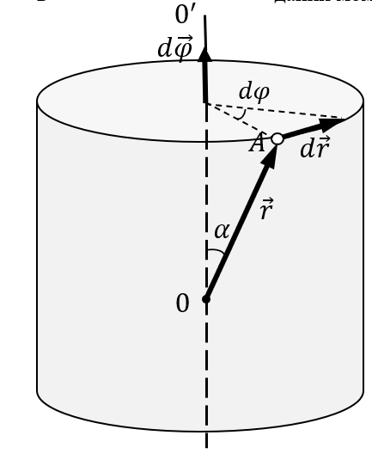

З геометричних міркувань лінійне переміщення радіус-вектора:

$$\left|d\vec{r}\right|=r\sin{αdφ.}$$

Цей вираз можна записати у вигляді векторного добутку:

$$\begin{aligned}d\vec{r}=\left[d\vec{φ},\vec{r}\right].\#\left(1.15\right)\end{aligned}$$

Наведене співвідношення справедливе лише для нескінченно малих кутів повороту, які можна розглядати як вектори. Введемо до розгляду вектори *кутової швидкості* та *кутового прискорення*:



$$\begin{aligned}\vec{ω}=\frac{d\vec{φ}}{dt}, \left[\vec{ω}\right]=\frac{рад}{с},\#\left(1.16\right)\end{aligned}$$

$$\begin{aligned}\vec{β}=\frac{d\vec{ω}}{dt}.\#\left(1.17\right)\end{aligned}$$

Вектор $\vec{ω}$ (кутова швидкість) збігається за напрямком з вектором $d\vec{φ}$. Це аксіальний вектор, тобто вектор, напрямок якого зв’язують з напрямком обертання.

Вектор *кутового прискорення $\vec{β}$* характеризує швидкість зміни кутової швидкості. *Одиниця* кутового прискорення - рад/с2.

Таким чином, кутове прискорення і кутова швидкість є псевдовекторами, оскільки на відміну від векторів переміщення, швидкості, прискорення й інших істинних (полярних) векторів, напрямки яких очевидні, напрямок вектора кутового переміщення пов’язують із напрямком обертання, а отже такий вектор є аксіальним, або псевдовектором.

Ми показали, як визначається вектор елементарного переміщення точки *А* (формула (1.15)) твердого тіла, яке обертається навколо нерухомої осі (Рис.1.13). Можемо тепер записати вектор швидкості $\vec{V}$ обраної точки:

$$\begin{aligned}\vec{V}=\left[\vec{ω},\vec{r}\right],\#\left(1.18\right)\end{aligned}$$

де

$$d\vec{r}·\frac{1}{dt}=\frac{1}{dt}\left[d\vec{φ},\vec{r}\right]=\left[\frac{d\vec{φ}}{dt},\vec{r}\right]; \vec{V}=\frac{d\vec{r}}{dt}; \vec{ω}= \frac{d\vec{φ}}{dt} .$$

Продиференціювавши (1.18) за часом, отримаємо прискорення $\vec{a}$ точки:

$$\begin{aligned}\vec{a}=\frac{d\vec{V}}{dt}=\frac{d}{dt}\left[\vec{ω},\vec{r}\right]=\left[\frac{d\vec{ω}}{dt},\vec{r}\right]+\left[\vec{ω},\frac{d\vec{r}}{dt}\right]= \\ =\left[\vec{β},\vec{r}\right]+\left[\vec{ω},\left[\vec{ω},\vec{r}\right]\right]\#\left(1.19\right)\end{aligned}$$

$$\begin{aligned}\left[\vec{β},\vec{r}\right]={\vec{a}}_{τ},\#\left(1.20\right)\end{aligned}$$

$$\begin{aligned}\left[\vec{ω},\left[\vec{ω},\vec{r}\right]\right]={\vec{a}}_{n},\#\left(1.21\right)\end{aligned}$$

де ${\vec{a}}_{τ}$ і ${\vec{a}}_{n}$ відповідно тангенціальне і нормальне прискорення.

Таким чином, можемо записати:

- модуль повного прискорення.

**Основне у Розділі 1**

**Переміщення** частинки вздовж осі *x* з деякого початкового положення $x_{1}$, до кінцевого положення $x_{2}$, визначається як:

$∆\vec{r}=x_{2}\vec{i}-x_{1}\vec{i}$, або $∆\vec{r}={\vec{r}}_{2 }\text{-}{\vec{r}}_{1 },$

де ${\vec{r}}_{1 }$ і ${\vec{r}}_{2 }$- відповідні радіус-вектори частинки.

**Середній вектор швидкості** за певний інтервал часу $∆t$ дорівнює переміщенню $∆\vec{r}$, поділеному на інтервал часу, протягом якого це переміщення відбулося:

$$\left\langle \vec{V}\right\rangle =\frac{∆\vec{r}}{∆t}=\frac{{\vec{r}}_{2}-{\vec{r}}_{1}}{t_{2}-t_{1}}.$$

**Миттєва швидкість частинки** визначається як межа відношення ${∆\vec{r}}/{∆t}$ при наближенні $∆t$ до нуля:

$$\vec{V}=\lim_{∆t→0}{\frac{∆\vec{r}}{∆t}=\frac{d\vec{r}}{dt}} .$$

**Абсолютне значення** **(модуль) швидкості**:

$$\left|\vec{V}\right|=\frac{ds}{dt} .$$

**Середній вектор прискорення** за час ∆t:

$$〈\vec{a}〉={∆\vec{V}}/{∆t} .$$

**Миттєве прискорення** частинки:

$$\vec{a}=\lim_{∆t→0}{\frac{∆\vec{V}}{∆t}=\frac{d\vec{V}}{dt}}=\frac{d^{2}\vec{r}}{dt^{2}} .$$

Прискорення може виникнути при зміні швидкості не лише за величиною, але і за напрямком. **Вектор** **повного прискорення** при цьому можна записати як:

$$\vec{a}={\vec{a}}_{τ}+{\vec{a}}_{n} ,$$

де ${\vec{a}}_{τ}$ і ${\vec{a}}_{n}$ відповідно тангенціальна і нормальна складові повного прискорення:

$$a_{τ}=\frac{dv}{dt}; a_{n}=\frac{v^{2}}{R}.$$

Величину, яка характеризує швидкість зміни кута повороту тіла називають його **кутовою швидкістю** **обертання**:

$$ω=\frac{dφ}{dt} .$$

Швидкість зміни кутової швидкості називають **кутовим прискоренням**:

$$β=\frac{dω}{dt} .$$

**Запитання для самоконтролю до Розділу 1**

1. Які фізичні явища, окрім коливань маятника, можна використати для визначення стандарту часу?

2. За яких умов середня швидкість дорівнює миттєвій швидкості?

3. Чи може об'єкт прискорюватись, якщо його швидкість $v$ за величиною незмінна?

4. Для якого типу руху напрямок вектора швидкості об’єкта може змінюватися з часом, навіть якщо її величина залишається незмінною?

5. Чи може автомобіль рухатися по колу таким чином, щоб він мав тангенціальне прискорення, але не мав доцентрового прискорення?

**Завдання для самостійної роботи до Розділу 1**

1.1 Положення частинки задається радіус-вектором $\vec{r}\left(t\right)=\left(8t-{2t}^{2}\right)\vec{i}+4t\vec{j}+6t\vec{k}$ . Визначити: 1) швидкість частинки $\vec{V}\left(t\right)$; 2) прискорення частинки $\vec{a}\left(t\right)$.

1.2 Тенісний м'яч кинули вертикально вгору з поверхні землі з початковою швидкістю 18,0 м/с. Визначити: 1) час, потрібний м’ячу для досягнення максимальної висоти підйому; 2) максимальну висоту підйому м'яча.

1.3 Частинка рухається вздовж осі *x* за законом $x=4+5t-t^{2}$, де *x* вимірюється у метрах, *t* — у секундах. При *t* =5 с визначити: 1) положення (координату *х*) частинки, 2) швидкість частинки; 3) її прискорення.

1.4 Автівка рухається по колу. Чи можлива така ситуація, що рухаючись по колу, автомобіль матиме не нульове тангенціальне прискорення, а доцентрове прискорення дорівнюватиме нулю.

1.5 Із завислого у повітрі гвинтокрила вистрибує парашутист. Через кілька секунд вистрибує ще один парашутист і вони обидва рухаються донизу уздовж однієї вертикальної лінії. Опором повітря нехтуємо. Запитання: 1) чи залишається незмінною різниця в їхніх швидкостях протягом усього часу падіння; 2) чи залишається незмінною вертикальна відстань між ними протягом усього часу падіння? Дати пояснення до відповідей.

1.6 Тіло, що рухається рівноприскорено вздовж осі *х*, має швидкість 10,0 м/с у додатному напрямку осі *х* і при цьому його координата *х* дорівнює +2,0 м. Визначити величину прискорення тіла, якщо його координата *х* через 3,0 с дорівнює -5,0 м.

1.7 Тенісний м’яч вагою 50 г рухається зі швидкістю 25 м/с у напрямку до цегляної стіни. Досягнувши поверхні стіни, він відскакує від неї зі швидкістю 22 м/с. Ведеться запис цього процесу на високошвидкісну камеру. Вважаючи, що час контакту м’яча зі стіною *t*=3 мс, визначити величину середнього прискорення м’яча протягом вказаного інтервалу часу.

1.8 Велосипедист рухається з постійною швидкістю 7 м/с уздовж прямої лінії з точки А в точку Б. По досягненню точки Б, він починає рухатись у зворотному напрямку уздовж лінії з точки Б в точку А з постійною швидкістю 4 м/с. Визначити: 1) середнє значення вектора швидкості велосипедиста за весь подоланий шлях; 2) середню швидкість (абсолютне значення) за увесь подоланий шлях.

1.9 Автомобіль долає відстань у 55 м за час *t*=8,5 с, плавно знижуючи швидкість до 2,8 м/с. Визначити: 1) початкову швидкість автівки; 2) прискорення автівки.

1.10 Футболіст на стадіоні невдало б’є по м’ячу і м’яч летить у напрямку глядацьких трибун зі швидкістю ${\vec{V}}_{0}=28$ м/с під кутом $α={45}^{0}$ до горизонту. Під час падіння м’яча, його ловить глядач на відстані 10 м над точкою удару по м’ячу. Визначити: 1) час, протягом якого м’яч досягає глядача; 2) величину швидкості м’яча в цей момент.

**2. Динаміка**

У першому розділі ми розглянули першу частину ньютонівської класичної механіки – кінематику і обмежились питаннями руху матеріального об’єкта та змінами його швидкості. У другому розділі, “Динаміка”, ми розширюємо коло питань, пов’язаних з рухом, аналізуючи причини, які викликають цей рух та зміни швидкості руху матеріального об’єкта.

Співвідношення між силою та прискоренням, яке вона викликає, є основною темою цього розділу. Зрозуміти це співвідношення дозволяють три основні закони руху, основа механіки Ньютона.

Класична механіка Ньютона має певні обмеження і не має універсального застосування до всіх ситуацій. Зокрема, якщо швидкості взаємодіючих тіл дуже великі (близькі до швидкості світла), то описати рух тіл можна використовуючи спеціальну теорію відносності (СТВ) Ейнштейна, яка справедлива для будь-яких швидкостей, у тому числі тих, що близькі до швидкості світла. Якщо ж взаємодіючі тіла розглядати на рівні атомарної структури (наприклад рух електронів у атомі), то ми повинні замінити ньютонівську механіку квантовою механікою.

Сучасна фізика розглядає механіку Ньютона як окремий випадок цих двох більш комплексних теорій. Однак, це дуже важливий окремий випадок, оскільки він стосується руху об’єктів розміром від дуже маленького (майже в масштабі атомної структури) до астрономічного (галактики та скупчення галактик).

**2.1 Динаміка матеріальної точки**

*Динаміка*, як розділ класичної механіки, розглядає закони руху тіл і ті причини, які його спричиняють, або змінюють. Базові поняття динаміки, це *сила* і *маса*.

*Силою* називають причину зміни стану руху фізичного тіла. Рух тіла характеризують швидкістю руху і напрямком, а тому сила є причиною зміни швидкості тіл. Емпірично встановлено наступний закон (*закон інерції*): *тіло рухається в одному і тому ж напрямку з незмінною швидкістю, якщо на нього не діє сила*. Зокрема, якщо на тіло, яке знаходиться у стані спокою, не діє сила, то тіло як завгодно довго перебуватиме у стані спокою. Властивість тіл зберігати стан свого руху у відсутності дії сили, називають *інертністю*.

Щоб запобігти непорозумінням у трактуваннях *закону інерції* **(І закону Ньютона**), потрібно визначитись, від якого стандартного стану здійснювати відлік. Тобто потрібно визначитись із *системою відліку*. Ті системи відліку, в яких закон інерції справедливий, називають *інерціальними* (приклад – система, яка покоїться відносно Землі).

Інше визначення: *інерціальна система відліку*, це система, в якій вільна частинка рухається прямолінійно і рівномірно. Дане вище визначення сили справедливе лише для інерціальних систем.

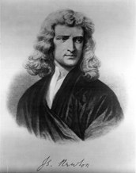

Wikimedia Commons

Потрібно зазначити, що деякі величини, такі як маса, сила, час, прискорення, є інваріантними, тобто такими, що мають однакові числові значення при вимірюванні в різних інерціальних системах відліку. Інші величини, такі як швидкість, кінетична енергія та робота, мають різні значення в різних інерціальних системах. Проте закони фізики мають однаковий вигляд у всіх інерціальних системах відліку. Це називається *принципом інваріантності*.

**ІІ закон Ньютона**

Закон руху(*кінематичний закон руху*) визначається розв’язком рівняння руху, яким є ***ІІ закон Ньютона*** – основне рівняння механіки.

Відповідь на запитання, як зміниться стан руху тіла під дією сили, дає ІІ закон Ньютона. При цьому стверджується, що прискорення тіла пропорційне до діючої на нього сили ($a\sim F$*a* ~ *F*). Але, за однакові проміжки часу, одна і та ж сила різним тілам надає різні прирости швидкості. Тіло тим складніше прискорити, чим воно важче і навпаки. Про тіла, які важко піддаються прискоренню, говорять, що вони більш інертні. Щоб охарактеризувати величину цієї властивості, було введено термін “*інертна маса*”. Далі дещо детальніше про масу тіл.

Як ми вже з’ясували, схильність об’єкта чинити опір будь-яким змінам у своєму русі (тобто залишатися в стані спокою, або підтримувати рівномірний рух уздовж прямої лінії) називається інерцією. З повсякденного досвіду можна помітити, що певна сила, прикладена до різних тіл, викликає різні прискорення і ці прискорення залежать від кількості речовини, що містить дане тіло, тобто від *маси* тіла. Отже, масу можна розглядати як міру інерції тіла. Під дією однієї і тієї ж сили, об’єкти з великою масою отримують менше прискорення, аніж тіла з меншою масою. Таким чином маса, це величина, яка зв'язує прискорення тіла з силою, що діє на це тіло. *Одиницею маси* в СІ є кілограм (кг). Експериментально встановлено, що відношення мас будь-яких двох тіл з масами $m_{1}$ і $m_{2}$, дорівнює відношенню величин їх прискорень, якщо на обидва тіла діють однакові сили. Тобто можна записати:

$$\frac{m_{1}}{m_{2}}=\frac{a_{2}}{a_{1}} .$$

Масу будь-якого тіла можна знайти, порівнявши його прискорення з прискоренням маси l кг, коли на обидва тіла діє однакова сила. Це призводить до висновку, що маса не залежить від сили, маса є невід'ємною характеристикою матерії. Також експериментально доведено, що коли дві маси $m_{1}$ і $m_{2}$ з’єднати, то комбіноване тіло поводитиметься як одне тіло маси $m_{1}$ + $m_{2}$. Таким чином, маса є скалярною фізичною величиною.

Введення терміну “інертна маса”, дозволило більш строго сформулювати **ІІ закон Ньютона**: *прискорення, яке надається тілу силою, прямо пропорційне до її величини і обернено пропорційне до інертної маси тіла*

$$\begin{aligned}\vec{a}=\vec{F}\frac{1}{m}.\#\left(2.1\right)\end{aligned}$$

Вчений з Угорщини Етвеш точними вимірами довів, що інертна маса тіла прямо пропорційна до його ваги. Результати досліджень показали універсальність характеру пропорційності між інертною і гравітаційною масами. Теорія Ньютона не пояснює причину вказаної пропорційності.

**\*** *Масу не слід плутати з вагою. Маса і вага — дві різні величини. Вага об’єкта дорівнює величині сили тяжіння, яка діє на об’єкт і змінюється залежно від місця його розташування. Вага, на відміну від маси, не є* *невід'ємною властивістю об'єкта. Оскільки прискорення вільного падіння зменшується зі збільшенням відстані від центру Землі, тіла на більшій висоті важать менше, аніж на рівні моря. Наприклад, людина, яка важить 80 кг на Землі, важить лише близько 13 кг на Місяці. З іншого боку, маса тіла всюди однакова: об’єкт, який на Землі має масу 2 кг, має масу 2 кг і на Місяці. Отже, бажаючим “схуднути” без дотримання виснажливих дієт, потрібно лише зважитись на вагах, скажімо під час подорожі літаком на висоті 10000-12000 м.*

Ньютон у своїй праці «Математичні начала філософії природи» (1686 р.), приписував відкриття своїх І**-**го і ІІ-го законів Галілео Галілею. При цьому, Ньютон ніколи не представляв свій ІІ-закон у відомому зі школи формулюванні: $\vec{F}=m\vec{a}.$ Закон було сформульовано через швидкість зміни *імпульсу*:

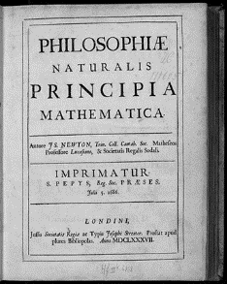

Wikimedia Commons

$$\begin{aligned}\frac{d\vec{p}}{dt}=\vec{F},\#\left(2.2\right)\end{aligned}$$

де $\vec{p}$- імпульс частинки, $\vec{p}=m\vec{V}$.

Така форма запису ІІ-го закону Ньютонасправедлива і в релятивістській і в квантовій механіці.

**ІІІ закон Ньютона**

Закон про рівність сил дії та протидії. Якщо ви, скажімо, натиснете кінчиком пальця на кут ноутбука, який знаходяться на вашому столі, гаджет відсунеться на певну відстань і зробить невелику вм’ятину на шкірі вашого пальця. Якщо ж натиснути сильніше, ноутбук зробить те саме, і вм’ятина на вашій шкірі стане більшою. Цей простий експеримент ілюструє справедливість *третього закону Ньютона*. Його можна сформулювати наступним чином: будь яка дія матеріальних точок (тіл) одна на одну носить характер взаємодії. Сили, з якими діють одна на одну матеріальні точки, завжди рівні за модулем, протилежно направлені і діють вздовж прямої, яка з’єднує ці точки (Рис.2.1):

$$\begin{aligned}{\vec{F}}_{1,2}=-{\vec{F}}_{2,1},\#\left(2.3\right)\end{aligned}$$

де ${\vec{F}}_{1,2}$- сила, яка діє на першу точку з боку другої; ${\vec{F}}_{2,1}$- сила, яка діє на другу точку з боку першої.

**Рис. 2.1**

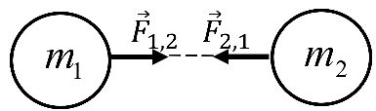

Тобто, фактично третій закон Ньютона стверджує, що ізольована сила (*одна*) не може існувати. Дві сили в парі “*дія*-*реакція”* завжди діють на різні об’єкти.

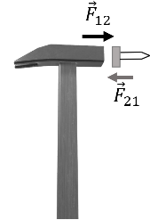

**Рис. 2.2**

Приклад із повсякденного життя, як ілюстрація до третього закону Ньютона. Забивання цвяха молотком у стіну (Рис. 2.2). Сила, з якою молоток діє на цвях, дорівнює за величиною і протилежна за напрямком силі, з якою цвях діє на молоток (сила реакції). Саме ця остання сила і змушує молоток зупиняти свій швидкий рух вперед, коли він вдаряє по цвяху. Аналогічна ситуація проявляється при ударі футболістом ногою по футбольному м’ячу.

**2.2 Закони сил**

Під терміном сила ми розуміємо фізичну величину, яка є мірою механічної дії на тіло з боку інших тіл. Насамперед, визначимось з кількома характеристиками сил, такими як одиниця сили, векторна природа сил, комбінування сил і обставини, за яких ми можемо вимірювати сили.

*Одиниця*. Ми можемо визначити одиницю сили в термінах прискорення, яке сила надає еталону кілограма, маса якого 1 кг. Уявимо, що ми кладемо це еталонне тіло на горизонтальну поверхню (тертям нехтуємо) і тягнемо вздовж горизонталі так, щоб тіло мало прискорення 1 м/с2. Тоді ми можемо визначити прикладену силу як величину в 1 ньютон (Н). Якщо потім потягнути тіло із силою в 2 Н, то ми виявимо, що прискорення дорівнює 2 м/с2. Отже, прискорення пропорційне силі. В системі *СІ* маємо:

$$1Н=\left(1 кг\right)·\left(1\frac{м}{с^{2}}\right).$$

*Вектори*. Сила є векторною величиною, тому вона має не лише величину, але й напрямок. Отже, якщо на тіло діють декілька сил, то ми знаходимо результуючу силу додаючи їх як вектори (векторна сума). Це називають *принципом суперпозиції* для сил. Як і інші вектори, сила (або сумарна сила) може мати компоненти вздовж координатних осей.

Сила, прикладена до тіла, повністю визначена, якщо вказано її чисельне значення, напрямок дії і точка прикладання. Пряму, проведену через точку прикладання сили в напрямку дії сили, називають *лінією дії сили*.

Дві сили називаються чисельно рівними і протилежними за напрямком, якщо одночасне прикладання цих сил в одній і тій же точці тіла, не викликає зміни його механічного руху.

Якщо на тіло одночасно діє *n* сил, прикладених до однієї точки, то їх дію можна замінити однією еквівалентною силою (прикладеною до тієї ж точки):

$$\vec{F}=\sum_{i=1}^{n}{\vec{F_{i}}} .$$

Цю силу називають *рівнодійною силою*. Дія сили на абсолютно тверде тіло не змінюється при перенесенні точки її прикладання уздовж лінії дії сили.

У сучасній фізиці розрізняють чотири типи сил (або взаємодій):

- *Гравітаційні*;

- *Електромагнітні*;

- *Сильні* або *ядерні* (відповідальні за зв'язок частинок в ядрах);

*- Слабкі* (процеси бета-розпаду атомних ядер та інше).

В основі механічних явищ лежать *електромагнітні* та *гравітаційні* сили. Це фундаментальні сили, закони яких мають найбільш простий запис. *Закон сили –* це співвідношення, яке визначає силу через інші параметри.

У розділі фізики “Механіка”, ми розглядатимемо такі сили:

- *однорідна сила тяжіння* (гравітаційна природа):

$$\begin{aligned}F=mg,\#\left(2.4\right)\end{aligned}$$

*- сила пружності* - пропорційна величині деформації *x* (закон Гука):

$$\begin{aligned}F_{пр}=-kx=-k\left(l-l_{0}\right),\#\left(2.5\right)\end{aligned}$$

де *k* – коефіцієнт пружності.

- *сила тертя ковзання*:

$$\begin{aligned}F=μN,\#\left(2.6\right)\end{aligned}$$

де *μ* – коефіцієнт тертя (залежить від природи контактуючих поверхонь). Сила направлена вздовж поверхонь у протилежний бік до напрямку швидкості.

- *сили в’язкого тертя*:

$$\begin{aligned}F=-kv,\#\left(2.7\right)\end{aligned}$$

де *k* – коефіцієнт, що визначається геометричними розмірами тіла і в’язкістю середовища.

Далі дещо докладніше про сили.

***Сила гравітаційної взаємодії***. За законом всесвітнього тяжіння, сила притягування між двома точковими масами пропорційна добутку мас цих точок *m*1 і *m*2, обернено пропорційна квадрату відстані *r* між ними і направлена вздовж прямої, що з’єднує ці точкові маси (Рис.2.3):

**Рис. 2.3**

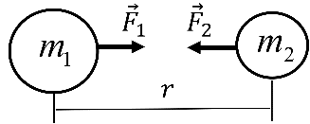

де γ– гравітаційна стала (γ = 6,67 ∙ 10− 11 м3/кг∙ с2).

Сила гравітації біля поверхні Землі (*сила тяжіння*) це сила, з якою всі тіла притягуються до Землі. Поблизу поверхні Землі всі тіла падають з однаковим прискоренням - прискоренням вільного падіння *g* (*g*=9,8 м/с2). Тобто в системі відліку, пов'язаній із Землею, на будь яке тіло діє сила тяжіння *mg*. Відмінність між силою тяжіння і гравітаційною силою обумовлена тим, що система відліку, пов'язана із Землею, не цілком інерціальна.

Якщо підвісити тіло, або покласти його на опору (Рис.2.4), то сила тяжіння урівноважиться силою, яку називають ***реакцією опори, або підвісу R***. За III-м законом Ньютона тіло діє на підвіс (опору) з силою *G*, яка називається ***вагою*** тіла. Отже, вага тіла - це сила, з якою тіло в стані спокою діє на підвіс або опору, внаслідок гравітаційного тяжіння до Землі.

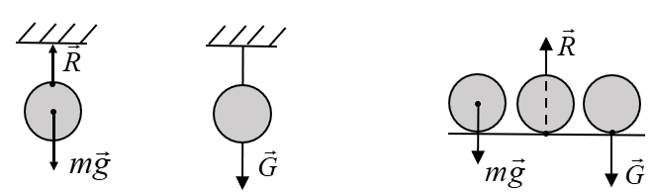

**Рис. 2.4**

Враховуючи, що сили *mg* і *R* врівноважують одна одну, то виконується співвідношення

$$\begin{aligned}m\vec{g}=-\vec{R}.\#\left(2.9\right)\end{aligned}$$

За ІІІ-м законом Ньютона $G=-R$, тоді $G=mg$. Тобто, вага і сила тяжіння дорівнюють одна одній, але прикладені до різних точок: сила тяжіння до тіла, а вага до підвісу (опори). Наведена рівність справедлива, якщо підвіс (опора) і тіло покояться відносно Землі (або рухаються рівномірно, прямолінійно).

Якщо ж розглядається рух з прискоренням, то справедливе співвідношення:

$$\begin{aligned}G=mg±ma=m\left(g±a\right).\#\left(2.10\right)\end{aligned}$$

Вага тіла може бути більшою, або меншою за силу тяжіння. Якщо *g* і *a* спрямовані в одну сторону (тіло рухається донизу, або падає), то *G* < *mg*, a якщо навпаки, то *G* > *mg*. Якщо ж тіло рухається з прискоренням *a* = *g*, то *G* = 0 - настає стан невагомості.

Електромагнітні сили в механіці проявляють себе як *пружні* *сили* і *сили тертя*.

Під дією зовнішніх сил можуть виникати деформації - зміни форми і розмірів тіл. Якщо після припинення дії сил відновлюються форма і розміри тіла, то таку деформацію називаєть ***пружною***. При цьому зовнішня сила не повинна перевищувати певного значення, яке називають межею пружності. Якщо ж межу перевищено, то деформація стає *непружною* (або пластичною), тобто первинні форма і розміри тіла при цьому повністю не відновлюються. У деформованому тілі (чи пружині) виникають пружні сили, які врівноважують дію зовнішніх сил. Під дією зовнішньої сили, пружина отримує подовження *x* і в результаті в ній виникає пружна сила, яка урівноважує зовнішню. Пружні сили виникають у всій деформованій пружині. Будь-яка частина пружини діє на іншу частину з силою пружності $F_{пр}$.

Подовження пружини пропорційне зовнішній силі і визначається законом Гука. Враховуючи, що пружна сила відрізняється від зовнішньої лише знаком, тобто $F_{пр}=-F_{зов}$, *закон Гука* можна записати так:

$$\begin{aligned}F_{пр}=-kx,\#\left(2.11\right)\end{aligned}$$

де *k* - жорсткість пружини (чим більший коефіцієнт *k*, тим менше подовження *х* отримає пружина під дією цієї сили).

***Сила тертя***. Уявимо, що все навколо нас вкрите якісним мастилом. Такі прості дії, як ходьба, водіння автомобіля, утримання предметів, стануть надзвичайно складними, або ж взагалі неможливими. Тому тертя відіграє дуже важливу роль у нашому повсякденному житті. Сила тертя виникає внаслідок взаємодії між поверхневими атомами будь-яких двох тіл, що контактують. Напрямок цієї сили завжди паралельний поверхні контакту, протидіючи руху, або запланованому руху одного об'єкта відносно іншого. Отже, нормальна сила і сила тертя є контактними силами, і вони завжди перпендикулярні одна до одної. Далі дещо детальніше про сили тертя.

Коли тіло рухається по поверхні, або у в’язкому середовищі (наприклад вода), існує опір руху, оскільки тіло взаємодіє з навколишнім середовищем. Такий опір називають *силою тертя*. Сила тертя це сила, яка виникає при русі одного тіла по поверхні іншого. Вона завжди спрямована протилежно напрямку руху. Закони тертя пов'язані з *електромагнітною взаємодією*, яка існує між тілами.

Сили тертя виникають при відносному переміщенні тіл, що дотикаються, або між частинами одного тіла. Якщо дві системи контактують і рухаються одна відносно одної, то тертя між ними називається *кінетичним тертям*. Наприклад, тертя уповільнює ковзання хокейної шайби по льоду.

Коли об’єкти нерухомі, то між ними може діяти *статичне тертя*. Статичне тертя зазвичай більше, аніж кінетичне тертя між об’єктами.

Також існує і інша класифікація. Тертя, що виникає при ковзанні одного тіла по поверхні іншого, називається *зовнішнім*, а тертя між частинами одного і того ж тіла (наприклад рідини, або газу) називається *внутрішнім*.

Силу тертя, що виникає між твердим тілом і рідиною, або газом, відносять до *внутрішніх сил*, оскільки шари рідини, що дотикаються до тіла, прилипають до нього і рухаються зі швидкістю самого тіла, а на рух тіла буде впливати тертя між цими і зовнішніми по відношенню до них шарами рідини (газу).

Тертя між поверхнями двох твердих тіл, при відсутності мастила між ними, називається *сухим*. До сухого тертя відносяться сили ковзання та кочення. Тертя між твердим тілом і рідиною (або газоподібним середовищем), а також між шарами такого середовища називається *в’язким*.

Сили тертя діють вздовж дотичної до поверхонь (або шарів), які рухаються з відносними швидкостями, причому направлені так, що протидіють відносному зміщенню цих поверхонь (шарів).

Розглянемо *закони сухого тертя*. Прикладемо до тіла (блок), що лежить на нерухомій площині, зовнішню горизогтальну силу $\vec{F}$ (Рис. 2.5) і поступово будемо збільшувати її величину.

Якщо при цьому тіло залишається нерухомим, то це відбувається тому, що прикладена зовнішня сила врівноважується іншою силою, яка має таку ж величину, але направлена в протилежний бік. Ця протидіюча сила відома як статистична сила тертя (сила тертя спокою) ${\vec{F}}_{т сп}$ і має значення $\left|{\vec{F}}_{т сп} \right|=\left|\vec{F}\right|$. Статистична сила тертя зростає зі збільшенням $\vec{F}$.

**Рис. 2.5**

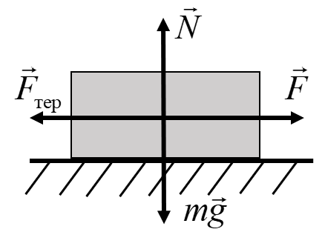

Максимальна сила тертя спокою $F_{т сп}$ не залежить від площі дотику тіл і приблизно пропорційна модулю сили нормального тиску *N*:

- *μ*0 - коефіцієнт тертя спокою, що залежить від природи і стану поверхонь дотику.

В момент, коли модуль зовнішньої сили (а отже, і модуль сили тертя спокою) перевищить певне значення *F0*, тіло почне ковзати по опорі - тертя спокою *F*т сп переходить у тертя ковзання $F_{т}$:

$$\begin{aligned}F_{т}=μN\#\left(2.13\right)\end{aligned}$$

де *μ* - коефіцієнт тертя ковзання, який залежить від природи і стану (наприклад, шороховатості) поверхонь, що проковзують.

В Таблиці 2.1 представлено коефіцієнти тертя для декількох комбінацій контактуючих об’єктів.

**Таб. 2.1**

|  |  |  |
| --- | --- | --- |
| **Матеріали** | $$μ_{0}$$ | $$μ$$ |
| Дерево на дереві | 0,25-0,5 | 0,2 |
| Сталь на сталі | 0,74 | 0,57 |
| Алюміній на сталі | 0,61 | 0,47 |
| Мідь на сталі | 0,53 | 0,36 |
| Скло на склі | 0,94 | 0,4 |
| Мідь на склі | 0,68 | 0,53 |
| Гума на бетоні | 1,0 | 0,8 |

Безрозмірні коефіцієнти $μ_{0}$ і $μ$ залежать від природи контактуючих поверхонь і не залежать від площі контакту між цими поверхнями. Зауважимо, що $μ$ може змінюватись зі швидкістю, але такі варіації ми не розглядаємо. Тертя - це дуже складне явище. Однією з причин цього є те, що фактична площа контакту, яка розглядається на мікроскопічному рівні, набагато менша, аніж площа контакту, яка розглядається з макроскопічного рівня навіть для дуже гладких поверхонь.

**Сила натягу** **T** — це сила, з якою мотузка (або будь-який інший подібний об’єкт) діє на прикріплений до неї предмет. Ця сила спрямована вздовж мотузки від предмета в точці, де мотузка прикріплена. При розв’язуванні задач, мотузку зазвичай вважають невагомою (її масою нехтують) і нерозтяжною. Для будь-якої легкої мотузки величина сили натягу Т однакова в усіх точках мотузки.

**2.3 Основне рівняння динаміки матеріальної точки**

Основним рівнянням руху матеріальної точки є рівняння ІІ закону Ньютона:

$$\begin{aligned}m\frac{d\vec{V}}{dt}=\vec{F}.\#\left(2.14\right)\end{aligned}$$

Розв’язати його – основна задача динаміки матеріальної точки. При цьому можливі два варіанти постановки задачі.

1. Знайти силу *F*, яка діє на точку, якщо відомі маса точки і залежність від часу її радіуса-вектора.

2. Знайти залежність від часу радіус-вектора, якщо відомі маса точки, сила (або сили), що на неї діє і початкові умови – швидкість і положення точки в початковий момент часу.

В першому випадку, задача зводиться до диференціювання *r*(*t*) по часу, а у другому – до інтегрування рівняння (2.14).

У проекціях на осі декартової системи координат *x*, *y*, *z* рівняння (2.14) набуває вигляду:

$$\begin{aligned}m\frac{dv_{x}}{dt}=F_{x}, m\frac{dv_{y}}{dt}=F_{y}, m\frac{dv_{z}}{dt}=F_{z}.\#\left(2.15\right)\end{aligned}$$

Розв’язок задачі за допомогою рівняння (2.14) розглянемо на прикладі аналізу ковзання невеликого бруска маси *m* по похилій площині, що утворює кут α з горизонтом (Рис.2.6).

Знайдемо прискорення бруска відносно площини.

**Рис. 2.6**

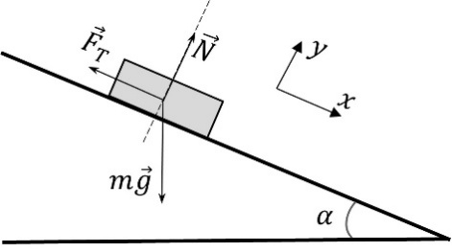

Сили, що діють на брусок: сила тяжіння *mg*, нормальна сила реакції *N* з боку площини і сила тертя *F*т. Зв’яжемо з похилою площиною систему координат. Вибір осей *x* і *y* визначається характером руху тіла. В даному випадку, одну із осей (*х*) доцільно вибрати співпадаючою з напрямком руху тіла.

Запишемо рівнянь руху (2.15), проектуючи векторне рівняння на відповідні осі:

$$\begin{aligned}m\vec{a}=m\vec{g}+\vec{F_{т}}+\vec{N},\#\left(2.16\right)\end{aligned}$$

проекція на вісь *x*: $ma_{x}=mg\sin{α-F_{т}}$;

проекція на вісь *y*: $ma_{y}=-mg\cos{α+}{N}$.

Брусок рухається лише вздовж осі *х* (*ay* = 0), тому:

$$\begin{aligned}N=mg\cos{α}, F_{т}=kN=kmg\cos{α.}\#\left(2.17\right)\end{aligned}$$

В результаті отримуємо:

$$\begin{aligned}a_{x}=g\sin{α-kg\cos{α}.}\#\left(2.18\right)\end{aligned}$$

Якщо права частина рівняння додатна, то *ax* > 0. А це означає, що вектор прискорення направлений вниз по похилій площині, і навпаки.

У проекціях на дотичну і нормаль до траєкторії в даній точці, рівняння (2.14) матиме вигляд:

$$\begin{aligned}m\frac{dv_{τ}}{dt}=F_{τ}, m\frac{v^{2}}{R}=F_{n},\#\left(2.19\right)\end{aligned}$$

де *Fτ*, *Fn* – проекції вектора *F* на орти *τ* і *n*; *R*- радіус кривизни траєкторії в даній точці.

**2.4 Принцип відносності Галілея. Перетворення Галілея.**

З’ясуємо, як пов’язані між собою спостереження, зроблені різними спостерігачами в різних системах відліку. Виявляється, що спостерігачі з різних систем відліку, досліджуючи поведінку матеріального об’єкта, можуть вимірювати різні значення переміщення, швидкості та прискорення даного об’єкта. Тобто, два спостерігачі, які рухаються один відносно одного, зазвичай не погоджуються щодо результатів проведених вимірювань.

*Приклад*. Припустимо, що два автомобілі рухаються в одному напрямку зі швидкостями 90 км/год і 70 км/год. Для пасажира повільнішого автомобіля, швидкість сусіднього (швидшого) автомобіля дорівнює 20 км/год. Для нерухомого спостерігача, швидкість цього автомобіля буде вже 90 км/год, а не 20 км/год. Хто зі спостерігачів помилився? Ніхто. Тобто, це демонстрація того, що *швидкість об’єкта залежить від системи відліку*, в якій вона вимірюється. Далі про це детальніше.

Покажемо, що будь-яка система координат, що рухається рівномірно відносно інерціальної системи, також є інерціальною.

Для інерціальних систем відліку (ІСВ) справедливий *принцип відносності*, за яким всі ІСВ за своїми ***механічними*** властивостями еквівалентні одна до одної. В усіх ІСВ закони механіки мають однаковий вигляд. Зокрема, рівняння ІІ-го закону Ньютона буде мати один і той самий вигляд у будь-якій ІСВ. *Не існує якоїсь особливої, виділеної ІСВ*.

Рівняння динаміки інваріантні по відношенню до перетворень координат Галілея. Покажемо це. Спочатку знайдемо формули перетворень координат при переході від однієї інерціальної системи координат до іншої.

Нехай інерціальна **К`**-система рухається зі сталою швидкістю 0 відносно іншої інерціальної системи **K** (Рис.2.7). Oсі *x* і *x*` співпадають між собою і направлені вздовж вектора швидкості. Взявши за початок відліку часу той момент, коли початки координат співпадали, запишемо співвідношення між радіус-векторами *r* і *r***`** робочої точки А в обох системах:

$\begin{aligned}\vec{r}`=\vec{r}-{\vec{V}}_{0}t\#\left(2.20\right)\end{aligned}$

Вважаємо, що час протікає в обох системах однаково, тобто

$$\begin{aligned}t=t`\#\left(2.21\right)\end{aligned}$$

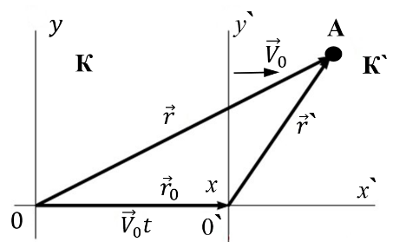

**Рис. 2.7**

Співвідношення (2.20) та (2.21) називають *перетвореннями Галілея*. Диференціюючи по часу, знайдемо класичний закон перетворення швидкості точки при переході від однієї ІСВ до іншої:

$$\begin{aligned}{\vec{V}}^{`}=\vec{V}-{\vec{V}}_{0}\#\left(2.22\right)\end{aligned}$$

Продиференціювавши цей вираз по часу ще раз, одержимо:

$$\begin{aligned}\vec{a}`=\vec{a}\#\left(2.23\right)\end{aligned}$$

тобто, прискорення точки однакове у всіх ІСВ. Оскільки величини *m*, *a* і *F* не змінюються при переході від однієї ІСВ до іншої, то не змінюється і рівняння

$$\begin{aligned}m\vec{a}=\vec{F},\#\left(2.24\right)\end{aligned}$$

отже, воно *інваріантне відносно перетворень Галілея*.

Твердження про те, що закони фізики однакові в усіх інерціальних системах, відоме як принцип відносності. Хоча принцип відносності відігравав лише незначну роль у розвитку механіки Ньютона, його роль у теорії відносності Ейнштейна є вирішальною. Це буде нами обговорюватись далі у розділі “Неінерціальні системи відліку”, де ми покажемо, що *перетворення Галілея* *не є універсальним* і їх слід замінити більш загальним *перетворенням Лоренца*. Однак перетворення Галілея є точним для випадку $v$ ≪ *c*.

**Основне у Розділі 2**

**Основне рівняння динаміки матеріальної частинки (ІІ-й закон Ньютона):**

$$m\frac{d\vec{V}}{dt}=\vec{F}.$$

**ІІ-й закон** **Ньютона** через швидкість зміни імпульсу:

$$\frac{d\vec{p}}{dt}=\vec{F}$$

де $\vec{p}$- імпульс частинки, $\vec{p}=m\vec{V}$.

**ІІІ-й закон** **Ньютона**:

$${\vec{F}}_{1,2}=-{\vec{F}}_{2,1}$$

де ${\vec{F}}_{1,2}$- сила, яка діє на першу точку з боку другої; ${\vec{F}}_{2,1}$- сила, яка діє на другу точку з боку першої.

Однорідна **сила тяжіння**:

$$F=mg$$

**Закон Гука**:

$$F_{пр}=-kx,$$

де *k* - жорсткість пружини (чим більший коефіцієнт *k*, тим менше подовження *х* отримає пружина під дією цієї сили).

**Сила тертя** **ковзання**:

$F_{т}=μN$,

де *μ* - коефіцієнт тертя ковзання, який залежить від природи і стану (наприклад, шороховатості) поверхонь, що проковзують; *N*- сили нормального тиску (реакція з боку опори).

**Cили в’язкого тертя**:

$$F=-kv,$$

де *k* – коефіцієнт, що визначається геометричними розмірами тіла і в’язкістю середовища.

**Сила гравітаційної взаємодії**:

$$F=γ\frac{m_{1}m_{2}}{r^{2}}$$

де γ– гравітаційна стала (γ = 6,67 ∙ 10− 11 м3/кг∙ с2).

**Запитання для самоконтролю до Розділу 2**

1. Які властивості мають сили, що дозволяють нам класифікувати їх як вектори?

2. Вкажіть відмінності між вагою тіла та його масою. Вага тіла чи його маса вважається невід'ємною властивістю об'єкта?

3. Вкажіть відмінності між кінетичним та статичним тертям.

4. Сформулюйте основне рівняння динаміки матеріальної точки.

5. Сформулюйте принцип відносності Галілея. В чому суть перетворень Галілея?

**Завдання для самостійної роботи до Розділу 2**

2.1 Проаналізуйте і оцініть правильність чи неправильність наступних тверджень: 1) рух можливий і за відсутності сили; 2) можлива дія сили за відсутності руху.

2.2 Маємо об’єкт, який рухається. Проаналізуйте, чи існує зв’язок між сумарною силою, що діє на цей об’єкт, і напрямком, у якому об’єкт рухається?

2.3 Футболіст ногою наносить удар по м’ячу масою *m* і м’яч починає рухатись вертикально вгору з деякою початковою швидкістю 0. Якщо знехтувати опором повітря, то які сили діятимуть на м’яч, коли він досягає: 1) половини своєї максимальної висоти *h*; 2) своєї максимальної висоти *h*.

2.4 До берега озера наблизився човен з людиною у ньому. Людина виходить із човна на берег і одразу йде у своїх справах, не прив’язавши човен до причалу. В результаті такої необачності, човен починає рухатись від берега одразу, як тільки людина відходить від нього. Знаючи закони Ньютона, проаналізуйте наступну ситуацію з точки зору третього закону Ньютона.

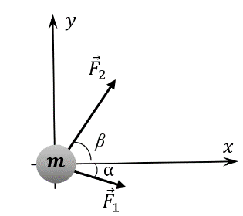

**Рис. 2.8**

2.5 Куля масою *m*=300 г ковзає по горизонтальній поверхні ковзанки (тертям нехтуємо). На кулю діють дві сили ${\vec{F}}_{1}=$ 5Н і ${\vec{F}}_{2}=$ 8Н (Рис. 2.8, *α*=200, *β*=600). Визначити: 1) величину прискорення *a* кулі; 2) напрямок прискорення $\vec{a}$ кулі.

2.6 У центральній частині кузова вантажівки розміщено ящик. Вантажівка розпочинає свій рух і розганяється ліворуч. Ящик при цьому рухається разом з нею, не ковзаючи. Який напрямок буде мати сила тертя ${\vec{F}}_{Т}$, що діє на ящик з боку вантажівки? 1) сила тертя відсутня, оскільки ящик не ковзає; 2) праворуч; 3) ліворуч.

2.7 Тіло маси *m*=4,0 кг зазнає прискорення, яке становить м/с2. Визначити: 1) діючу на тіло силу $\vec{F}$; 2) величину цієї сили.

2.8 Човен масою *m*=800 кг рухається по поверхні озера під дією двох горизонтальних сил. Перша з них $F_{1}=1900 Н$ викликана роботою двигуна і створює для човна поштовх уперед. Друга $F_{2}=1700 Н$- постійна сила опору з боку води. Визначити: 1) яким буде прискорення човна; 2) яку відстань човен подолає за час *t*=10 с при умові, що він почне рухатись зі стану спокою; 3) якою буде швидкість човна у кінці вказаного часу.

2.9 Лижник спускається зі схилу (кут нахилу схилу $α={45}^{0}$). Його маса *m* разом зі спорядженням становить 70 кг. Визначити: 1) прискорення лижника, якщо тертям знехтувати; 2) прискорення лижника, якщо сила тертя $F_{т}$ становить 50 H.

2.10 На горизонтальній поверхні розміщено брусок, маса якого *M*=10 кг (Рис.2.9). До бруска прикладено силу *F* =11 Н під кутом $α={45}^{0}$. Коефіцієнт статичного тертя між бруском і підлогою $μ_{s}=0,8$, коефіцієнт кінетичного тертя $μ_{k}=0,5$. При вказаних умовах визначити: 1) брусок починає ковзати по поверхні чи залишається нерухомим; 2) величину сили тертя, діючу на на брусок.

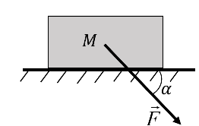

**Рис. 2.9**

**3. Закони збереження. Робота і енергія.**

Ми вже розглядали рух матеріальної частинки в рамках трьох законів Ньютона і для кількісного опису руху використовували поняття сили. Є також і альтернативний варіант опису руху частинки за допомогою поняття *енергії* і *імпульсу*. Особливістю вказаних величин є те, що вони *зберігаються*. Закони збереження особливо корисні у випадку, коли розглядаються системи багатьох тіл, в яких детальний розгляд діючих сил є не простою задачею. Зокрема, закон збереження *імпульсу* доречно використовувати при аналізі зіткнень матеріальних об’єктів і застосовувати безпосередньо перед і відразу після зіткнення. При цьому немає необхідності знати точну форму імпульсних сил (сил, діючих протягом короткого періоду часу, порівняно з загальним часом руху об’єктів), що полегшує аналіз проблеми. Далі ми обговоримо та перевіримо поняття імпульсу, а також закону збереження імпульсу.

*Енергія* - це скалярна величина, пов’язана зі станом об’єкта. Енергія може існувати в різних формах: механічній, хімічній, гравітаційній, електромагнітній, ядерній, тепловій. Крім того, енергію неможливо створити або знищити, її можна лише трансформувати з однієї форми в іншу. Тобто, якщо б був обмін енергії між об’єктами всередині системи, то загальна кількість енергії (сума всіх форм енергії) у системі залишалась би не змінною. Перетворення енергії відбувається внаслідок дії сили, відомої як робота, або через теплообмін між об’єктами. Якщо енергія передається внаслідок роботи, то її можна визначити як здатність виконувати роботу. Далі ми також обговоримо детально поняття енергії, обмежившись розглядом механічної енергії, яка включає кінетичну енергію (пов’язану з рухом об’єкта) і потенційну енергію (пов’язану з положенням об’єкта в просторі).

**3.1 Імпульс**

Наукове визначення лінійного імпульсу узгоджується з інтуїтивним розумінням імпульсу більшістю людей: великий об’єкт, що швидко рухається, має більший імпульс, аніж менший, повільніший об’єкт. Лінійний *імпульс* (або кількість руху, як його назвав Ньютон) визначається як добуток маси об’єкта, помноженої на його швидкість

$$\begin{aligned}\vec{p}=m\vec{V}.\#\left(3.1\right)\end{aligned}$$

Одиниця вимірювання імпульсу в СІ - кг⋅м/с.

Важливість імпульсу була визнана ще на початкових етапах розвитку класичної фізики. Імпульс називали кількістю руху. Ньютон сформулював свій другий закон руху з точки зору імпульсу: зовнішня сила дорівнює зміні імпульсу системи, поділеній на час, протягом якого він змінюється:

$$\begin{aligned}\vec{F}=\frac{∆\vec{p}}{∆t}.\#\left(3.2\right)\end{aligned}$$

Визначення імпульсу включає припущення, що сила є постійною протягом часового інтервалу Δ*t*, хоча сили зазвичай змінюються навіть протягом коротких проміжків часу. Однак, можна знайти середню ефективну силу *F*еф, яка дає той самий результат, що і відповідна сила, яка змінюється в часі. Рис.3.1 показує графік того, як виглядає дійсна сила *F*дій як функція часу, коли (для прикладу) м’яч відскакує від підлоги. Площа під кривою має одиниці імпульсу і дорівнює імпульсу або зміні імпульсу між *t*1 і *t*2. Ця площа дорівнює площі всередині прямокутника, обмеженого *F*еф, *t*1 і *t*2. Таким чином, імпульси та їх вплив однакові як для дійсних, так і для ефективних сил.

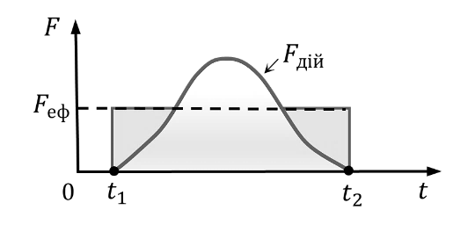

**Рис. 3.1**

Слово «імпульс» нагадує про короткий, різкий поштовх, де удар по тілу, що знаходилось у стані спокою, надає йому певної швидкості. Однак фізичне визначення імпульсу можна з таким же успіхом застосувати до слабкої сили, що діє протягом тривалого часу. Зміна імпульсу залежить лише від $\int{Fdt}$, незалежно від детальної часової залежності сили.

* І у повсякденному житті ми можемо спостерігати, що “швидке” зіткнення сильніше, ніж “повільне”, навіть якщо початкова та кінцева швидкості однакові. Наприклад, використання молотка при забиванні цвяхів у масивний дерев’яний брусок. Тверда сталева головка молотка відскакує за короткий час, порівняно з часом удару молотка, і сила, що рухає молоток, відповідно посилюється. Водночас, вбити цвях у високий тонкий стовп може бути складно, оскільки тонкий стовп може відскочити від удару, збільшуючи час зіткнення і, отже, зменшуючи силу молотка. На можливе запитання чому так, відповідь ми знаємо ($F={dp}/{dt}$).

Існує чимало прикладів, коли “розуміння імпульсу” може врятувати життя людині. Багато пристроїв для запобігання тілесним ушкодженням під час аварій засновані на подовженні часу зіткнення, що є основою конструкції для автомобільних подушок безпеки чи велосипедних шоломів. Подушки безпеки та накладка на приладовій панелі автомобіля дозволяють протягом набагато більш тривалого часу діяти силі на водія чи пасажирів автомобіля при раптовій зупинці. Зміна імпульсу однакова для пасажира незалежно від того, розгорнута подушка безпеки чи ні, але сила (щоб зупинити пасажира) буде значно меншою, якщо вона діятиме протягом більшого проміжку часу.

Смертність під час автоперегонів різко зменшилась, коли жорсткі рами гоночних автомобілів були замінені на деталі, які можуть зім'ятися або зруйнуватися у разі аварії.

Кістки в тілі людини зламаються, якщо сила, діюча на них, занадто велика. Якщо ви стрибнете на підлогу зі столу, то сила на ваші ноги може бути величезною при приземленні жорстко ногами на тверду поверхню. Прокочування по землі після стрибка зі столу, або приземлення з парашутом подовжує час, протягом якого діє сила.

**3.2 Система матеріальних частинок**

Досі ми розглядали матеріальний світ як такий, що складається з ідеальних частинок, а не з реальних тіл. Іноді таке спрощення виправдане, наприклад, у вивченні руху планет, де розміри планет не мають великого значення порівняно з величезними відстанями нашої Сонячної системи. У цьому розділі ми узагальнемо закони руху, зосередимось на розгляді великих тіл, які можуть мати складну структуру.

Будь-яке тверде тіло, рідину або газ можна розглядати як *систему матеріальних частинок* - сукупність частинок, які можна підрахувати та пронумерувати. Якщо система з часом змінюється, то кажуть, про зміну її стану. Механічний стан системи характеризується заданням в один і той же момент часу положень (координат) і швидкостей всіх її частинок.

Розглянемо сукупність *N* частинок з масами *mi*, просторове положення яких в певній інерціальній системі відліку характеризується радіусами-векторами ${\vec{r}}_{i}\left(t\right)$, *i*=1,2,3…*N*. Для кожної частинки справедливий закон Ньютона

$$\begin{aligned}m{\vec{a}}_{i}={\vec{F}}_{i}\#\left(3.3\right)\end{aligned}$$

де ${\vec{F}}_{i}$– сума всіх сил, що діють на *i*-ту частинку.

Розглядаючи систему частинок, будемо мати на увазі, що на кожну i-ту частинку діє результуюча сила, яка є сумою сил як від решти частинок системи, так і від частинок, що не увійшли до даної системи.

Сили, які діють (парами) між частинками системи, називають *внутрішніми*. Сили, що діють з боку матеріальних об’єктів, які не входять до системи, називають *зовнішніми* (Рис.3.2). Введення поняття зовнішніх сил означає, що ми вважаємо зв’язок між даною системою і зовнішніми тілами таким, що ця система практично не діє на зовнішні тіла.

**Рис. 3.2**

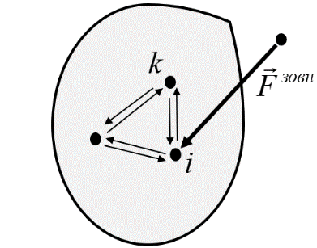

Ввівши поняття зовнішніх і внутрішніх сил, можна силу *Fi* записати як:

$$\begin{aligned}{\vec{F}}_{i}={\vec{F}}_{i}^{вн}+{\vec{F}}_{i}^{зовн}=\sum_{k=1}^{N}{{\vec{F}}_{ik}}+{\vec{F}}_{i}^{зовн}\#\left(3.4\right)\end{aligned}$$

де *i*≠*k*, оскільки частинка сама на себе не діє; ${\vec{F}}_{ik}$– сила, що діє на *i*-ту частинку з боку *k*-ої частинки, а ${\vec{F}}_{i}^{зовн}$– сума всіх зовнішніх сил, що діють на *i*-ту частинку. Система частинок, на яку не діють зовнішні сили, називається *замкненою* (ізольованою) системою.

Розглянемо *ізольовану* *частинку*, тобто частинку, на яку жодні сили не діють:

$$\begin{aligned}m\frac{d\vec{V}}{dt}=0.\end{aligned}$$

Звідси випливає, що швидкість $\vec{V}=const$. Оскільки і маса частинки *m*=const, то для ізольованої частинки:

$$\begin{aligned}m\vec{V}=\vec{p}=const,\#\left(3.5\right)\end{aligned}$$

тобто, ізольована частинка повинна рухатись прямолінійно і рівномірно.

Для ізольованої частинки зберігатиметься і скалярний добуток $\left(\vec{V}·\vec{V}\right)=v^{2}$, а отже, буде зберігатися і величина

- кінетична енергія частинки $E_{к}$.

Радіус-вектор частинки залежить від часу, тобто змінюється. Але зберігається векторний добуток $\left[\vec{r},\vec{V}\right]$ (Рис.3.3), відповідно зберігається і величина

$$\begin{aligned}m\left[\vec{r},\vec{V}\right]=\left[\vec{r},m\vec{V}\right]=\left[\vec{r},\vec{p}\right]=const.\#\left(3.7\right)\end{aligned}$$

Вектор $\left[\vec{r},\vec{p}\right]=\vec{L}$ називається *моментом імпульсу* частинки. Момент імпульсу залежить від вибору точки, *відносно якої він визначається*.

З Рис.3.3, на якому показані положення частинки для двох моментів часу, видно, що і напрямок вектора $\left[\vec{r},\vec{p}\right]$ залишається не змінним і його величина:

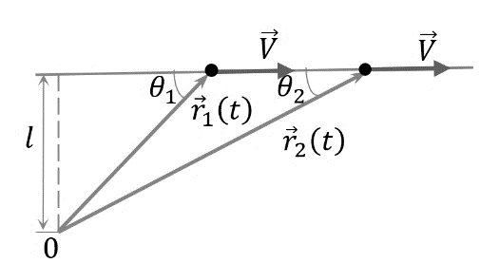

**Рис. 3.3**

$$r_{1}sinƟ_{1}p=r_{2}sinƟ_{2}p=lp.$$

**3.3 Центр мас системи частинок**

Складний рух об’єкта, або системи частинок можна представити рухом точки, розташованої в центрі мас системи. *Центром мас* (центром інерції) системи матеріальних частинок називається уявна точка *С* (Рис.3.4), положення якої характеризує розподіл маси цієї системи. Центр мас переміщується так, ніби вся маса об’єкта зосереджена в ньому і ніби сумарна зовнішня сила, що діє на систему, прикладена саме до цієї точки. Окрім представлення об’єкта частинкою, концепція центру мас використовується для аналізу руху багатьох систем, таких як система двох блоків, що зазнають зіткнення (частинкоподібні об’єкти), системи двох субатомних частинок, що зазнають зіткнення, таких як нейтрон із ядром.

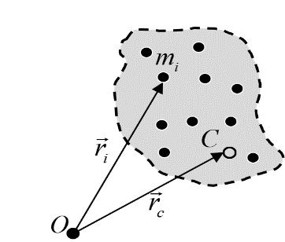

**Рис. 3.4**

Радіус-вектор центру мас ${\vec{r}}_{c}$ визначається як

$$\begin{aligned}{\vec{r}}_{c}=\frac{1}{M}\sum_{i=1}^{N}{m_{i}{\vec{r}}_{i}},\#\left(3.8\right)\end{aligned}$$

де *M* – загальна маса всієї системи, ${\vec{r}}_{i}$– радіус-вектор *i*-ї частинки системи (Рис.22). Тоді можемо записати швидкість центру мас:

- *рівняння руху центру мас*.

Зауважимо, що співвідношення $M{\ddot{\vec{r}}}_{c}=\vec{F}$ описує лише переміщення тіла (рух його центру мас), воно не описує орієнтацію тіла в просторі.

Центр мас системи частинок рухається як частинка з масою, що дорівнює масі системи, під дією сили, яка дорівнює сумі зовнішніх сил, які діють на систему.

Як приклад, можна розглянути певний матеріальний об'єкт (тверде тіло), скажімо автомобіль. Таке тіло є системою частинок, які закріплені одна відносно одної потужними внутрішніми силами. Рівняння (3.9) показує, що по відношенню до зовнішніх сил тіло поводиться так, ніби це одна частинка.

**3.4 Збереження імпульсу**

З’ясуємо детальніше, за яких обставин зберігається імпульс.

Відповідь на це запитання передбачає розгляд достатньо великої системи матеріальних об’єктів. Завжди можна розглянути більшу систему, у якій загальний імпульс незмінний, навіть якщо імпульс змінюється для компонентів системи.

Якщо скажімо футболіст налетить на стійку воріт, то на нього буде діяти сила, яка змусить його відскочити назад. Однак при цьому Земля також “відступає” (зберігаючи імпульс) через силу, прикладену до неї через стійку воріт. Оскільки Земля на багато порядків масивніша за гравця-невдахи, її “віддача” незмірно мала і нею можна знехтувати у будь-якому практичному сенсі, але вона все-таки реальна.

А що трапиться, якщо маси обох об’єктів, що зіштовхуються, не так відрізняються, як маси футболіста та Землі? Наприклад, одна машина наїжджає на іншу, як показано на Рис.3.5.

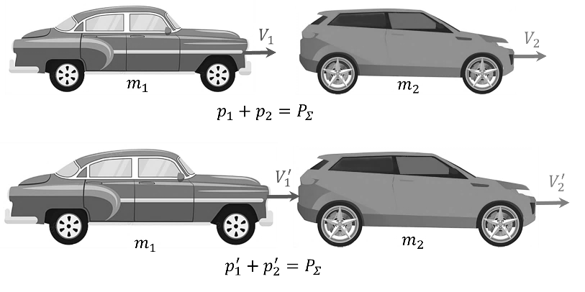

**Рис. 3.5**. Автомобіль маси *m*1, рухаючись зі швидкістю $v_{1}$, наїжджає на автомобіль маси *m*2, що має швидкість 2. В результаті автомобілі сповільнюються до швидкостей ***1`*** та 2` відповідно. Імпульс кожного з автомобілів змінюється, але сума імпульсів двох автомобілів однакова до та після зіткнення.

Обидва автомобілі рухаються в одному напрямку, коли на автомобіль *m*2 наїжджає автомобіль *m*1. Єдина нескомпенсована сила на кожен з автомобілів - сила зіткнення (тертям нехтуємо). Автомобіль ***1*** сповільнюється в результаті зіткнення, втрачаючи деякий імпульс, тоді як автомобіль ***2*** -прискорюється. Покажемо, що імпульс *системи* (два автомобілі) залишається незмінним.

Зміна імпульсу автомобіля ***1*** визначається як:

де *F*1 – сила, діюча на автомобіль ***1***, спричинена автомобілем ***2***, а Δ*t* - час дії сили (тривалість зіткнення).

Інтуїтивно здається очевидним, що час зіткнення однаковий для обох автомобілів, але це справедливо лише для об’єктів, що рухаються зі звичайною швидкістю (*для об’єктів, що рухаються зі швидкостями, близькими до швидкості світла, ситуація дещо інша*).

Аналогічно змінюється імпульс автомобіля ***2***:

де *F*2 – сила, діюча на автомобіль ***2***, спричинена автомобілем ***1***, і ми вважаємо, що тривалість зіткнення Δ*t* однакова для обох автомобілів. За третім законом Ньютона *F*2 = –*F*1, тобто

Таким чином, зміни імпульсу однакові і протилежні, і

$$\begin{aligned}∆p_{1}+∆p_{2}=0.\#\left(3.14\right)\end{aligned}$$

Оскільки зміни імпульсу додаються, то *загальний імпульс системи з двох автомобілів є* *незмінним*. Тобто

де *p*'1 і *p*'2 - це імпульси автомобілів ***1*** і ***2*** після зіткнення.

Цей результат (*імпульс зберігається*) справедливий і за межами розглянутого одновимірного випадку. Аналогічно можна показати, що сумарний імпульс зберігається для будь-якої ізольованої системи з будь-якою кількістю об'єктів. У формі рівняння можна записати *закон збереження імпульсу для ізольованої системи*:

$$\begin{aligned}P_{сум}=const, або P_{сум}={p^{'}}_{сум},\#\left(3.16\right)\end{aligned}$$

де *P*сум - сумарний імпульс (сума імпульсів окремих об'єктів у системі), а *p*`сум – сумарний імпульс через певний час. (Сумарний імпульс можна показати як імпульс центру мас системи).

**\*** *Приклади*. Деякі водні тварини, зокрема медузи, рухаються на основі закону збереження імпульсу. Медуза заповнює свою частину парасольки водою, а потім виштовхує воду, що призводить до руху у напрямку, протилежному напрямку струменя води. Кальмари рухаються подібним чином, але, на відміну від медуз, здатні контролювати напрямок, у якому вони рухаються, спрямовуючи сопло вперед, або назад. Кальмари можуть рухатися зі швидкістю від 8 до 12 км/год.

Прилад балістокардіограф був діагностичним інструментом, який широко використовувався у другій половині 20 століття у кардіології. Приблизно раз на секунду ваше серце “б’ється”, примушуючи кров потрапляти в аорту. На решту вашого тіла діє сила у протилежному напрямку (ІІІ закон Ньютона). Балістокардіограф може вимірювати цю силу реакції. Вимірювання проводиться за допомогою датчика (під’єднаний до людини), або за допомогою рухомого столу, підвішеного до стелі. Ця методика може збирати інформацію про силу серцевого ритму та об’єм крові, що проходить від серця. Однак електрокардіограма (ЕКГ) та ехокардіограма (методика, яка використовує ультразвук для “перегляду зображення” серця) більш широко використовуються в кардіології.

**3.5 Момент імпульсу, момент сили**

*Момент імпульсу* частинки відносно точки 0 (Рис.3.6):

$$\begin{aligned}\vec{L}=\left[\vec{r},\vec{p}\right],\#\left(3.17\right)\end{aligned}$$

$$L=prsinθ=pd$$

де $d=rsinθ$- плече імпульсу *p* відносно точки 0.

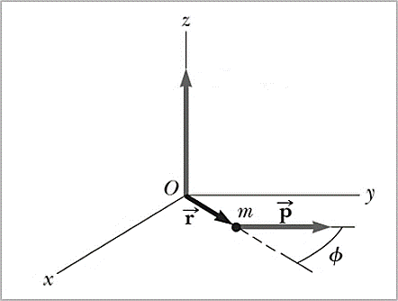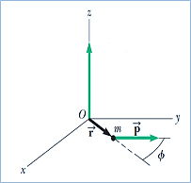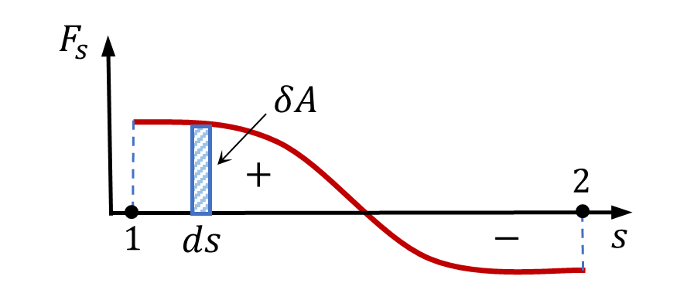

**Рис. 3.7**

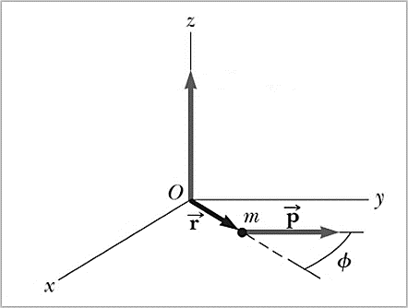

**Рис. 3.6**

*Момент сили* *F* відносно точки 0 (Рис.3.7):

$$\begin{aligned}\vec{M}=\left[\vec{r,}\vec{F}\right],\#\left(3.18\right)\end{aligned}$$

$$M=Frsinθ=Fd$$

де $d=rsinθ$– плече сили *F* відносно точки 0.

Момент сили не зміниться, якщо точку прикладання сили *F* перенести вздовж лінії її дії.

Момент сили (обертальний, крутний момент) це результат дії сили на деякій відстані до осі обертання. Одним з прикладів крутного моменту є використання гайкового ключа (Рис.3.8) для затягування, або ослаблення гайки.

**Рис. 3.8**

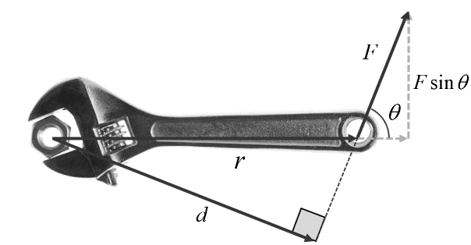

Декілька прикладів “закручування чогось”: штовхання дверей, увімкнення (або вимкнення) крану, гортання сторінок книги, відкривання кришки ноутбука. У всіх наведених прикладах сила, прикладена на деякій відстані від осі обертання, викликає ефект обертання, або обертальний момент.

**3.6 Умови зміни імпульсу, моменту імпульсу та енергії частинки**

- *причиною зміни імпульсу є сила* .

- *причиною зміни моменту імпульсу є момент сили* .

- швидкість зміни кінетичної енергії дорівнює *потужності* *P*.

$$\begin{aligned}δA=\left(\vec{F}·d\vec{r}\right)-\#\left(3.22\right)\end{aligned}$$

– елементарна *механічна* *робота*.

Отже, приріст кінетичної енергії частинки дорівнює елементарній роботі сили.

**3.7 Імпульс системи частинок. Закон збереження імпульсу системи частинок.**

Розглянемо систему частинок і введемо поняття *імпульсу системи*:

- імпульс *i*-тої частинки.

Знайдемо фізичну величину, яка визначає зміну імпульсу системи:

- сила, що діє на *i*-ту частинку з боку *k*-тої частинки;

- сума всіх зовнішніх сил, що діють на *i*-ту частинку.

Просумуємо (3.23) по всім частинкам даної системи

$$\begin{aligned}\sum_{i}{\frac{d{\vec{p}}_{i}}{dt}}=\sum_{i}{\sum_{k}{{\vec{F}}_{ik}}}+\sum_{i}{{\vec{F}}_{i}^{зовн}}.\end{aligned}$$

Після математичних перетворень отримаємо:

- імпульс системи може змінюватись лише *під дією зовнішніх сил*.

Таким чином, *закон збереження імпульсу*:

в інерціальній системі відліку, імпульс замкнутої системи частинок залишається сталим (не змінюється з часом):

$$\begin{aligned}\vec{P}=const, при {\vec{F}}_{i}^{зовн}=0.\#\left(3.25\right)\end{aligned}$$

Сумарний імпульс ізольованої системи постійний незалежно від того, наскільки сильні взаємодії між її складовими і незалежно від того, наскільки складні рухи.

Для незамкнутої системи, імпульс також може зберігатись, при ${\vec{F}}_{i}^{зовн}≠0$, але за умови

$$\begin{aligned}\sum_{i}{{\vec{F}}_{i}^{зовн}}=0.\#\left(3.26\right)\end{aligned}$$

**3.8 Закон збереження моменту імпульсу системи частинок**

Як ми вже з’ясували, момент імпульсу для *однієї* частинки визначається як:

$$\begin{aligned}{\vec{L}}_{i}=\left[{\vec{r}}_{i},{\vec{p}}_{i}\right] ,\end{aligned}$$

Відповідно, для *системи частинок* можемо записати:

$$\begin{aligned}\vec{L}=\sum_{i}{{\vec{L}}_{i}}=\sum_{i}{\left[{\vec{r}}_{i},{\vec{p}}_{i}\right]} ,\#\left(3.27\right)\end{aligned}$$

Також можемо визначити зміну моменту імпульсу для *системи частинок*:

$$\frac{d\vec{L}}{dt}=\frac{d}{dt}\left(\sum_{i}{{\vec{L}}_{i}}\right)=\sum_{i}{\frac{d{\vec{L}}_{i}}{dt}}=\sum_{i}{\left[{\vec{r}}_{i},{\vec{F}}_{i}\right]}⇒$$

$$\begin{aligned}⇒\frac{d\vec{L}}{dt}={\vec{M}}_{рез}^{зовн} .\#\left(3.28\right)\end{aligned}$$

Для замкнутої (ізольованої) системи маємо:

$$\begin{aligned}{\vec{F}}_{i}^{зовн}=0 ⇒{\vec{M}}_{рез}^{зовн}=0 ⇒\vec{L}=const.\#\left(3.29\right)\end{aligned}$$

Тобто, момент імпульсу системи залишається сталим як за величиною, так і за напрямком – *закон збереження моменту імпульсу системи частинок*.

**3.9 Робота сили**

У цьому параграфі ми ще раз нагадаємо фундаментальну проблему класичної механіки — передбачення руху системи за відомих взаємодій. Будемо говорити про такі поняття як енергія та робота, які є не лише просто обчислювальними засобами, а й мають глибоке фізичне значення.

Чимало термінів, які ми використовували досі (швидкість, прискорення, сила тощо) мають майже те саме значення у фізиці, що й у повсякденному житті. Розглянемо термін, значення якого у фізиці зовсім інше, порівняно з повсякденним вжитком. Йдеться про *роботу*. З курсу шкільної фізики знаємо, що робота виконується силою, яка діє на матеріальний об’єкт, коли точка прикладання цієї сили переміщується на деяку відстань і сила має складову вздовж лінії руху об’єкта.

Задля спрощення розуміння, що означає робота у фізиці, розглянемо ситуацію, зображену на Рис 3.9. До телефона прикладено силу і він може ковзати по поверхні столу вздовж осі *Х*. Якщо нас цікавить, наскільки ефективна сила по переміщенню телефона, то нам потрібно враховувати не лише *величину сили*, але й її *напрямок*.

Припустимо, що величина прикладеної сили однакова для всіх трьох наведенихна Рис. випадків прикладання сили. Тоді стає зрозуміло, що “поштовх”, як результат прикладання сили *F*1, зміщує телефон вздовж осі *Х* ефективніше (на більшу відстань), аніж результат дії сили *F*2, а сила *F*3 взагалі не призводить до зміщення телефона вздовж осі *Х*.

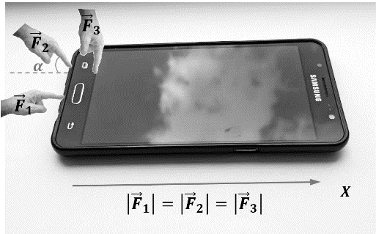

**Рис. 3.9**

Отже, аналізуючи сили задля визначення роботи, яку вони виконують, ми повинні враховувати *векторну* природу сил. Нам також потрібно знати, як далеко просувається телефон по поверхні вздовж осі *Х*, якщо ми хочемо і кількісно визначити роботу, необхідну для цього руху. Далі розглянемо загальний випадок виконання роботи силою, прикладеною до матеріальної частинки.

Розглянемо рух матеріальної частинки під дією cили $\vec{F}.$ Частинка здійснює переміщення по певній траєкторії 1-2 (Рис.3.10). В процесі руху частинки, сила може змінюватись як за величиною, так і за напрямком.

Елементарна робота δ*А* сили на елементарному переміщенні $d\vec{r}$, на якому силу вважаємо сталою, визначається як:

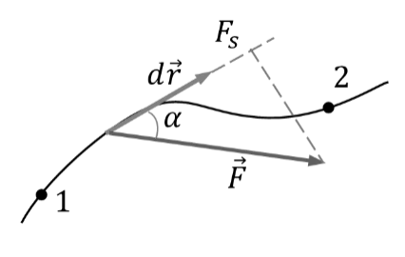

**Рис. 3.10**

$$\begin{aligned}δA=\left(\vec{F}·d\vec{r}\right),\#\left(3.30\right)\end{aligned}$$

або у скалярній формі:

$$\begin{aligned}\vec{F}·d\vec{r}=FcosαdS=F_{S}dS,\end{aligned}$$

де $F_{S }$- проєкція вектора $\vec{F}$ на вектор $d\vec{r}$; *α* – кут між векторами $\vec{F}$ і $d\vec{r}$. $dS=\left|d\vec{r}\right|$- модуль переміщення (елементарний шлях).

Елементарна робота $δA$ є величиною алгебраїчною, тобто вона може бути як додатною, так і від’ємною, а також приймати нульове значення. Це визначатиметься кутом між векторами $\vec{F}$ і $d\vec{r}$, тобто від знаку проєкції $F_{S }$ вектора сили на $d\vec{r}$. Максимальну роботу дана сила виконує тоді, коли вона направлена вздовж напрямку переміщення ($\cos{α}=±1$), а нульова робота виконується у випадку, коли сила перпендикулярна до переміщення ($\cos{α}=0$).

З (3.30) після інтегрування отримуємо повну роботу сили $\vec{F}$ на ділянці 1-2 (Рис.3.10):

$$\begin{aligned}A_{1,2}=\int_{1}^{2}{\vec{F}·d\vec{r}}=\int_{1}^{2}{F_{S }·dS}.\#\left(3.31\right)\end{aligned}$$

Наведений вираз можна використовувати не лише для розглянутого випадку руху матеріальної частинки, а й для будь-якого тіла, чи системи тіл, розуміючи, що $d\vec{r}$ визначатиме переміщення точки прикладання сили $\vec{F}$. Також зазначимо, що важливо вказувати, робота якої саме сили аналізується.

Робота є скалярною величиною, а її одиницями є одиниця сили, помножена на одиницю довжини. Тому одиницею роботи в системі СІ є *ньютон-метр* (Н·м). Ця комбінація одиниць отримала власну назву: *джоуль* (Дж).

На Рис.3.11 показано графік для $F_{S }$, як функції положення частинки на траєкторії руху. Ця залежність показує геометричний зміст виразу (3.31). Бачимо, що елементарна робота $δA$ чисельно дорівнює площі заштрихованої ділянки прямокутника. Повна робота *А* на шляху між точками 1-2 визначається площею фігури, яка обмежена наведеною кривою, ординатами 1 і 2 і віссю *S*. При цьому, із показаної залежності можна побачити і знак роботи.

**Рис. 3.11**

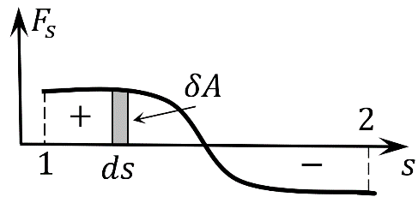

Завершуючи, наведемо ще один приклад, який демонструє відмінність між визначенням роботи у фізиці і поняттям робота у повсякденному житті. Розглянемо таку ситуацію. Ви утримуєте свій ноутбук на відстані витягнутої руки протягом 5 хвилин. Після закінчення цього проміжку часу, ваші втомлені руки дають підстави вважати, що ви виконали значний обсяг роботи. Однак, за визначенням роботи, як ми вже з’ясували у цьому параграфі, *робота не виконувалась*. Ви прикладали силу, щоб підтримати ноутбук, але не рухали його. Сила не виконує над об’єктом роботу, якщо об’єкт не рухається.

**3.10 Потужність**

Визначення роботи не містить посилання на час (тривалість) процесу. Якщо піднімати штангу вагою 100 Н вертикально вгору на відстань 1 м з постійною швидкістю, то буде виконана робота незалежно від того, знадобиться для цього 1 секунда, 1 година чи 1 доба. Але інколи потрібно знати, як швидко виконується робота. Ми описуємо це в термінах потужності. У звичайній розмові слово “потужність” може бути синонімом до слів “енергія”, або “сила”. У фізиці використовують більш конкретне визначення: *потужність* - це швидкість, з якою виконується робота. Подібно до роботи і енергії, потужність - це скалярна величина.

Робота $δA$ сили $\vec{F}$ над системою під час її руху на коротку відстань $d\vec{r}$ визначається як скалярний добуток двох векторів: $(\vec{F}·d\vec{r})$. Якщо переміщення відбувається за час $dt$, то швидкість роботи

$${δA}/{dt}≈\left(\vec{F}·{d\vec{r}}/{dt}\right),$$

або

$$\begin{aligned}\left(\vec{F}·\vec{V}\right)=P,\#\left(3.32\right)\end{aligned}$$

де *Р* - потужність, яку розвиває сила; $\vec{V}$– швидкість, з якою рухається точка, до якої прикладено цю силу.

Потужність, як величина алгебраїчна, може бути як додатною, так і від’ємною. Одиниця потужності в СІ - *ват* (Вт). При цьому 1 Вт = 1 джоуль/с = 1 кг·м2/с3. Також багато інших одиниць використовуються в ненаукових цілях. Наприклад, кінська сила (к.с.) використовується для опису потужності машин і автомобілів. 1 к.с. дорівнює приблизно 736 Вт.

Якщо нам відома потужність сили, то ми можемо знайти і роботу, яка здійснюється цією силою за відповідний проміжок часу:

$$\begin{aligned}A=\int_{0}^{t}{Pdt}.\#\left(3.33\right)\end{aligned}$$

**3.11 Потенціальна енергія частинки в силовому полі**

Почнемо з прикладу. Коли спортсмен стрибає з високої вишки в басейн, він вдаряється об воду, рухаючись досить швидко з великою кінетичною енергією. Звідки ця енергія? Гравітаційна сила (його вага) діє на спортсмена під час його падіння. Кінетична енергія спортсмена (енергія, пов’язана з його рухом) збільшується на величину, яка дорівнює виконаній роботі. Однак існує корисний альтернативний спосіб аналізувати роботу та кінетичну енергію. Цей підхід базується на концепції потенційної енергії, енергії, пов’язаної з положенням системи, а не з її рухом. У цьому підході гравітаційна потенціальна енергія існує навіть тоді, коли спортсмен стоїть на високій вишці басейну. Енергія не додається до системи земля–спортсмен під час падіння спортсмена, запас енергії перетворюється з однієї форми (потенційна енергія) в іншу (кінетична енергія) під час падіння. Далі нами буде показано, що в деяких випадках сума кінетичної та потенціальної енергії системи, яка називається повною механічною енергією системи, буде постійною під час руху системи. Це приведе нас до загального формулювання закону збереження енергії.

Частину простору, в кожній точці якого на внесену матеріальну частинку діє сила *F*(*x*,*y*,*z*,*t*), називають *силовим полем*. Силове поле називають *стаціонарним* при умові, що сила не залежить від часу. Стаціонарне силове поле, в якому робота сили поля не залежить від форми шляху (залежить лише від положень початкової і кінцевої точок шляху), називають *потенціальним*, а сили – *консервативними*. Робота сил на довільному замкнутому шляху у потенціальному полі дорівнює нулю. Проаналізуємо таке поняття, як *потенціальна енергія*, яке вводиться як наслідок незалежності роботи консервативних сил поля від форми шляху.

Розглянемо матеріальну частинку (Рис.3.12), яка переміщується у потенціальному полі з точки *Р*1 в точку *О*. Робота визначається положенням точки *Р*1 відносно точки *О* – радіус-вектором ${\vec{r}}_{1}$. Тобто, робота є функцією радіус-вектора. Позначимо вказану функцію як *U*(*r*) і запишемо

$$\begin{aligned}A_{PO}=\int_{P}^{O}{\left(\vec{F}·d\vec{r}\right)=U\left(\vec{r}\right).}\#\left(3.34\right)\end{aligned}$$

Функцію $U\left(\vec{r}\right)$ називають *потенціальною енергією* частинки в даному силовому полі.

Визначимо тепер роботу сил поля по переміщенню частинки з точки *Р*1 в точку *Р*2.

Нехай шлях при цьому проходить через точку *О*. Тобто, визначимо роботу на шляху *Р*1*ОР*2 (*пам’ятаємо, що ця робота не залежить від форми шляху*):

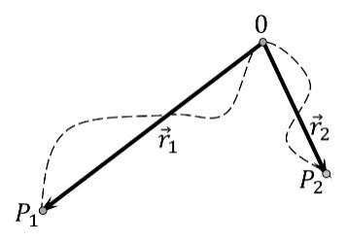

**Рис. 3.12**

$$A_{12}=A_{P_{1O}}+A_{OP_{2}}=A_{P_{1O}}-A_{P_{2O}},$$

$$\begin{aligned}A_{12}=\int_{P_{1}}^{P_{2}}{\vec{F}}d\vec{r}=U\left({\vec{r}}_{1}\right)-U\left({\vec{r}}_{2}\right).\#\left(3.35\right)\end{aligned}$$

Отже, робота сил поля на деякому шляху дорівнює *зменшенню потенціальної енергії* частинки в даному полі.

**Зв’язок між потенціальною енергією і силою поля**

Як ми вже з’ясували

$$\begin{aligned}δA=\left(\vec{F}·d\vec{r}\right) , або F_{S}dS=-dU,\end{aligned}$$

де *dU* – антиприріст потенціальної енергії на переміщенні $d\vec{r}$.

Тоді проєкція сили на напрямок переміщення може бути записана як

$$\begin{aligned}F_{S}=-\frac{dU}{dS}.\#\left(3.36\right)\end{aligned}$$

Відповідно, в проєкціях на осі *x*,*y і z* можемо записати:

$$F_{x}=-\frac{∂U}{∂x}, F_{y}=-\frac{∂U}{∂y}, F_{z}=-\frac{∂U}{∂z}.$$

В результаті силу можна записати як:

$$\vec{F}={\vec{i}F}_{x}+\vec{j}F_{y}+\vec{k}F_{z}=-\left(\frac{∂U}{∂x}\vec{i}+\frac{∂U}{∂y}\vec{j}+\frac{∂U}{∂z}\vec{k}\right)=-∇U,$$

тобто:

$$\begin{aligned}\vec{F}=-∇U, або \vec{F}=-gradU,\#\left(3.37\right)\end{aligned}$$

де ∇ (набла) – оператор, який записують як

$$∇=\vec{i}\frac{∂}{∂x}+\vec{j}\frac{∂}{∂y}+\vec{k}\frac{∂}{∂z}.$$

Отже, формула (3.37) показує нам зв’язок між силою та потенціальною енергією (*умова потенціальності силового поля*).

Дещо докладніше про поняття *градієнт*. Для цього розглянемо еквіпотенціальні поверхні (або лінії). Це такі поверхні (лінії), у всіх точках яких потенціальна енергія має одне і те ж саме значення (Рис.3.13). Як вже було показано, $F_{S}=-{dU}/{dS}.$ Тобто проєкція сили на напрямок дотичної до еквіпотенціальної лінії (Рис.31) дорівнює нулю. Це означає, що в даній точці вектор $\vec{F}$ нормальний до еквіпотенціальної лінії (поверхні) і напрямок вектора $\vec{F}$ визначається напрямком зменшення потенціальної енергії. Величина *F* при цьому визначається як

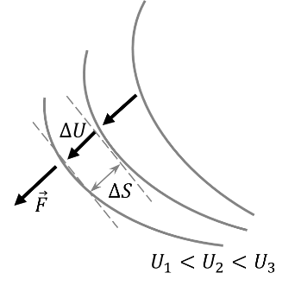

**Рис. 3.13**

- елементарний шлях вздовж нормалі до еквіпотенціальної поверхні.

Таким чином, *grad U* це вектор, напрямлений по нормалі до еквіпотенціальної поверхні в бік зростання потенціальної енергії.

**3.12 Кінетична енергія частинки**

Загалом, ми можемо характеризувати енергію як здатність об’єкта виконувати роботу. Поняття роботи та кінетичної енергії можна застосувати до динаміки механічної системи, не звертаючись до законів Ньютона. У певних складних ситуаціях “енергетичний підхід” демонструє набагато простіший варіант аналізу, аніж пряме застосування другого закону Ньютона. Однак, зазначимо, що концепція робота-енергія базується на законах Ньютона і, отже, дозволяє робити прогнози, які завжди узгоджуються з цими законами. Цей альтернативний метод опису руху особливо корисний, коли сила, що діє на частинку, змінюється залежно від положення частинки. У цьому випадку прискорення не є постійним, і ми не можемо застосувати відомі нам кінематичні рівняння. До таких сил належать гравітаційна сила та сила, що діє на предмет, прикріплений до пружини.

Тобто, робота - це енергія, що передається об’єкту (або ж віддається ним) за допомогою сили, що діє на об’єкт. Енергія, передана об’єкту, є додатною роботою, а енергія, передана об’єктом - від’ємною.

*Отже, робота - це передана енергія, а виконання роботи - це акт передачі енергії.* Вказану передачу енергії можна порівняти з електронним переказом коштів між двома банківськими рахунками: грошова сума в одному з облікових записів зростає, а в іншому знижується, при цьому нічого істотного між двома обліковими записами не переходить.

Робота, як ми вже з’ясували в попередніх параграфах, є скалярною величиною і вона має ті самі одиниці, що й енергія. Далі поговоримо детальніше про “енергію руху” - *кінетичну енергію*.

Наприкінці XVII століття в механіку було введено величину для пояснення зіткнень між двома ідеально пружними тілами (кульками), коли одне тіло стикається з таким самим тілом, яке знаходиться у стані спокою. Перше тіло зупиняється при зіткненні, а друге рухається з початковою швидкістю першого тіла. Цю величину було названо “енергією руху”, а основна ідея величини була пов’язана із силами, що діють на тіло. Дещо пізніше, у XVIII столітті, енергію руху назвали кінетичною енергією.

На перший погляд здається, що визначити (описати) рух частинки, це не проблема, якщо відома сила. Схема не складна: з другого закону Ньютона маємо прискорення, проінтегрувавши яке ми знайдемо швидкість, а потім проінтегрувавши швидкість, знайдемо координату положення частинки. Все начебто просто, але є проблема: щоб виконати ці розрахунки, нам потрібно знати *силу як функцію часу*, але сила зазвичай відома як функція координати положення (наприклад сила пружності, гравітаційна сила). Проблема серйозна, тому що нас, як правило, цікавить взаємодія між системами, що означає знати, як сила змінюється з координатою положення, а не як вона змінюється з часом. Отже, завдання полягає в тому, щоб знайти $v(t)$ з рівняння

$$\begin{aligned}\frac{d\vec{V}\left(t\right)}{dt}=\vec{F}\left(x\right).\#\left(3.39\right)\end{aligned}$$

Багато важливих фізичних задач включає лише одну змінну для опису руху, наприклад, одновимірний гармонічний осцилятор, про що йтиметься у розділі “Механічні коливання”. Розв'язок рівняння (3.39) не є складним для випадку одновимірного руху з однією змінною. Загальний випадок більш складний, але ми побачимо, що все ж можливо інтегрувати рівняння (3.39) для тривимірного руху за умови, що ми задовольняємося не повним розв'язком. Це приведе нас до корисного фізичного співвідношення - теореми про роботу-енергію, його узагальненням є закон *збереження енергії*.

Для випадку задач з однією змінною, рівняння руху зводиться до

$$\begin{aligned}m\frac{dv}{dt}=F\left(x\right),\#\left(3.40\right)\end{aligned}$$

тобто, можемо записати:

$$m\int_{x_{1}}^{x_{2}}{\frac{dv}{dt}}dx=\int_{x_{1}}^{x_{2}}{F\left(x\right)}dx, \left(dx=\left(\frac{dx}{dt}\right)dt=vdt\right) ⇒$$

$$m\int_{x_{1}}^{x_{2}}{\frac{dv}{dt}}dx=m\int_{t_{1}}^{t_{2}}{\frac{dv}{dt}}vdt=m\int_{t_{1}}^{t_{2}}{\frac{d}{dt}}\left(\frac{1}{2}v^{2}\right)dt=m\int_{t_{1}}^{t_{2}}{d}\left(\frac{1}{2}v^{2}\right)$$

$$=m\frac{1}{2}v^{2}|\begin{matrix}t_{2} \\ t_{1}\end{matrix}=\frac{1}{2}mv_{2}^{2}-\frac{1}{2}mv_{1}^{2},$$

де $x_{1}≡x\left(t_{1}\right),{ v}_{1}≡v\left(t_{1}\right), ....$

Таким чином маємо:

$$\begin{aligned}\frac{1}{2}mv_{2}^{2}-\frac{1}{2}mv_{1}^{2}=\int_{x_{1}}^{x_{2}}{F\left(x\right)}dx.\#\left(3.41\right)\end{aligned}$$

де величину $1/2mv^{2}$ називають *кінетичною енергією $(E_{кін})$* . Інтеграл в правій частині (як нам вже відомо) визначає роботу сили *F*, що діє на частинку, яка рухається від положення *1* до *2*. Тобто, можемо записати:

$$\begin{aligned}E_{{кін}_{2}}-E_{{кін}_{1}}=A_{2,1} або A=∆E_{кін}.\#\left(3.42\right)\end{aligned}$$

Отримане співвідношення виражає *теорему про кінетичну енергію (ще називають теоремою про* *роботу-енергію)*: зміна кінетичної енергії тіла на будь-якому переміщенні дорівнює роботі всіх сил, які діють на тіло на цьому переміщенні.

**3.13 Повна механічна енергія частинки**

Ми вже з’ясували, що

$$\begin{aligned}δA=\left(\vec{F}·d\vec{r}\right)=\frac{md\vec{V}}{dt}\vec{V}dt=m\vec{V}d\vec{V}= d\left(\frac{mv^{2}}{2}\right)=dE_{кін},\#\left(3.43\right)\end{aligned}$$

тобто при переміщенні частинки з точки 1 до точки 2

$$E_{кін2}-E_{кін1}=A_{12}.$$

Якщо розділити сили *F* з (3.43) на консервативні (частинка в потенціальному полі) і на всі інші (неконсервативні), то:

$$\vec{F}={\vec{F}}_{кон}+{\vec{F}}_{некон}.$$

Робота всіх сил йде на приріст кінетичної енергії частинки

$$\begin{aligned}dE_{кін}={δA}_{кон}+{δA}_{некон}.\#\left(3.44\right)\end{aligned}$$

Враховуючи, що ${δA}_{кон}=-dU,$ можемо записати

$$\begin{aligned}dE_{кін}+dU=d\left(E_{кін}+U\right)={δA}_{некон}.\#\left(3.45\right)\end{aligned}$$

Величину $\left(E_{кін}+U\right)$ називають *повною механічною енергією* частинки в силовому полі

$$\begin{aligned}E{=E}_{кін}+U.\#\left(3.46\right)\end{aligned}$$

Таким чином, приріст повної механічної енергії частинки на елементарному переміщенні дорівнює елементарній роботі неконсервативних сил. На скінченому переміщенні:

$$\begin{aligned}E_{2}-E_{1}=A_{нек}.\#\left(3.47\right)\end{aligned}$$

*Закон збереження повної механічної енергії*: якщо неконсервативні сили відсутні, або алгебраїчна сума робіт цих сил за певний час дорівнює нулю, то повна механічна енергія частинки залишається сталою протягом цього часу:

$$\begin{aligned}E=E_{кін}+U=const.\#\left(3.48\right)\end{aligned}$$

**3.14 Реактивний рух**

*Реактивним* називають рух, що здійснюється за рахунок викиду частини загальної маси тіла у будь-якому напрямку. До цього ми вважали, що загальна маса тіла чи системи, які нами розглядались, залишається незмінною. Але, це не завжди так. Прикладом може бути рух ракети. Більшу частину маси ракети на її стартовому майданчику становить паливо, яке згодом згорить і буде викинуте із сопла ракетного двигуна. Тобто, можемо говорити про зміну маси ракети при її прискоренні. Далі розглянемо питання про реактивний рух для найпростішого випадку, коли ракета рухається у космосі і впливом на її рух Землі та інших планет можна знехтувати.

Із попередніх розділів ми вже знаємо, що коли звичайні транспортні засоби, такі як автомобілі чи залізничні потяги рухаються, рушійною силою є сила тертя. У випадку з автомобілем, рушійною силою буде сила, з якою на автомобіль діє дорога. Ми можемо моделювати автомобіль як неізольовану систему з точки зору імпульсу. Імпульс прикладається до автомобіля з проїжджої частини і результатом буде зміна імпульсу автомобіля. Однак у ракети, яка рухається в космосі, немає ані дороги, ані залізничної колії, від яких можна було б відштовхнутися. Ракета є ізольованою системою з точки зору імпульсу. Отже, джерелом руху ракети має бути щось інше, аніж тертя. Рух ракети залежить від закону збереження лінійного імпульсу при розгляді ізольованої системи - ракета плюс паливо, що нею викидається.

Для розуміння фізики процесу руху ракети, розглянемо такий приклад. На поверхні озера, яке вкрите шаром льоду, стоїть людина з автоматичною рушницею в руках (поверхня гладка, тертям нехтуємо). Людина здійснює декілька пострілів вздовж горизонталі. Під час пострілу, кожна куля отримує імпульс $mv$ у певному напрямку, де швидкість $v$ вимірюється відносно нерухомої системи відліку, пов’язаної із Землею. Імпульс системи, яка складається з людини, гвинтівки та куль, має бути збережений. Отже, для кожної випущеної кулі рушниця і людина повинні отримати компенсуючий імпульс у протилежному напрямку. Чим більше випущено куль, тим швидше й швидше людина рухається по поверхні льоду. Тобто сила протидії кулі на рушницю надає прискорення людині і вона рухається у напрямку, протилежному напрямку руху куль. Це явище також можна пояснити з точки зору законів Ньютона. Кожного разу, коли гвинтівка штовхає кулю вперед, куля штовхає гвинтівку (і людину) назад і ці сили призводять до прискорення людини.

Тепер перейдемо безпосередньо до опису руху ракети. Ми можемо пояснити принцип руху ракети, зосередившись на імпульсі. Розгляд імпульсу особливо корисний для аналізу системи, в якій маси частин цієї системи змінюються з часом. У таких випадках ми не можемо безпосередньо використовувати другий закон Ньютона, оскільки маса змінюється. Ракетний двигун є типовим прикладом такого аналізу. Наша система складається з ракети та продуктів вихлопу, що виділяються протягом певного інтервалу часу. Система замкнута та ізольована, тому імпульс системи має зберігатися протягом обраного інтервалу часу.

Протягом інтервалу часу $∆t$, ракетний двигун створює силу, яка прискорює частину палива $∆m$, виштовхуючи його з ракети у вигляді відпрацьованих газів зі швидкістю вихлопу $\vec{u}$. Відповідно до третього закону Ньютона, на ракету діє рівнозначна за величиною сила, яка штовхає ракету в протилежному напрямку. Інший спосіб поглянути на це питання полягає в тому, що центр мас викинутої маси продуктів згоряння та ракети рухається з постійною швидкістю. Отже, якщо $∆m$ прискорюється назад, ракета повинна прискорюватися вперед.

Припустимо, що ракета рухається за інерцією в глибокому космосі з вимкненими двигунами, а зовнішні сили незначні. Нехай маса ракети дорівнює $M+∆m$ і ракета рухається зі швидкістю $\vec{V}$ відносно обраної інерціальної системи координат. У момент часу $t$ вмикається двигун малої тяги і викидає певну масу $∆m$ у вигляді вихлопних газів протягом інтервалу часу $∆t$. З’ясуємо, якою буде швидкість $\vec{V}+∆\vec{V}$ корпусу ракети в момент часу $t+∆t$. Порівнюючи імпульс у початковий момент часу t і дещо пізніше, у момент $t+∆t$, коли маса $∆m$ була викинута зі швидкістю $\vec{u}$ відносно ракети, отримуємо

$$\begin{aligned}\vec{P}\left(t\right)=\left(M+∆m\right)\vec{V},\#\left(3.49\right)\end{aligned}$$

$\vec{P}\left(t+∆t\right)=M\left(\vec{V}+∆\vec{V}\right)+∆m\left(\vec{V}+∆\vec{V}+\vec{u}\right)$ (3.50)

$∆\vec{P}=M∆\vec{V}+∆m\left(∆\vec{V}+\vec{u}\right).$ (3.51)

Отже швидкість зміни імпульсу системи дорівнює

$$\frac{d\vec{P}}{dt}=\lim_{∆t→0}\left(M\frac{∆\vec{V}}{∆t}+\frac{∆m}{∆t}\left(∆\vec{V}+\vec{u}\right)\right)=M\frac{d\vec{V}}{dt}+\vec{u}\frac{dm}{dt};$$

$$\begin{aligned}\frac{d\vec{P}}{dt}=M\frac{d\vec{V}}{dt}-\vec{u}\frac{dM}{dt},\#\left(3.52\right)\end{aligned}$$

У останньому рівнянні ми використали тотожність ${dm}/{dt}=-{dM}/{dt}$, оскільки викинута маса зменшує загальну масу ракети. Таким чином, можемо записати *рівняння руху ракети* у вільному просторі

$$\begin{aligned}M\frac{d\vec{V}}{dt}-\vec{u}\frac{dM}{dt}=0,\#\left(3.53\right)\end{aligned}$$

Якщо зовнішня сила $\vec{F}$, наприклад сила тяжіння, діє на розглянуту систему, то загальне рівняння, яке описує рух ракети, можна записати наступним чином:

$$\begin{aligned}M\frac{d\vec{V}}{dt}-\vec{u}\frac{dM}{dt}=\vec{F},\#\left(3.54\right)\end{aligned}$$

Другий доданок у лівій частині рівнянні (…) називають **реактивною силою** і позначають як $\vec{R}={dM}/{dt}\vec{u}.$ Ця сила виникає в результаті дії на тіло (ракету) маси, яка втрачається.

**Основне у Розділі 3**

**Лінійний імпульс** частинки $\vec{p}$:

$$\vec{p}=m\vec{V},$$

де *m* – маса частинки, $\vec{V}$– швидкість руху частинки.

**Момент імпульсу** частинки маси *m* відносно точки 0:

$$\left[\vec{r},\vec{p}\right]=\vec{L} ,$$

де $\vec{r}$– радіус-вектор частинки, $\vec{p}$– її імпульс.

**Кінетична енергія** частинки $E_{к}$:

$$E_{к}=m\frac{v^{2}}{2} ,$$

де *m* – маса частинки, $v$– швидкість руху частинки.

**Радіус-вектор центру мас ${\vec{r}}_{c}$** :

$${\vec{r}}_{c}=\frac{1}{M}\sum_{i=1}^{N}{m_{i}{\vec{r}}_{i}} ,$$

де ${\vec{r}}_{i}$– радіус-вектор *i*-ї частинки, $m_{i}$– маса *i*-ї частинки, *M* - загальна маса всієї системи.

**Рівняння руху центру мас**:

$$M{\ddot{\vec{r}}}_{c}={\vec{F}}^{зовн},$$

де ${\ddot{\vec{r}}}_{c}$– прискорення центру мас системи (тіла), ${\vec{F}}^{зовн}$- зовнішні сили, що діють на систему, M - маса системи.

**Момент сили** частинки маси *m* відносно точки 0:

$$\vec{M}=\left[\vec{r,}\vec{F}\right],$$

де $\vec{r}$– радіус-вектор частинки, $\vec{F}$– діюча сила.

**Рівняння моментів**:

$$\frac{d\vec{L}}{dt}=\vec{M} .$$

**Потужність**:

$$\frac{d}{dt}\left(E_{кін}\right)=\frac{δA}{dt}=P,$$

де $δA$– елементарна робота сили, $δA=\left(\vec{F}·d\vec{r}\right).$

**Умова зміни імпульсу системи частинок**:

$$\frac{d\vec{P}}{dt}=\sum_{i}{{\vec{F}}_{i}^{зовн}}≡{\vec{F}}^{зовн}$$

**Умова зміни моменту імпульсу системи частинок**:

$$\frac{d\vec{L}}{dt}={\vec{M}}_{рез}^{зовн}$$

**Зв’язок між силою та потенціальною енергією** (*умова потенціальності силового поля*):

$$\vec{F}=-∇U, або \vec{F}=-gradU,$$

де ∇ (набла) – оператор, $U$– потенціальна енергія.

**Теорема про кінетичну енергію**(*або теорема про* *роботу-енергію*):

$$E_{{кін}_{2}}-E_{{кін}_{1}}=A_{2,1} або A=∆E_{кін}.$$

**Повна механічна енергія** частинки в силовому полі:

$$E{=E}_{кін}+U.$$

**Запитання для самоконтролю до Розділу 3**

1. Чи може система матеріальних частинок зберігати імпульс, якщо на неї діють зовнішні сили?

2. Чи можуть об'єкти в системі мати імпульс, якщо імпульс системи дорівнює нулю?

3. Які сили ми називаємо консервативними? Що відбувається з механічною енергією, якщо діють лише консервативні сили? Який зв'язок між потенціальною енергією та консервативною силою?

4. Використовуючи поняття приріст імпульсу $∆P$ поясніть, як амортизація зменшує сили під час зіткнення. Наведіть реальний приклад.

5. Наведіть приклад та дайте пояснення ситуації, за якої маємо силу, прикладену до тіла і його переміщення, але сила при цьому не виконує роботи.

**Завдання для самостійної роботи до Розділу 3**

3.1 Металева кулька падає вздовж вертикалі до поверхні Землі. Початкова швидкість кульки дорівнювала нулю. Імпульс падаючої кульки збільшується в процесі руху, оскільки збільшується її швидкість. Чи правильним буде твердження, що імпульс в описаній ситуації не зберігається. Обгрунтуйте свою відповідь.

3.2 Випущений з гармати артилерійський снаряд через певний час раптово розривається у повітрі на кілька осколків. Нехтуючи опором повітря, описати рух центра мас системи, що складається з усіх осколків (після вибуху).

3.3 Розгляньте детально ситуацію лобового зіткнення автомобіля із зовнішньою перешкодою. При цьому оцініть імпульс (зміну імпульсу) та середнє значення сили, аналізуючи окремо у цій прикрій ситуації вплив на пасажира переднього сидіння: ременя безпеки; подушки безпеки; панелі приладів автомобіля.

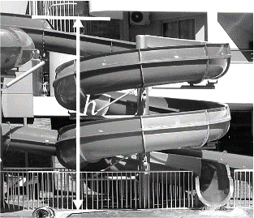

**Рис. 3.14**

3.4 Людина масою М починає спуск з верхньої частини водної гірки (Рис.3.14). Висота гірки *h* = 10 м. Нехтуючи тертям, визначити швидкість людини внизу гірки.

3.5 Розглянемо випадок зіткнення автомобіля з перешкодою (з бетонною стіною). Безпосередньо перед зіткненням, автомобіль рухався зі швидкістю ${\vec{V}}_{1}=$ 70 м/с по прямій під кутом 300 до площини стіни (Рис.3.15, вид зверху). Відразу після зіткнення, він рухається зі швидкістю ${\vec{V}}_{2}=$ 50 м/с по прямій під кутом 100 від стіни. Визначити: 1) приріст імпульсу, отриманий водієм масою $m=$ 80 кг при зіткненні; 2) вважаючи, що зіткнення триває 14 мс, визначити величину середньої сили, що діє на водія під час зіткнення.

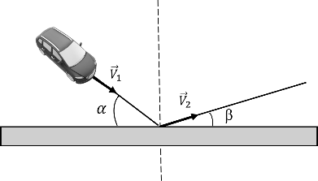

**Рис. 3.15**

3.6 Ракета, початкова маса якої *M*=900 кг, витрачає паливо зі швидкістю *R*=2,6 кг/с. Швидкість вихлопних газів відносно ракетного двигуна становить 2770 м/с. Визначити: 1) тягу, яку забезпечує ракетний двигун; 2) початкове прискорення ракети.

3.7 Двоє людей з масами $m_{1}=$ 80 кг і $m_{2}=$ 50 кг знаходяться на відстані 20 м один від одного на льодовому майданчику. Своїми руками вони тримаються за кінці легкої мотузки, натягнутої між ними. Мета кожного з них - дістатись червоної лінії, нанесеної посередині між ними. Визначити: якщо людина маси $m_{1}$ перемістилась на 6 м у напрямку червоної лінії, то на яку відстань і в якому напрямку перемістилась людина масою $m_{2}$. Тертям нехтуємо.

3.8 Футбольний м’яч має масу *m*=0,45 кг. Спочатку він рухався вліво до футболіста вздовж поверхні футбольного поля зі швидкістю $v_{1}=$ 15 м/с. Потім футболіст наносить по м'ячу удар ногою. Після удару, м'яч рухається праворуч вгору під кутом 45° до поверхні поля зі швидкістю $v_{2}=$ 28 м/с. Визначити: 1) середнє значення результуючої сили, вважаючи, що час зіткнення ∆t=0,01 с; 2) імпульс результуючої сили за даних умов.

3.9 Мисливець тримає рушницю маси *M*=3 кг так, що вона може вільно давати віддачу. Він стріляє кулею маси *m*= 0,005 кг у горизонтальному напрямку зі швидкістю $v_{1}=$ 300 м/с відносно землі. Визначити: 1) швидкість віддачі рушниці $v_{2}$; 2) кінцевий імпульс і кінетичну енергію кулі та рушниці.

3.10 Автомобіль масою $M_{1}=$ 800 кг, який рухався на північ зі швидкістю $v_{1}=$ 12 м/с, зіткнувся з вантажівкою маси $M_{2}=$ 1700 кг, що рухалася на схід зі швидкістю $v_{2}=$ 10 м/с. Обидва транспортні засоби віддаляються від місця зіткнення як єдиний цілий об'єкт. Визначити: 1) імпульс системи (дві автівки) до зіткнення; 2) швидкість уламків автомобілів одразу після зіткнення. Обгрунтувати отримані результати. Силами тертя нехтуємо.

**4. Неінерціальні системи відліку**

Обговорюючи принципи динаміки в попередніх розділах, ми зазначали, що основний закон механіки - другий закон Ньютона, справедливий лише в інерціальних системах відліку. Але, інерційна система відліку, в якій ми дотепер формулювали закони механіки, є фізична ідеалізація, тоді як у природі ми завжди маємо справу з неінерційними системами. У цьому розділі ми звернемося до використання *неінерціальних* систем з подвійною метою. По- перше, вводячи до розгляду неінерціальні системи, ми отримуємо ще один обчислювальний інструмент для спрощення багатьох фізичних проблем. Також розгляд неінерціальних систем дозволяє досліджувати деякі концептуальні труднощі класичної механіки. По-друге, ми отримуємо можливість глибшого розуміння законів Ньютона, властивостей простору та значення інерції.

Проаналізуємо, як спостерігач у неінерціальній системі відліку зможе застосовувати закони Ньютона.

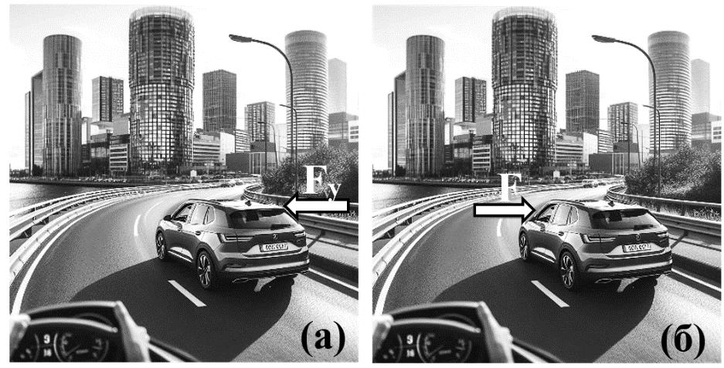*Приклад*. Здійснюємо поворот у автомобілі праворуч (Рис.4.1). Ви відчуваєте, ніби вас “відкинуло” ліворуч щодо автомобіля. Але ж! Ви їдете по прямій, машина повертає праворуч і немає реальної сили, яка б діяла ліворуч на вас. Проаналізуємо детальніше.

**Рис. 4.1**

На Рис.4.1: (а) водій автомобіля, здійснюючи поворот праворуч, відчуває, що його ”змушують” рухатись ліворуч відносно автомобіля. Це фіктивна (уявна) сила Fy, що виникає внаслідок використання автомобіля як системи відліку; (б) у системі відліку, яка пов’язана із Землею, водій рухається по прямій лінії і автомобіль повертає праворуч. Праворуч на автомобіль діє реальна сила F, яка змушує його повертати.

Узгодимо ці дві точки зору, враховуючи використані системи відліку. Водій (пасажири) використовують як орієнтир автомобіль, а сторонній спостерігач – Землю, оскільки це майже інерціальна система відліку, тобто така, в якій усі сили є реальними (мають ідентифіковане фізичне походження). У такій (інерціальній) системі відліку справедливі закони руху Ньютона. Автомобіль є неінерціальною системою відліку, оскільки він розганяється вбік (праворуч). Направлена ліворуч сила, яку відчувають пасажири автомобіля, це фіктивна сила, що не має фізичного походження. Ніщо реальне не штовхає їх ліворуч - автомобіль, як і водій, насправді прискорюються праворуч.

Розглянемо детально рух в *неінерціальній* системі і почнемо з розробки формальної процедури перетворення рівняння руху при переході від інерціальної системи відліку до неінерціальної.

**4.1 Основне рівняння динаміки точки в неінерціальній системі відліку**

У відповідності до *перетворень Галілея*, рівняння руху матеріальної частинки не змінює свого вигляду при переході від однієї інерціальної системи відліку (ІСВ) до іншої. Далі ми звернемо нашу увагу на те, як фізичні закони виглядають для спостерігача в системі, що прискорюється з постійною швидкістю відносно інерціальної системи. Розглянемо, як перетворюються ці рівняння при переході від інерціальної системи відліку К до неінерціальної К` (Рис.4.2).

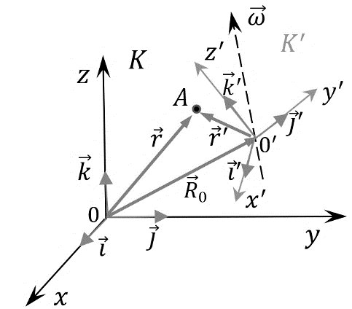

**Рис. 4.2**

В нашому випадку, К`-система це тіло, яке крім переміщення у просторі (поступальний рух) ще і обертається навколо вказаної на Рис.4.2 осі з кутовою швидкістю $\vec{ω}$.

В інерціальній К-системі рух частинки відбувається за законом:

$$\begin{aligned}m\vec{a}=\vec{F}\left(\vec{r},\vec{V},\vec{t}\right).\#\left(4.1\right)\end{aligned}$$

Запишемо наведене рівняння в К`-системі, врахувавши при цьому, що інтервали часу $∆\grave{t}$, відрізки $∆\grave{l}$, маси $\grave{m}$ і сили взаємодії $\grave{F}$, дорівнюють відповідним величинам в інерціальній К-системі (штрихами позначено величини в К`-системі). Для запису виразу $m\grave{\vec{a}}$ потрібно вказати зв’язок між радіус-вектором $\vec{r}$ частинки, швидкістю $\dot{\vec{r }}$ та прискоренням $\ddot{\vec{r }}$ відносно К-системи з відповідними величинами в К`-системі. Радіус-вектор початку К`-системи позначимо як ${\vec{R}}_{0}.$ Запишемо зв’язок між векторами $\vec{r,}$ $\grave{\vec{r}}$ і ${\vec{R}}_{0}$:

$$\begin{aligned}\vec{r}={\vec{R}}_{0}+\grave{\vec{r}}.\#\left(4.2\right)\end{aligned}$$

Розпишемо вказані радіус-вектори:

$$\begin{aligned}\vec{r}=x\vec{i}+y\vec{j}+z\vec{k} ,\#\left(4.3\right)\end{aligned}$$

$$\begin{aligned}\grave{\vec{r}}=\grave{x}\grave{\vec{i}}+\grave{y}\grave{\vec{j}}+\grave{z}\grave{\vec{k}},\#\left(4.4\right)\end{aligned}$$

$$\begin{aligned}{\vec{R}}_{0}=X\vec{i}+Y\vec{j}+Z\vec{k},\#\left(4.5\right)\end{aligned}$$

де $\vec{i, }\vec{j}, \vec{k}$– орти інерціальної системи координат; X, Y, Z – компоненти вектора ${\vec{R}}_{0}$; *x, y, z* - компоненти вектора $\vec{r}$ вказаної системи координат. Для неінерціальної системи, аналогічні величини позначено штрихами.

Знайдемо зв’язок між швидкостями в обох системах. Для цього продиференціюємо рівняння (4.2):

$$\begin{aligned}\frac{d\vec{r}}{dt}=\frac{d{\vec{R}}_{0}}{dt}+\frac{d\grave{\vec{r}}}{dt} .\#\left(4.6\right)\end{aligned}$$

Розглядаємо ситуацію, коли для неінерціальної К`-системи враховуємо прискорений рух її початку координат і обертання системи (тобто зміну напрямків $\grave{\vec{i}},\grave{\vec{j}}, \grave{\vec{k}}$ з часом).

Таким чином:

- вектор швидкості частинки відносно неінерціальної К`-системи.

Враховуючи співвідношення з кінематики

$$\begin{aligned}\frac{d\grave{\vec{i}}}{dt}=\left[\vec{ω},\grave{\vec{i}}\right], \frac{d\grave{\vec{j}}}{dt}=\left[\vec{ω},\grave{\vec{j}}\right], \frac{d\grave{\vec{k}}}{dt}=\left[\vec{ω},\grave{\vec{k}}\right],\#\left(4.10\right)\end{aligned}$$

можемо записати:

$$\grave{x}\frac{d\grave{\vec{i}}}{dt}+\grave{y}\frac{d\grave{\vec{j}}}{dt}+\grave{z}\frac{d\grave{\vec{k}}}{dt}=\left[\vec{ω},\grave{x}\grave{\vec{i}}\right]+\left[\vec{ω},\grave{y}\grave{\vec{j}}\right]+\left[\vec{ω},\grave{z}\grave{\vec{k}}\right]=\left[\vec{ω},\left(\grave{x}\grave{\vec{i}}+\grave{y}\grave{\vec{j}}+\grave{z}\grave{\vec{k}}\right)\right]=\left[\vec{ω},\grave{\vec{r}}\right].$$

В результаті отримуємо:

$$\begin{aligned}\frac{d\vec{r}}{dt}=\dot{{\vec{R}}_{0}}+\grave{\vec{V}}+\left[\vec{ω},\grave{\vec{r}}\right].\#\left(4.11\right)\end{aligned}$$

Тобто, відносно інерціальної системи відліку швидкість частинки визначається як сума відносної швидкості $\grave{\vec{V}}$ і переносної швидкості $\left(\dot{{\vec{R}}_{0}}+\left[\vec{ω},\grave{\vec{r}}\right]\right)$. Доданок $\dot{{\vec{R}}_{0} }$ зумовлений поступальним рухом К`-системи, а доданок $\left[\vec{ω},\grave{\vec{r}}\right]$– її обертанням.

Продиференціювавши (4.11) за часом, запишемо аналогічний вираз для прискорення:

$$\begin{aligned}\frac{d^{2}\vec{r}}{dt^{2}}≡\vec{a}=\ddot{{\vec{R}}_{0}}+\frac{d\grave{\vec{V}}}{dt}+\left[\frac{d\vec{ω}}{dt},\grave{\vec{r}}\right]+\left[\vec{ω},\frac{d\grave{\vec{r}}}{dt}\right]\#\left(4.12\right)\end{aligned}$$

також можна записати:

$$\frac{d\grave{\vec{V}}}{dt}=\frac{d}{dt}\left(\grave{\dot{x}}\grave{\vec{i}}+\grave{\dot{y}}\grave{\vec{j}}+\grave{\dot{z}}\grave{\vec{k}}\right)=\grave{\ddot{x}}\grave{\vec{i}}+\grave{\ddot{y}}\grave{\vec{j}}+\grave{\ddot{z}}\grave{\vec{k}}+\grave{\dot{x}}\frac{d\grave{\vec{i}}}{dt}+\grave{\dot{y}}\frac{d\grave{\vec{j}}}{dt}+\grave{\dot{z}}\frac{d\grave{\vec{k}}}{dt}=$$

$$\begin{aligned}=\grave{\vec{a}}+\left[\vec{ω},\grave{\vec{V}}\right].\#\left(4.13\right)\end{aligned}$$

При цьому використали (4.10) і вектор прискорення частинки відносно неінерціальної системи відліку позначили як

$$\begin{aligned}\grave{\vec{a}}=\grave{\ddot{x}}\grave{\vec{i}}+\grave{\ddot{y}}\grave{\vec{j}}+\grave{\ddot{z}}\grave{\vec{k}}.\#\left(4.14\right)\end{aligned}$$

Підставляючи в (4.12) вирази (4.13) і (4.9) отримуємо:

$$\begin{aligned}\vec{a}=\ddot{{\vec{R}}_{0}}+\grave{\vec{a}}+2\left[\vec{ω},\grave{\vec{V}}\right]+\left[\vec{ω},\left[\vec{ω},\grave{\vec{r}}\right]\right]+\left[\frac{d\vec{ω}}{dt},\grave{\vec{r}}\right].\#\left(4.15\right)\end{aligned}$$

Це рівняння можна записати інакше, домноживши на масу *m*:

$$\begin{aligned}m\grave{\vec{a}}=m\vec{a}-m\ddot{{\vec{R}}_{0}}+2m\left[\grave{\vec{V}},\vec{ω}\right]-m\left[\vec{ω},\left[\vec{ω},\grave{\vec{r}}\right]\right]-m\left[\vec{ꞵ},\grave{\vec{r}}\right],\#\left(4.16\right)\end{aligned}$$

або, у такій формі

$$\begin{aligned}m\grave{\vec{a}}=\vec{F}+{\vec{F}}_{ін}\#\left(4.17\right)\end{aligned}$$

$де \vec{ꞵ}={d\vec{ω}}/{dt}$– кутове прискорення, ${\vec{F}}_{ін}$- сили інерції.

$$\begin{aligned}{\vec{F}}_{ін}=-m\ddot{{\vec{R}}_{0}}+2m\left[\grave{\vec{V}},\vec{ω}\right]-m\left[\vec{ω},\left[\vec{ω},\grave{\vec{r}}\right]\right]-m\left[\vec{ꞵ},\grave{\vec{r}}\right].\#\left(4.18\right)\end{aligned}$$

У рівнянні (4.18) записано такі сили інерції:

- *сила інерції при поступальному русі*. Сила інерції при поступальному русі неінерціальної системи відліку має одне й те ж значення для всіх точок цієї системи. Ця сила залежить лише від прискорення, з яким початок неінерціальної системи К` рухається відносно інерціальної системи К. Поява цієї сили при розгляді руху відносно неінерціальної системи відліку, це формальний наслідок розглянутих нами перетворень координат і не відображає появи будь-якого нового впливу на матеріальну точку з боку інших тіл.

- *сила Коріоліса*. Сила Коріоліса (коріолісова сила інерції) пов'язана з рухом (обертанням) неінерціальної системи і з рухом тіла в цій системі. Тобто, вона діє лише на тіла, що рухаються відносно системи відліку, яка обертається. Врахування впливу сили Коріоліса важливе, зокрема, при тлумаченні деяких явищ, пов'язаних із рухом тіл щодо поверхні землі. Наприклад, у північній півкулі при горизонтальному польоті снаряду, незалежно від напрямку, він відхилятиметься праворуч, а в південній півкулі — ліворуч; у північній півкулі біля річок підмивається переважно правий берег, у південній – лівий і ще чимало прикладів.

- *відцентрова сила інерції*. Відцентрова сила інерції діє на тіло в системі відліку, що обертається, незалежно від того, знаходиться у спокої тіло в цій системі, чи рухається відносно неї. Величина і напрямок цієї сили визначаються рухом системи відліку. Відцентрову силу інерції необхідно враховувати при точному вирішенні задач про рух тіл щодо земної поверхні - її врахування призводить, зокрема, до невеликих поправок до сили тяжіння (ці поправки становлять долі відсотка).

- “*тангенціальна*” сила. Силу інерції, що виникає при нерівномірному обертанні неінерціальної системи.

Отже, в інерціальній системі відліку прискорення тіла визначається “реальними” силами, тобто силами, що діють з боку інших тіл. У неінерціальних системах відліку, для визначення прискорення тіла відносно цієї системи, потрібно враховувати також сили інерції.

**Основне у Розділі 4**

**Рівняння руху в неінерціальній системі відліку**:

$$m\grave{\vec{a}}=\vec{F}+{\vec{F}}_{ін},$$

де

- сила інерції при поступальному русі;

- сила Коріоліса;

- відцентрова сила інерції;

- “тангенціальна” сила;

$\vec{ꞵ}={d\vec{ω}}/{dt}$– кутове прискорення.

**Запитання для самоконтролю до Розділу 4**

1. Які системи відліку відносять до неінерціальних?

2. Чим визначається (від чого залежить) сила інерції при поступальному русі неінерціальної системи відліку.

3. Проаналізуйте, чи можлива ситуація, коли діюча на тіло сила Коріоліса (на поверхні Землі) буде співнапрямлена з відцентровою силою?

4. Чим визначаються величина і напрямок відцентрової сили інерції?

5. Про яку (чи які) з сил інерції можна сказати, що вона діє лише на тіла, що рухаються відносно системи відліку, яка обертається.

**Завдання для самостійної роботи до Розділу 4**

4.1 На Рис. 4.3, ***1*** – це ?

4.2 На Рис. 4.4, ***2*** – це ?

4.3 Невеликий тягарець масою *m* вільно висить на закріпленій до стелі автобуса нерозтяжній мотузці. Автобус прискорюється зі швидкістю *a*. Визначити: 1) який статичний кут *β* мотузки від вертикалі; 2) натяг мотузки *T*. Проаналізувати описану ситуацію як в інерціальній системі, так і в неінерціальній, яка прискорюється разом з автобусом.

**Рис. 4.3**

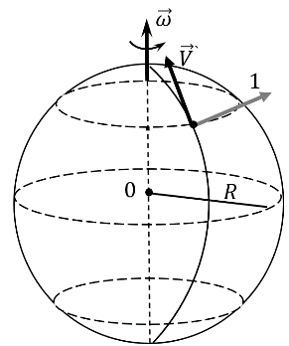

**Рис. 4.4**

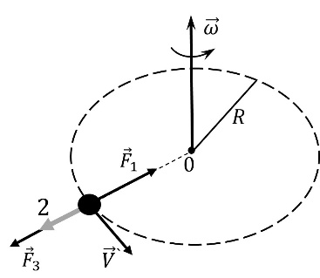

4.4 Проаналізуйте і наближено оцініть, наскільки вага нерухомого відносно Землі тіла в Києві (географічна широта Києва *φ*≈50° пн.ш.) менша чи більша за силу гравітаційного тяжіння до Землі (радіус Землі *R*≈6400 км).

4.5 Циліндр масою *m* і радіусом *r* котиться без ковзання по дошці, яка рухається з прискоренням *a*. Визначити прискорення циліндра.

4.6 Дитяча карусель (горизонтальний диск) обертається з постійною кутовою швидкістю $\vec{ω}$ навколо вертикальної осі, яка проходить через центр диска $O^{`}$. Дитина знаходиться на каруселі і йде у напрямку до центру диска вздовж радіусу з постійною щодо диска швидкістю ${\vec{v}}^{`}$. Визначити величину сили $\vec{F}$, з якою карусель діє на дитину у момент, коли вона знаходиться на відстані $\vec{r}$ від осі обертання.

4.7 Куля масою *m* вилітає з початковою швидкістю $v_{0}$ горизонтально і точно у північному напрямку з позиції на широті $φ$. Визначити: 1) напрямок і величину сили Коріоліса через параметри *m*, $v_{0}$, $φ$ і кутову швидкість Землі ω; 2) як співвідноситься сила Коріоліса з вагою кулі, якщо $v_{0}=$ 1000 м/с і $φ$ = 40 градусів?

4.8 Людина у шипованому взутті стоїть на плоскій каруселі (диск, поверхня гладка), яка обертається проти годинникової стрілки з кутовою швидкістю ω навколо своєї вертикальної осі. Людина тримає шайбу над поверхнею каруселі і у якийсь момент відпускає її. Запитання: 1) проаналізувати і описати траєкторію падіння шайби з точки зору спостерігача, який бачить цю подію зверху з балкона розміщеної поряд будівлі; 2) попереднє запитання, але з точки зору людини на каруселі в термінах сили Коріоліса і відцентрової сили.

4.9 Платформа-диск обертається навколо осі *z* з кутовою швидкістю $\vec{ω}$ в інерціальній системі відліку *К*. Нехай *К*′ позначає систему відліку, яка обертається разом з платформою. Об'єкт масою *m* рухається по колу радіуса *r* на платформі з постійною тангенціальною швидкістю $\vec{V}$ в інерціальній системі (Рис.4.5).

Визначити швидкість тіла ${\vec{V}}^{`}$ в системі відліку *К*′ для двох випадків: 1) $v>rω$; 2) .

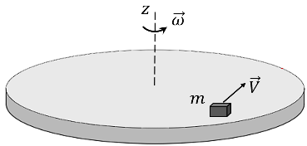

**Рис. 4.5**

4.10 Блок масою *m* розміщено на гладкій горизонтальній поворотній платформі (диск). Блок з’єднано з нерозтяжною струною, прикріпленою до центру поворотної платформи (Рис.4.6). Платформа обертається навколо осі *z* і за поведінкою блока спостерігає дві людини, одна (*1*) знаходиться безпосередньо на платформі, а інша (*2*) - ззовні біля платформи. Проаналізуйте, які висновки роблять спостерігачі щодо прискорення блоку. Які сили діють на блок з точки зору кожного зі спостерігачів. Запишіть рівняння руху блока з точки зору обох спостерігачів.

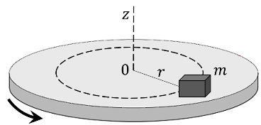

**Рис. 4.6**

**5. Динаміка твердого тіла**

Фізичною моделлю тіла є абсолютно тверде тіло — тіло, деформаціями якого (змінами форми та розмірів) в процесі взаємодії тіл одне з одним можна знехтувати. В курсі механіки під поняттям тверде тіло розуміють сукупність малих частинок (матеріальних точок), взаємне розташування яких ні від чого не залежить і як наслідок, сили взаємодії між окремими частинками тіла ніяк не впливають на його механічний стан.

Ми вже розглянули базові компоненти вивчення механіки: кінематика, закони Ньютона, робота сил, енергія, імпульс. При цьому, ми в основному обговорювали поступальний рух матеріальної частинки. В цьому розділі ми спробуємо адаптувати набуті знання і до обертального руху твердого тіла і проаналізувати можливу аналогію між вказаними типами руху.

*З попередніх лекцій знаємо*:

- момент імпульсу $\vec{L}$ частинки відносно точки 0 (Рис.5.1):

- плече імпульсу $\vec{p}$ відносно точки 0.

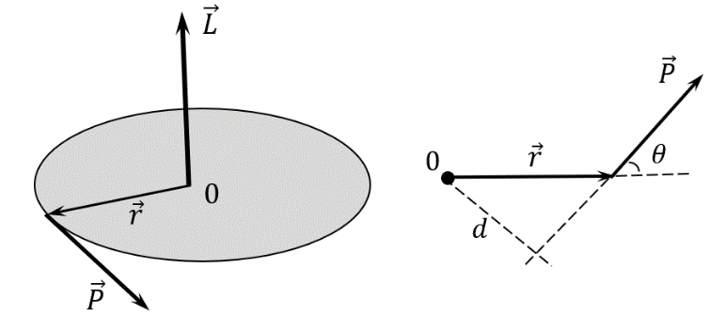

**Рис. 5.1**

- момент сили $\vec{M}$ відносно точки 0 (Рис.5.2):

$$\begin{aligned}\vec{M}=\left[\vec{r,}\vec{F}\right],\#\left(5.2\right)\end{aligned}$$

$$M=FrsinƟ=Fd,$$

$d=rsinƟ$– плече сили $\vec{F}$ відносно точки 0.

Момент сили не зміниться, якщо точку прикладання сили $\vec{F}$ перенести вздовж лінії її дії.

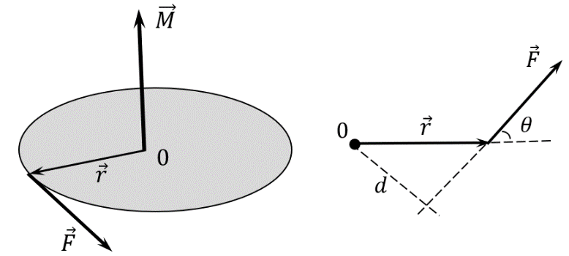

**Рис. 5.2**

**5.1 Рівняння руху твердого тіла**

Рух твердого тіла визначається двома рівняннями - рівнянням руху центру мас системи і рівнянням моментів у Ц-системі:

$$\begin{aligned}m\frac{d{\vec{V}}_{C}}{dt}={\vec{F}}_{рез}, \frac{d\tilde{\vec{L}}}{dt}={\vec{M}}_{C}.\#\left(5.3\right)\end{aligned}$$

Якщо відомі закони діючих зовнішніх сил, точки прикладання сил та початкові умови, то можна за допомогою рівнянь (5.3) знайти швидкості і положення кожної точки твердого тіла в будь-який момент часу. Але, одержати розв’язок рівнянь (5.3) у загальному випадку задача не проста. Це обумовлено складним зв’язком, яким пов’язаний момент імпульсу $\tilde{\vec{L}}$ зі швидкостями окремих точок твердого тіла в Ц-системі. Розглянемо найпростіші випадки руху твердого тіла.

**Обертальний рух**

На попередніх лекціях розглядаючи і описуючи механічний рух, ми обмежувались в основному рухом матеріальної частинки з пункту А до пункту Б вздовж прямої. Динаміка обертального руху повністю аналогічна лінійній чи поступальній динаміці, де ключовими поняттями були сила та маса і їх вплив на рух об’єкта. Для обертального руху ми знайдемо прямі аналоги сили та маси, які поводяться саме так, як ми очікували, виходячи з нашого попереднього досвіду. Розглянемо обертальний рух на прикладі обертання тіла навколо нерухомої осі.

**Рис. 5.3**

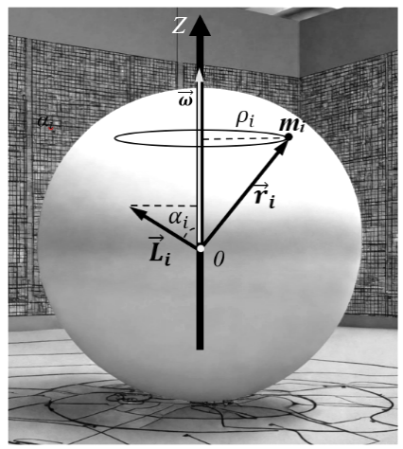

**Обертання навколо нерухомої осі**

Розглянемо тверде тіло (кулю), яке обертається з кутовою швидкістю $\vec{ω}$ навколо нерухомої осі *z*. Знайдемо вираз для моменту імпульсу $\vec{L}$ твердого тіла відносно осі обертання (Рис.5.3).

- найкоротша відстань від *i*-ї частинки маси $m_{i}$ до осі *z*.

Проєкції цих векторів на вісь обертання:

$$L_{iz}=r_{i}m_{i}v_{i}cosα_{i}=r_{i}m_{i}ρ_{i}ω_{z}cosα_{i}=m_{i}ρ_{i}^{2}ω_{z}$$

Момент імпульсу тіла відносно осі обертання:

- момент інерції тіла (*обертальна інерція*) відносно даної осі:

$$\begin{aligned}I_{z}=\sum_{i}{m_{i}ρ_{i}^{2}},\#\left(5.7\right)\end{aligned}$$

(в СІ - [кг· м²]).

З (5.6) бачимо, що величина $I_{z}$ не залежить від того, де саме вибрати точку О на осі обертання.

Для тіла, симетричного відносно осі обертання, момент імпульсу (кутовий момент) збігається за напрямком з вектором $\vec{ω}$ (Рис.5.4)

$$\begin{aligned}\vec{L}=I\vec{ω}.\#\left(5.8\right)\end{aligned}$$

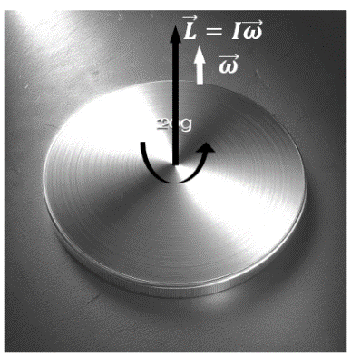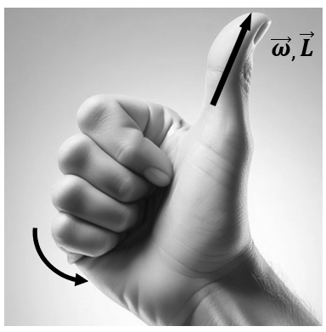

**Рис. 5.4**

**\*** Об'єкт з великим моментом інерції *I*, такий як Земля, має дуже великий кутовий момент. Об'єкт, що має велику кутову швидкість ***ω***, наприклад центрифуга, також має досить великий кутовий момент.

Оскільки абсолютно тверде тіло можна розглядати як систему матеріальних частинок, то ми скористаємось рівнянням моментів. В проєкції на вісь *z* це рівняння має вигляд:

$$\begin{aligned}\frac{dL_{z}}{dt}=M_{z}\#\left(5.9\right)\end{aligned}$$

або

- це *основне рівняння динаміки обертання твердого тіла*.

$M_{z}$– сумарний момент всіх зовнішніх сил (обертальний момент, крутний момент – *обертальна ефективність сили*) відносно осі обертання.

Формула (5.10) може бути застосована і тоді, коли тіло рухається поступально з прискоренням, але лише у випадку, коли момент інерції і кутове прискорення обчислюються щодо ЦМ тіла, а вісь обертання, що проходить через ЦМ, не змінює свого напрямку:

$$\begin{aligned}I_{ЦМ}ꞵ_{ЦМ}=M_{ЦМ}.\#\left(5.11\right)\end{aligned}$$

Тобто, момент інерції, який є *мірою інертності тіла при його обертанні*, грає ту ж роль, що і маса при поступальному русі. Момент інерції залежить не лише від маси тіла, а й від того, як ця маса розподілена. Наприклад, циліндр великого діаметру матиме більший момент інерції, аніж циліндр тієї ж маси, але меншого діаметру (Рис.5.5).

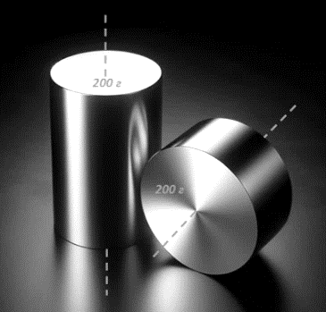

**Рис. 5.5**

Циліндр більшого діаметру важче привести до стану обертання і зупинити. Чим далі від осі обертання сконцентрована маса тіла, тим більший його момент інерції. Для обертального руху масу тіла не можна вважати сконцентрованою в його ЦМ.

Таким чином, у підсумку.

*Момент імпульсу $\vec{L}$* (кутовий момент) характеризує кількість обертального руху. Це величина, яка залежить від того, скільки маси обертається, як вона розподілена щодо осі обертання (моменту інерції *I*) і з якою швидкістю відбувається обертання (кутової швидкості $\vec{ω}$).

*Момент сил $\vec{M}$* (обертальний, крутний момент) є мірою зусилля, спрямованого на обертання тіла. Тобто, момент сили характеризує здатність зовнішнього зусилля зробити поворот тіла навколо осі. *Приклад*. Що сильніше штовхнути карусель, тим швидше вона розганяється. Крім того, чим масивніша карусель, тим повільніше вона розганяється при тому ж крутному моменті.

*Момент інерції* *І*. Основне співвідношення між моментом інерції та кутовим прискоренням полягає в тому, що чим більший момент інерції, тим менше кутове прискорення. Але, момент інерції залежить як від маси об'єкта, так і від її розподілу щодо осі, навколо якої він обертається.

Наприклад, буде набагато легше розігнати карусель, повну дітей, якщо вони стоятимуть близько до її осі, аніж якщо всі стоятимуть на зовнішньому краю диска. Маса однакова в обох випадках, але момент інерції набагато більший, коли діти знаходяться на краю диска.

**Момент інерції *І***

З І-го закону Ньютона знаємо, що будь-яке тіло має тенденцію залишатися у стані спокою, або рівномірного руху. Ця властивість тіла відома як інерція. Інерція є по суті пасивною властивістю яка не дозволяє тілу робити нічого, окрім протидії активним елементам впливу (силі та моменту сили).

На поверхні Землі інерція часто “маскується” гравітацією і ефектами тертя і опору повітря. Обидва ефекти мають тенденцію зменшувати швидкість об'єктів, які рухаються (зазвичай до точки спокою).

Фізичні величини, які характеризують інерцію:

1. *маса* є мірою інерції тіла - чим більша маса, тим більшою буде інерція. Тобто, інерція тіла залежить від його маси;

2. *момент інерції* - обертальний аналог маси. Визначає міру опору об'єкта змінам його обертання навколо певної осі. Він визначає його опір дії обертального моменту відносно даної осі і повинен бути зазначений щодо обраної осі обертання.

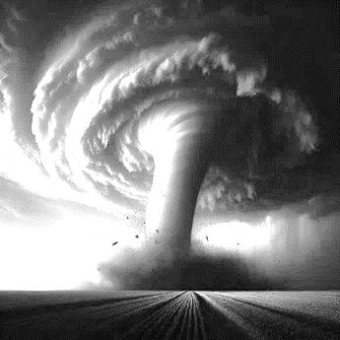 Кілька прикладів об'єктів, швидкість обертання яких збільшується через те, що “щось” зменшує їхній момент інерції.

**Торнадо**. Штормові системи, що утворюють торнадо, повільно обертаються. Коли радіус обертання зменшується (навіть у локальній області), кутова швидкість ω збільшується, іноді до шаленого рівня торнадо.

**Обертання фігуристки на льоду** (Рис.5.6). Фигуристка буде обертатись швидше з притиснутими до тіла руками (випадок (b)). Чому? Причин декілька. Результуючий крутний момент *M* на фігуристці близький до нуля, бо між її ковзанами і льодом відносно невелике тертя, а також тому, що тертя виникає дуже близько до точки повороту (обидва значення *F* і *r* малі, тому і *М* дуже малий). Отже, вона може крутитися досить довго.

Фігуристка може збільшити швидкість обертання *ω*, притиснувши руки до тіла (Рис. 5.6 (*b*)). Чому? Відповідь полягає в тому, що її кутовий момент *L* не змінний (за законом збереження кутового моменту, добуток моменту інерції та кутової швидкості об'єкта залишається не змінним), тож

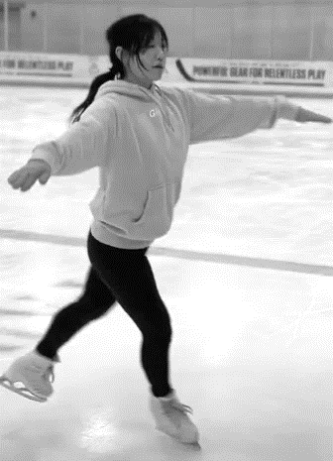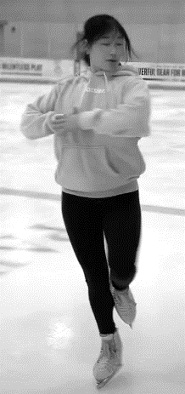

(*a*)

(*b*)

**Рис. 5.6**

https://www.youtube.com/watch?v=poe29hdGtIg

$$\vec{L}=\vec{\grave{L}}, I\vec{ω}=\grave{I}\vec{\grave{ω}},$$

де штрихами позначено відповідні величини для випадку, коли фігуристка притиснула руки до тіла, зменшивши момент інерції.

Коли руки фігуристки *притиснуті до тіла*, її момент інерції $\grave{I}$ зменшується. Щоб зберегти кутовий момент, кутова швидкість $\grave{ω}$ фігуристки повинна зрости - вона *обертатиметься швидше*.

Коли руки фігуристки *розведені широко*, її момент інерції зростає. Щоб зберегти кутовий момент, її кутова швидкість має зменшитись. Це означає, що вона *обертатиметься повільніше*.

Також зауважимо, що коли руки фігуристки розведені широко, площа поверхні тіла, що контактує з повітрям, збільшується. Це збільшує силу тертя, що діє проти її обертання.

**5.2 Момент інерції тіла відносно осі обертання. Теорема Штейнера**

Із означення $I_{z}=\sum_{i}{m_{i}ρ_{i}^{2}}$ (параграф 5.1) видно, що момент інерції є величиною адитивною.

Момент інерції існує незалежно від того, обертається тіло чи ні.

**Приклад 1**. Визначення моменту інерції однорідного стержня маси *m* і довжини *l* відносно осі $Z_{C}$.

Вісь $Z_{C}$ перпендикулярна стержню (Рис.5.7) і проходить через його центр (центр мас). Розбиваємо стержень на елементарні ділянки *dr* і визначаємо момент інерції *dI* для обраної елементарної ділянки.

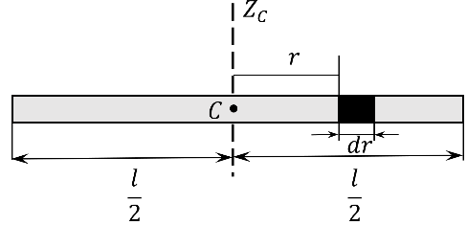

**Рис. 5.7**

$$I=\sum_{i}{m_{i}r_{i}^{2}},$$

$$dI=r^{2}dm=r^{2}ρdv=r^{2}ρSdr⇒$$

$$I=2\int_{0}^{l/2}{ρr^{2}Sdr}=2ρS\frac{r^{3}}{3}|_{0}^{l/2}=2ρS\frac{1}{3}\frac{l^{3}}{8}=\frac{1}{12}ρSl^{3}=\frac{1}{12}ρSl{·l}^{2}=\frac{1}{12}ρvl^{2}=\frac{1}{12}ml^{2}.$$

**Теорема Штейнера**

Розрахунки моментів інерції твердих тіл довільної форми відносно тієї чи іншої осі полегшується, якщо скористатись *теоремою Штейнера*: момент інерції твердого тіла *I* відносно довільної осі *z* дорівнює моменту інерції $I_{C}$ цього тіла відносно осі $z_{C}$, паралельної даній і яка проходить через центр мас тіла, плюс добуток маси *m* тіла на квадрат відстані *d* між осями (Рис.5.8):

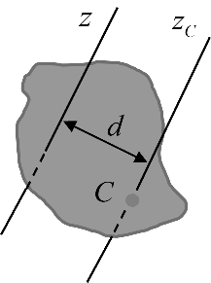

**Рис. 5.8**

$$\begin{aligned}I=I_{C}+md^{2}.\#\left(5.12\right)\end{aligned}$$

Це рівняння ще відоме як *теорема про паралельні осі*. Доведення теореми представлено у Довіднику в кінці підручника.

**Приклад 2**. Визначення моменту інерції однорідного стержня маси *m* і довжини *l* відносно осі *Z*.

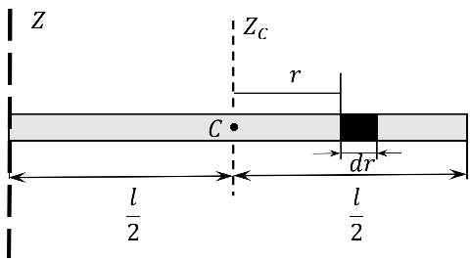

**Рис. 5.9**

Момент інерції відносно осі *Z*, яка проходить через кінець стержня паралельно осі *ZC* (Рис. 5.9), можна визначити за теоремою Штейнера (5.12):

$$I_{z}=I_{C}+m{\left(\frac{l}{2}\right)}^{2}=\frac{ml^{2}}{12}+\frac{ml^{2}}{4}=\frac{ml^{2}}{3}.$$

Моменти інерції $I_{C}$ деяких однорідних тіл відносно осі *z*, що проходить через центр мас тіла

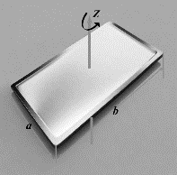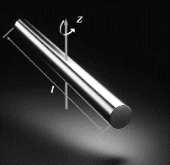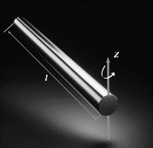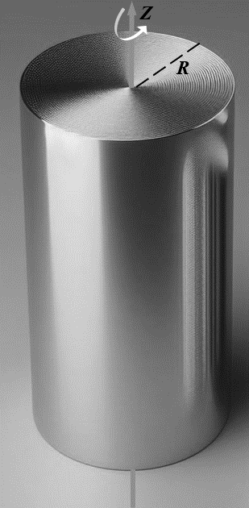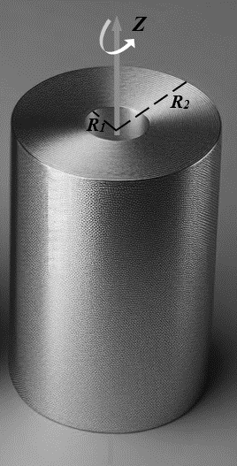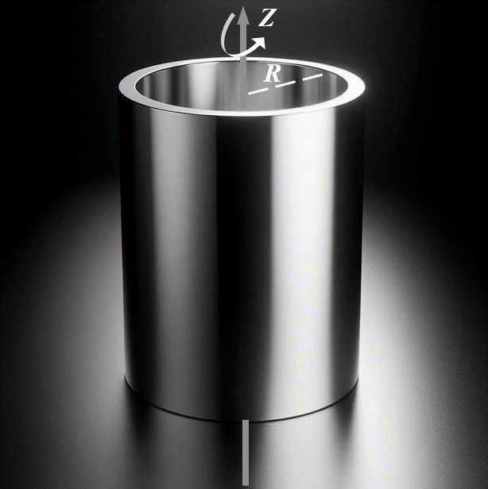

$$I_{C}=\frac{1}{12}ml^{2}$$



$$I=\frac{1}{3}ml^{2}$$



$$I_{C}=\frac{1}{12}m\left(a^{2}+b^{2}\right)$$



$$I_{C}=\frac{1}{2}mR^{2}$$



$$I_{C}=mR^{2}$$



$$I_{C}=\frac{1}{2}m\left({R_{1}}^{2}+{R_{2}}^{2}\right)$$

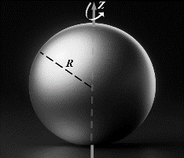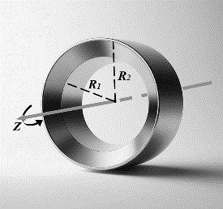

$$I_{C}=\frac{2}{5}mR^{2}$$

$$I_{C}=\frac{1}{2}m\left({R_{1}}^{2}+{R_{2}}^{2}\right)$$

**Рис. 5.10**

**Кінетична енергія обертання**

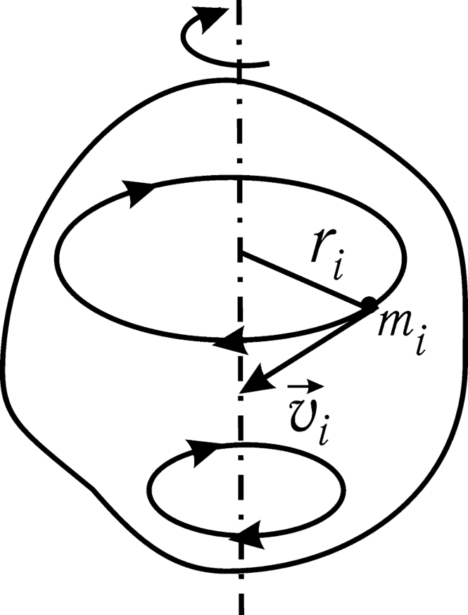

**Рис. 5.11**

Розглянемо абсолютно тверде тіло, яке обертається навколо нерухомої осі (Рис.5.11). Розіб’ємо тіло на малі об’єми з елементарними масами *m*1, *m*2,…*m*n, які знаходяться на відстанях *r*1, *r*2,… *r*n від даної осі. При обертанні ці об’єми опишуть кола різних радіусів *r*n і будуть мати різні лінійні швидкості $v_{n}$, а кутова швидкість обертання цих об’ємів буде однаковою:

$$\begin{aligned}ω=\frac{v_{1}}{r_{1}}=\frac{v_{2}}{r_{2}}=…=\frac{v_{n}}{r_{n}},\#\left(5.13\right)\end{aligned}$$

$$\begin{aligned}E_{кін.об}=\frac{m_{1}v_{1}^{2}}{2}+\frac{m_{2}v_{2}^{2}}{2}+…+\frac{m_{n}v_{n}^{2}}{2},\#\left(5.14\right)\end{aligned}$$

$$E_{кін.об}=\sum_{i=1}^{n}{\frac{m_{i}v_{i}^{2}}{2}}⇒E_{кін.об}=\sum_{i=1}^{n}{\frac{m_{i}ω^{2}}{2}r_{i}^{2}}=\frac{ω^{2}}{2}\sum_{i=1}^{n}{m_{i}r_{i}^{2}}=\frac{Iω^{2}}{2}$$

$$\begin{aligned}E_{кін.об}=\frac{Iω^{2}}{2}.\#\left(5.15\right)\end{aligned}$$

де *I* – міра інертності твердого тіла (*момент інерції*).

Таким чином, чим більший момент інерції *І*, тим більшу енергію потрібно затратити для досягнення тілом даної швидкості.

**5.3 Робота зовнішніх сил при обертанні твердого тіла навколо нерухомої осі**

Раніше ми вже з’ясували, що $δA=dE_{к}.$ Для обертального руху:

$$\begin{aligned}δA=dE_{к}=d\left(\frac{Iω^{2}}{2}\right).\#\left(5.16\right)\end{aligned}$$

Вісь *z* збігається з віссю обертання, тоді

$$ω^{2}=ω_{z}^{2}, δA=Iω_{z}dω_{z}, Idω_{z}=M_{z}dt$$

$$\begin{aligned}δA=M_{z}ω_{z}dt=M_{z}\frac{dφ}{dt}dt=M_{z}dφ.\#\left(5.17\right)\end{aligned}$$

Робота зовнішніх сил при повороті твердого тіла на кінцевий кут φ:

$$\begin{aligned}A=\int_{0}^{φ}{M_{z}d}φ.\#\left(5.18\right)\end{aligned}$$

Порівнюючи поступальний і обертальний рух матеріальних об’єктів, можна побачити певну аналогію між розглянутими у попередніх розділах основними фізичними величинами, що характеризують відповідний тип руху. У Таблиці 1 показано вказану аналогію через наведення “відповідників” у обертальному русі до базових фізичних величин, що відносяться до поступального руху.

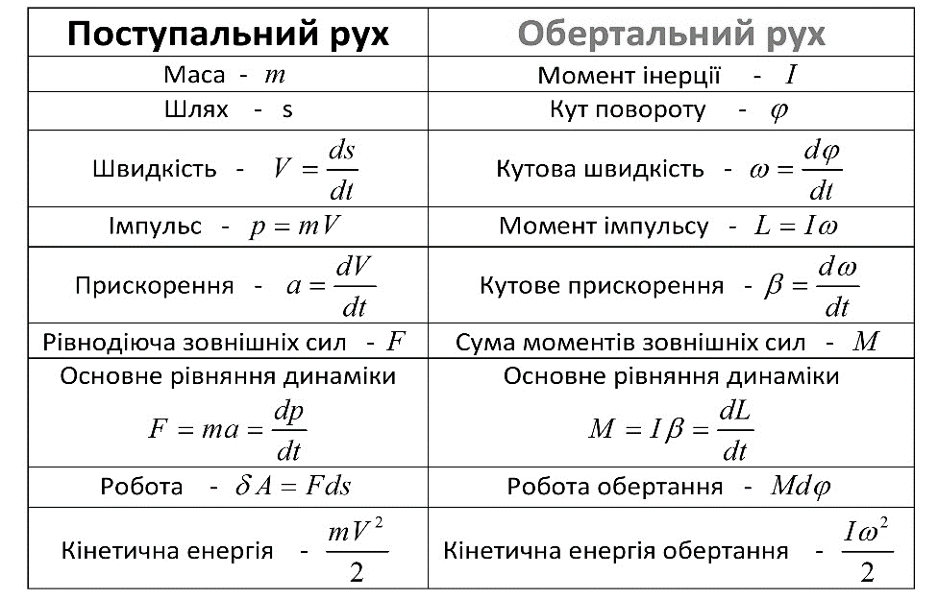

**Табл. 5.1**

**5.4 Плоский рух твердого тіла**

При плоскому русі центр мас *С* твердого тіла рухається в певній площині лабораторної (К-тої) системи відліку, а вектор його кутової швидкості $\vec{ω}$ увесь час перпендикулярний за напрямком до цієї площини. Це означає, що у Ц-системі тверде тіло утворює лише обертальний рух навколо осі, що проходить через центр мас тіла. А обертальний рух твердого тіла описується рівнянням (5.10), яке справедливе для будь якої системи відліку.

Маємо два рівняння, якими описується плоский рух твердого тіла:

$$m{\vec{a}}_{C}=\vec{F}$$

$$\begin{aligned}\#\left(5.19\right)\end{aligned}$$

$$I_{C_{z}}\frac{dω_{z}}{dt}=I_{C_{z}}ꞵ_{z}=M_{C_{z}}$$

де $\vec{F}$– результуюча всіх зовнішніх сил, $I_{C_{z}},M_{C_{z}}$- момент інерції і сумарний момент всіх зовнішніх сил відносно осі обертання, що проходить через центр мас.

Інтегруючи рівняння (5.19) з урахуванням початкових умов, можна знайти залежності ${\vec{r}}_{C}\left(t\right)$ і $φ\left(t\right)$, що визначатимуть положення твердого тіла у будь-який момент часу *t*.

**Кінетична енергія при плоскому русі твердого тіла**

$$E_{кін}=\sum_{i}{\frac{m_{i}v_{i}^{2}}{2}}=\left|{\vec{V}}_{i}={\vec{V}}_{C}+{\tilde{\vec{V}}}_{i}\right|=$$

$$\begin{aligned}=\sum{\frac{m_{i}{\vec{V}}_{C}^{2}}{2}}+{\vec{V}}_{C}\sum{m_{i}{\tilde{\vec{V}}}_{i}+\sum{\frac{m_{i}{\tilde{\vec{V}}}_{i}^{2}}{2}}}.\#\left(5.20\right)\end{aligned}$$

З правого боку рівняння перший член дорівнює ${m{\vec{V}}_{C}^{2}}/2$, де $m$– маса всього тіла; другий член дорівнює нулю, а третій, це *кінетична енергія при обертанні тіла навколо нерухомої осі*, що проходить через центр мас і за рівнянням (5.15) дорівнює

$$\frac{I_{C}ω^{2}}{2}.$$

Таким чином

$$\begin{aligned}E_{кін}=\frac{mv_{C}^{2}}{2}+\frac{I_{C}ω^{2}}{2}.\#\left(5.21\right)\end{aligned}$$

Тобто, кінетична енергія твердого тіла при плоскому русі складається із енергії обертання тіла навколо власної осі (в Ц-системі) і енергії переміщення тіла як такого, зв’язаної з переміщенням центра мас.

**Основне у Розділі 5**

**Рівняння руху твердого тіла** (рівняння руху центру мас системи і рівняння моментів у Ц-системі)**:**

$$m\frac{d{\vec{V}}_{C}}{dt}={\vec{F}}_{рез}, \frac{d\tilde{\vec{L}}}{dt}={\vec{M}}_{C},$$

**Момент інерції** **тіла відносно осі** (*z*):

$$I_{z}=\sum_{i}{m_{i}ρ_{i}^{2}},$$

де $ρ_{i}$- найкоротша відстань від *i*-ї частинки маси $m_{i}$ до осі *z*.

**Основне рівняння динаміки обертання твердого тіла**:

$$I_{z}\frac{dω_{z}}{dt}=I_{z}ꞵ_{z}=M_{z}$$

де $M_{z}$– сумарний момент усіх зовнішніх сил відносно осі обертання *z*; $ω_{z}$ і $ꞵ_{z}$– відповідно проекції кутової швидкості і кутового прискорення на вісь обертання *z*.

**Теорема Штейнера**:

$$I=I_{C}+md^{2},$$

де *I* - момент інерції твердого тіла відносно довільної осі *z*; $I_{C}$– момент інерції тіла відносно осі $z_{C}$, паралельної даній (*z*) і яка проходить через центр мас тіла; *d* - відстань між осями.

**Кінетична енергія обертання**:

$$E_{кін.об}=\frac{Iω^{2}}{2}.$$

**Робота зовнішніх сил при повороті твердого тіла на кінцевий кут φ**:

$$A=\int_{0}^{φ}{M_{z}d}φ,$$

де $M_{z}$– проекція моменту сил на вісь обертання *z*.

**Кінетична енергія твердого тіла при плоскому русі**:

$$E_{кін}=\frac{mv_{C}^{2}}{2}+\frac{I_{C}ω^{2}}{2}.$$

**Запитання для самоконтролю до Розділу 5**

1. Запишіть і проаналізуйте рівняння руху твердого тіла. Що ми називаємо абсолютно твердим тілом?

2.  Запишіть та проаналізуйте основне рівняння динаміки обертання твердого тіла.

3. Що ми називаємо моментом інерції тіла і як він визначається?

4. Теорема Штейнера. У яких випадках вона може бути корисною при знаходженні моменту інерції твердого тіла?

5. Як визначається кінетична енергія твердого тіла при обертанні навколо нерухомої осі?

**Завдання для самостійної роботи до Розділу 5**

5.1 Щоб послабити болтове з’єднання на трубі, робітник для зручності надягає шматок труби на ручку гайкового ключа (ручка коротка). Потім він стає на кінець цього шматка труби, прикладаючи свою вагу 860 Н у точці, на відстані 0,7 м від центру болтового з'єднання. Ручка гайкового ключа і шматок труби утворюють з горизонталлю кут α=220. Визначити величину та напрям обертального моменту, прикладеного відносно центру з'єднання.

5.2 Дзига обертається з кутовим прискоренням $ꞵ=5t^{3}-4t$, де t -у секундах, а у рад/с2. При *t* = 0, дзиґа має кутову швидкість $ω=$ 5 рад/с, а опорна лінія на ній знаходиться в кутовому положенні $φ=$ 2 рад. Визначити: 1) вираз, який явно показує, як кутова швидкість залежить від часу $ω\left(t\right)$; 2) вираз для кутового положення $φ\left(t\right)$ дзиги.

5.3 Розглянемо відому іграшку йо-йо – циліндр масою *М* і радіусом *R* (Рис.5.12), на який намотано нитку (масою нитки нехтуємо). Ви тримаєте вільний кінець нитки нерухомо та відпускаєте циліндр зі стану спокою. Нитка розмотується, але не ковзає і не розтягується, коли циліндр опускається та обертається. Визначити: 1) направлене донизу прискорення циліндра; 2) натяг нитки; 3) швидкість центру мас циліндра після того, як він опустився на відстань *L*.

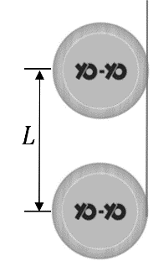

**Рис. 5.12**

5.4 Ми маємо дві необхідні умови для рівноваги об’єкта:

1. результуюча зовнішня сила повинна дорівнювати нулю $\sum{\vec{F}}=0;$ 2. результуючий зовнішній крутний момент відносно будь-якої осі повинен дорівнювати нулю $\sum{\vec{M}}=0.$

Проаналізуйте, чи можливі такі випадки: 1) перша умова виконується, а друга - ні; 2) друга умова виконується, а перша – ні. Аргументуйте свої відповіді.

5.5 Однорідна горизонтальна балка довжиною $h=$ 8 м і вагою 250 Н прикріплена до стіни штифтовим з'єднанням. Її дальній кінець підтримується тросом, який утворює з горизонталлю кут $α=$ 57° (Рис.5.13). Металевий брусок вагою 550 Н розміщено на балці на відстані 2 м від стіни. Визначити: 1) натяг троса; 2) величину та напрямок сили, що діє з боку стіни на балку.

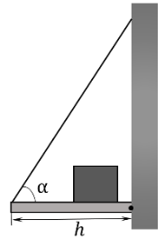

**Рис. 5.13**

5.6 На Рис. 5.14 показано тверде тіло, що складається з двох частинок масою m кожна, з’єднаних стержнем довжини *L*, масою якого нехтуємо. Визначити: 1) момент інерції тіла IС відносно осі, що проходить через центр мас, перпендикулярно до стержня; 2) момент інерції *I* тіла навколо осі, що проходить через один з кінців стержня паралельно до першої осі (яка проходить через центр мас).

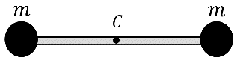

**Рис. 5.14**

5.7 Визначити момент інерції *I* тонкого однорідного кільця маси *m* і радіуса *r* щодо осі, дотичної до кільця і перпендикулярної до його площини.

5.8 Однорідний циліндр маси *M*1 і радіуса *r* обертається без тертя навколо горизонтальної осі під дією прикріпленого до легкої, нерозтяжної нитки, намотаної на циліндр, тіла маси *M*2 (Рис.5.15). Знайти кут повороту циліндра *θ* залежно від часу *t*, якщо при *t* = 0 і *θ*=0, ${dθ}/{dt}=$ 0.

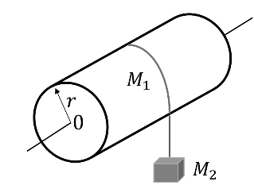

**Рис. 5.15**

5.9 Визначити момент інерції *I* однорідного тонкого кільця маси *M* і радіуса *R* відносно осі симетрії кільця (Рис.5.16).

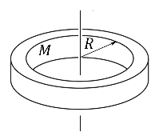

**Рис. 5.16**

5.10 Визначити момент інерції однорідної кулі масою *M* і радіусом *R* навколо осі, що проходить через її центр.

**6. Спеціальна теорія відносності Ейнштейна**

Розпочнемо знайомство зі спеціальною теорією відносності з аналізу уявного експерименту, описаного нижче.

Ви знаходитесь у потязі, який рухається зі швидкістю 60 км/год. Щодо вашого положення (або з вашої точки зору), потяг *не рухається* (як і ви). Ви кидаєте м’яч у напрямку руху потяга зі швидкістю 15 км/год. З вашої точки зору, м’яч рухається зі швидкістю 15 км/год.

Інша людина стоїть на узбіччі колії і спостерігає за потягом. Вона бачить, як *він рухається* зі швидкістю 60 км/год. Вона спостерігає, як ви кидаєте м’яч у напрямку руху потяга. При цьому вона бачить, як ви кидаєте м'яч зі швидкістю 75 км/год!

Чому так? Тому, що цей спостерігач не лише бачить, як потяг рухається зі швидкістю 60 км/год, але також бачить, як ви при цьому ще і додатково кидаєте м’яч зі швидкістю15 км/год! Якщо додати до швидкості потягу швидкість м’яча, то дійсно отримуємо результуючу швидкість 75 км/год!

Отже, у підсумку. Як спостерігач у потязі, ви бачите, що м’яч рухається зі швидкістю 15 км/год. Але сторонній спостерігач бачить, як м’яч рухається зі швидкістю 75 км/год. Швидкість м’яча розглядається *відносно* конкретного спостерігача! Звідси і термін “відносний” у спеціальній теорії відносності, про яку мова піде далі.

Ми розглянули уявний експеримент з потягом. А що буде зі світлом? Скористаємось попереднім прикладом потяга. Оскільки швидкість світла становить 299 792,46 км/с (~300 000 км/с), то для зручності вважатимемо (умовно), що потяг рухається зі швидкістю у сто разів меншою - 3 000 км/с. Виникають запитання:

- що станеться, якщо увімкнути ліхтарик?

- що бачить спостерігач (якщо він може спостерігати швидкість світла очима)?

- чи бачить він швидкість потягу на додаток до швидкості світла?

Іншими словами, чи бере спостерігач швидкість потяга (3 000 км/с) і швидкість світла (300 000 км/с) і додає їх, отримуючи 303 000 км/с (по аналогії з киданням м’яча у попередньому уявному експерименті)? Мабуть все ж таки ні, але відповідь отримаємо у наступному розділі.

**Спеціальна теорія відносності Ейнштейна (СТВ)**

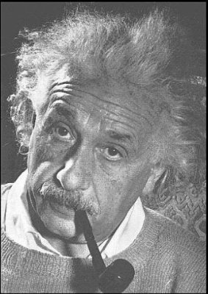

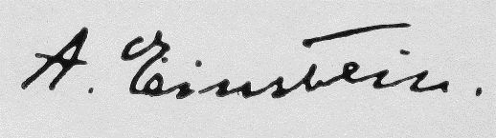

Wikimedia Commons

**Альбе́рт Ейнште́йн (*Albert Einstein*) *(*1879 -1955)**

Механіка Ньютона справедлива лише для тіл, які рухаються зі швидкостями, малими порівняно зі швидкістю світла. Перетворення Галілея – основа теорії Ньютона.

Для опису руху тіл зі швидкостями, близькими до швидкості світла, Ейнштейном запропоновано релятивістську механіку, тобто теорію просторово-часових співвідношень, яка заснована на перетвореннях Лоренца, і яка називається *спеціальною теорією відносності* (*СТВ*). СТВ Ейнштейна пропонувала переглянути всі уявлення класичної фізики (дорелятивістської фізики) і головним чином уявлення про властивості простору і часу. Термін «спеціальна» вказує на те, що ця теорія розглядає явища лише в інерціальних системах відліку.

**6.1 Класичні перетворення Галілея** (*розглянули у параграфі 2.4., коротке* *нагадування*).

Вони описують перехід від однієї *інерціальної* системи відліку (К-система) до іншої *інерціальної* (К`-система). При цьому:

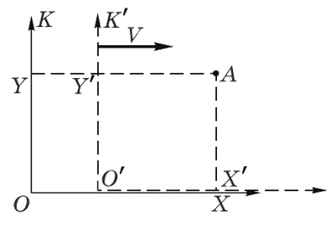

**Рис. 6.1**



$\begin{matrix} K⇒K^{'} \\ x^{'}=x-vt \\ y^{'}=y \\ z^{'}=z \\ t^{'}=t\end{matrix}$ $\begin{matrix} K^{'}⇒K \\ x=x^{'}+vt \\ y=y^{'} \\ z=z^{'} \\ t=t^{'}\end{matrix}$

$$\begin{aligned}\begin{matrix}⇓ \\ {\vec{V}}^{'}=\vec{V}-\vec{u}\end{matrix}\#\left(6.1\right)\end{aligned}$$

− закон перетворення швидкостей за Галілеєм,

де ${\vec{V}}^{'}$ і $\vec{V}$ − швидкості частинки в $K^{'}$ і *К* системах, $\vec{u}$- швидкість руху $K^{'}$ системи відносно *К*-тої системи.

Продиференціювавши (6.1) за часом і враховуючи, що $\vec{u}=const,$ отримуємо:

$$\begin{aligned}{\vec{a}}^{'}=\vec{a}.\#\left(6.2\right)\end{aligned}$$

**6.2 Основні уявлення дорелятивістської фізики**

Вони лежать в основі ньютонівської механіки.

1. Простір, що має три виміри, підпорядковується геометрії Евкліда.

2. Поряд з тривимірним простором, існує незалежний від нього час. Але разом з тим, час пов'язано з простором законами руху.

3. Розміри твердих тіл і проміжки часу між даними подіями однакові в різних системах відліку. Це відповідає ньютонівській теорії про абсолютність простору і часу, за якою простір і час однакові для всіх систем відліку.

4. Визнається справедливість закону інерції Галілея-Ньютона:

тіло рухається прямолінійно і рівномірно, якщо на нього не діють інші тіла. Цей закон стверджує існування інерціальних систем відліку.

5. Виконується принцип відносності Галілея: всі інерціальні системи відліку еквівалентні одна одній в *механічному відношенні*. Тобто, всі закони механіки однакові в цих системах відліку (інваріантні відносно перетворень Галілея).

6. Виконується принцип дальнодії: взаємодії тіл поширюються миттєво, тобто, з нескінчено великою швидкістю.

**\*** За словами Ейнштейна (у своїй книзі 1949 р. «Автобіографічні нотатки»), фізик-початківець почав ставити під сумнів поведінку світла, коли йому було лише 16 років. Під час уявного експерименту в підлітковому віці, як він писав, він уявляв, як переслідує промінь світла.

Класична фізика передбачає, що коли уявний експериментатор прискорюється, щоб зловити світло, світлова хвиля в кінцевому підсумку досягне нульової відносної швидкості — людина і світло будуть рухатись із певною швидкістю разом і людина зможе бачити світло як заморожений електромагнітний елемент поля. Але, писав Ейнштейн, це суперечило роботі Джеймса Клерка Максвелла, чиї рівняння вимагали, щоб електромагнітні хвилі завжди рухалися з однаковою швидкістю у вакуумі: 300 000 км/с.

**\*** Філософ Джон Д. Нортон поставив під сумнів історію Ейнштейна у своїй книзі «Ейнштейн для всіх», почасти тому, що в 16-річному віці Ейнштейн ще не зіткнувся з рівняннями Максвелла. Але, оскільки Максвелл з’явився у власних мемуарах Ейнштейна, то цей анекдот досі широко визнаний.

Уявлення ньютонівської механіки про властивості простору і часу вважались фундаментальними і відповідали всій сукупності експериментальних даних, відомих на той час стосовно *механіки*. По мірі розвитку інших розділів фізики, зокрема оптики і першого згадування про “світлоносний ефір”, виникло запитання: чи поширюється принцип відносності і на *інші явища*?

Теорія відносності Ейнштейна (1905 р.) передбачала деякі дивні явища. Наприклад, космонавти старіють повільніше, аніж люди на Землі; тверді предмети змінюють свою форму на високих швидкостях. При цьому відомо, що “фантастична” математика ніколи не була важливою для Ейнштейна. Він любив візуально мислити, придумуючи уявні експерименти, наслідком яких була чітка ідея та фізичні принципи.

Один з найвідоміших уявних (візуалізація концепції) експериментів Ейнштейна, це притча про удари блискавки, яку видно з рухомого потяга і яка показує, як два спостерігачі можуть дуже по-різному зрозуміти простір і час. Відкриття Ейнштейна полягало в тому, що спостерігачі, які перебувають у відносному русі, переживають час по-різному: цілком можливо, щоб дві події відбувалися одночасно з точки зору одного спостерігача, але траплялися в різний час з точки зору іншого. І обидва спостерігачі мали б рацію.

Суть вище згаданого уявного експерименту Ейнштейна:

уявимо спостерігача, який стоїть біля залізничної колії. Повз нього проїзджає потяг. Кожен з кінців потяга вражає блискавка в момент, коли середня точка потяга знаходиться навпроти спостерігача. Оскільки удари блискавки відбулись на однаковій відстані від спостерігача, то світло від них досягає його ока в ту ж мить. Тож, він правильно стверджує, що удари блискавки відбулись одночасно.

Тим часом інший спостерігач сидить у центрі потяга. З його точки зору, світло від двох ударів також повинно проходити однакові відстані і він також реєструватиме швидкість світла однаковою в будь-якому напрямку. Але, оскільки потяг рухається, то світло, що надходить від блискавки ззаду потяга, має рухатися довше, щоб наздогнати спостерігача. Тому воно доходить до нього дещо пізніше, аніж світло, що йде спереду. Оскільки імпульси світла надходили в різний час, то спостерігач може зробити висновок, що удари не були одночасними - той, що був попереду, насправді стався першим.

З цього експерименту Ейнштейн зробив важливий висновок: *одночасність відносна*.

Ейнштейн продовжував захоплюватись темою відносності і у вересні 1905 року він оприлюднив результати ще одного уявного експерименту, суть якого полягала в наступному.

Уявляємо собі предмет, який знаходиться у спокої. Далі уявляємо, що це тіло спонтанно випромінює два однакові імпульси світла в протилежних напрямках. Об’єкт залишатиметься на місці, але оскільки кожен імпульс випромінює певну кількість енергії, то енергетичний вміст об’єкта зменшиться.

Виникає запитання, а як би виглядав цей процес для спостерігача, який рухається? З його точки зору, об’єкт просто продовжував би рухатись по прямій, поки два імпульси “відлітали”. Але, навіть незважаючи на те, що швидкість двох імпульсів все одно буде однаковою (швидкість світла), їх енергії будуть різними: імпульс, що рухається вперед за напрямком руху, тепер матиме більшу енергію, аніж той, що рухається у зворотньому напрямку.

Ейнштейну вдалось показати, що для того, щоб усе це було послідовно-логічним, об’єкт не лише повинен втрачати енергію при випромінюванні світлових імпульсів, він також повинен втратити певну масу. Або, інакше кажучи, *маса та енергія взаємозамінні*.

Як наслідок, Ейнштейну вдалось записати своє найвідоміше рівняння, яке *пов'язує масу і енергію*:

$$\begin{aligned}E=mc^{2}.\#\left(6.3\right)\end{aligned}$$

Отже, з 1905 року ми знаємо, що маса об'єкта є його внутрішнім енерговмістом ($E=mc^{2}$). Така енергія зазвичай представлена або у формі кінетичної енергії руху, або потенціальною енергією (здатність здійснювати рух).

**6.3 Досліди** **Майкельсона-Морлі**

Wikimedia Commons

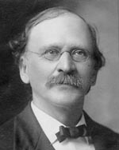

Альберт Майкельсон

1852-1931

Едвард Морлі

1839-1923

Для визначення зміни швидкості світла внаслідок руху Землі по орбіті навколо Сонця, був проведений знаменитий *експеримент Майкельсона-Морлі*. Виходячи з того, що швидкість Землі відома (приблизно 30 км/с), Майкельсон очікував, що зміщення інтерференційних смуг світла буде різним вдень та вночі, коли напрямки “ефірного зустрічного вітру”, спричиненого рухом Землі по орбіті навколо Сонця, будуть різними. Однак результат виявився неочікуваним – *зміщення не спостерігалося взагалі*. Експеримент багато разів переплановувався та повторювався в різний час доби і в різні періоди року, але не спостерігалося жодних змін в інтерференційній картині.

Деально аналізувати результати дослідів Майкельсона-Морлі мало б сенс, попередньо отримавши базові знання з розділу фізики “Оптика”, зокрема про інтерференцію світлових хвиль, що нас очікує дещо пізніше. А тому, обмежимось коротким аналізом результатів вказаних дослідів.

**Інтерферометр Майкельсона**

Майкельсон розробив експериментальну установку, відому як *інтерферометр Майкельсона* (Рис. 6.2). 1881-м роком датований його перший експеримент, по визначенню можливої зміни швидкості світла внаслідок руху Землі по її орбіті навколо Сонця у “світлоносному ефірі”. Конструкція інтерферометра використовує двостороннє поширення світлового променя від джерела монохроматичного світла як у прямому напрямку, так і у зворотньому (відбитий промінь), що поширюється точно таким самим шляхом. У ньому використовується одне джерело світла і світлорозділювач (Рис.6.2), що розділяє промінь на два. Ці промені направляються на два плоских дзеркала і після відбиття від них потрапляють на детектор (екран), де можна побачити зображення інтерференційних смуг після об’єднання двох світлових променів. Після повторного “з’єднання” двох відбитих променів у місці поділу, Майкельсон очікував спостерігати зсув інтерференційних ліній, який узгоджується з очікуваною ним різницею швидкостей двох світлових пучків, викликаний “ефірним вітром” через рух Землі по її орбіті навколо Сонця. За передбаченнями Майкельсона, якщо “стаціонарний світлоносний ефір” існує, то рух Землі в ефірі призведе до впливу “ефірного вітру” на швидкість поширення світлового променя.

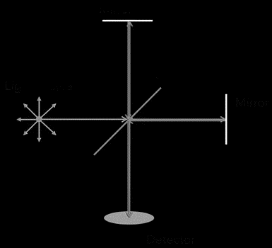

дзеркало 2

дзеркало 1

джерело

світло-розділювач

детектор

**Рис. 6.2**

Пропускаючи детальний аналіз проведеного експерименту, зважаючи на брак знань з курсу “Оптика”, обмежимось лише загальним висновком, зробленими Майкельсоном.

*Висновок Майкельсона* по результатам експериментів був таким:

“Інтерпретація цих результатів полягає в тому, що немає зміщення інтерференційних смуг… Таким чином, *результат гіпотези про нерухомий ефір виявляється невірним*, і випливає необхідний висновок про те, що гіпотеза є помилковою”.

(*Майкельсон, 1881* ).

Згодом, конструкція експериментальної установки була вдосконалена - світлові промені відбиваються багаторазово, але загальна ідея була не змінна: використання двох когерентних світлових пучків у двох напрямках, від розділювача монохроматичного променя до дзеркал і назад.

У 1887 році було проведено відомий *експеримент Майкельсона-Морл*і. У співпраці з Едвардом Морлі було сконструйовано дещо вдосконалений інтерферометр. Як і в першому експерименті, інтерферометр використовував двосторонні шляхи проходження двох світлових променів на двох перпендикулярних плечах. Однак, використовуючи декілька дзеркал, довжина шляху світла двох світлових променів була приблизно в 10 разів довшою. Світло багаторазово відбивалося уздовж плечей інтерферометра, збільшуючи загальну довжину світлового шляху кожного променя до 11 м, що відповідно збільшувало точність у можливому виявленні ефірно-гіпотетичного ефекту руху Землі. При довжині шляху в 11 м, очікуване зміщення повинно було становити приблизно 0,4 відстані між смугами.

Результати експерименту Майкельсона-Морлі були наступними: вплив руху Землі навколо Сонця через гіпотетичний ефір на швидкість світла, був практично нульовим у будь-який час дня чи ночі в усі пори року в різних точках орбіти Землі.

Отримані результати були оприлюднені Майкельсоном:

“Здається справедливим зробити висновок, що якщо існує будь-яке зміщення через відносний рух Землі та світлоносний ефір, воно не може перевищувати 0,01 відстані між смугами”.

( *Майкельсон і Морлі, 1887* ).

Таким чином, узагальнюючи констатуємо важливий для нас висновок: швидкість поширення світла не залежить від напрямку руху Землі. Чи “наздоганяє” світло Землю, чи поширюється перпендикулярно до напрямку руху Землі, чи назустріч Землі — *швидкість світла при цьому не зміннюється*.

**6.4** **Перетворення Лоренца**

Після цього експерименту, нідерландський фізик Хендрік Антон Лоренц знаючи, що електромагнітні хвилі (зокрема світло) є розв’язком рівнянь Максвелла (а рівняння Максвелла є частковим випадком хвильових рівнянь для хвиль з поляризацією), оцінив, при яких перетвореннях рівняння Максвелла не змінюються (тобто, є інваріантними). Він вивів так звані *перетворення Лоренца*, фізичний зміст яких полягає в тому, що вони описують перехід від однієї інерціальної системи відліку (*К*-система) до іншої інерціальної системи відліку ($K^{`}$-система) в плоскому просторі (Рис.6.3):

Wikimedia Commons

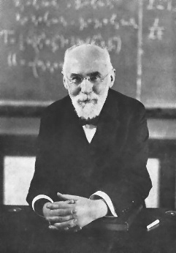

Хенрік Антон Лоренц

1853-1928

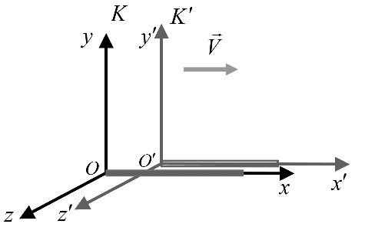

**Рис. 6.3**

$\begin{matrix}K⇒K^{'} \\ x^{'}=\frac{x-vt}{\sqrt{1-β^{2}}} \\ y^{'}=y \\ z^{'}=z \\ t^{'}=\frac{t -\frac{vx}{c^{2}}}{\sqrt{1-β^{2}}} \end{matrix}$ $\begin{matrix} K^{'}⇒K \\ x=\frac{x^{'}+vt^{'}}{\sqrt{1-β^{2}}} \\ y=y^{'} \\ z=z^{'} \\ t=\frac{t^{'} +\frac{vx^{'}}{c^{2}}}{\sqrt{1-β^{2}}}\end{matrix}$

$$\begin{aligned}\left(ꞵ=\frac{v}{c}\right),\#\left(6.4\right)\end{aligned}$$

Ейнштейн запропонував переглянути всі уявлення класичної фізики і головним чином *уявлення про властивості простору і часу*. Суттєвим поштовхом до формування нових просторово-часових уявлень СТВ було питання про ефір: що таке ефір і яка його природа. На той час було відомо, як поширюються механічні, звукові хвилі. Звукові хвилі можуть поширюватись лише в якомусь середовищі. Коливаються частинки середовища. Виходячи з цього і світловій хвилі приписували ту ж властивість, вважаючи, що світло повинно поширюватись в певному середовищі, яке назвали ефіром.

Ефіру намагались приписати надзвичайні характеричтики: за пружними властивостями він повинен бути твердішим за сталь, а за густиною – розрідженішим за повітря. Припускалось, що світло викликає коливання частинок ефіру, в якому поширюється. Тобто, швидкість світла це швидкість руху матеріальної частинки.

У механіці відомим є правило додавання швидкостей. Наприклад, якщо відносно якоїсь нерухомої системи відліку рухається літак із швидкістю *c* і в тому ж напрямку рухається автомобіль із швидкістю *u* відносно нерухомої системи відліку, то швидкість літака відносно автомобіля буде дорівнювати (*c* −*u*).

Вважали, що так само поширюється і світло. Якщо спостерігач знаходиться наприклад на Землі, яка рухається відносно ефіру зі швидкістю *u*, то світло відносно спостерігача повинно рухатись із швидкістю (*c* −*u*).

Стробам знайти цю різницю швидкостей і було присвячено чимало дослідів (зокрема і дослід Майкельсона-Морлі), в яких робилися спроби знайти ту виділену, особливу інерціальну систему відліку, нерухому відносно ефіру. Але виявилося, що в жодному з дослідів величина (*c* −*u*) не спостерігалась. Завжди швидкість світла відносно автомобіля дорівнювала величині *c*.

Це було підставою для висновку: *всі інерціальні системи відліку рівноправні в тому розумінні, що фізичні явища (зокрема поширення світла) протікають в них однаково*. Це твердження і було піднесене Ейнштейном в ранг *принципу* (*закону*).

Таким чином, принцип відносності Галілея, що стосувався *механічних явищ*, був поширений Ейнштейном на *всі фізичні явища*.

Другим принципом СТВ є твердження про *сталість та обмеженість швидкості світла* у всіх інерціальних системах відліку.

Досліди, подібні до експерименту Майкельсона-Морлі, вказували на наближеність перетворень Галілея і на необхідність шукати більш загальні і більш правильні перетворення, якими і виявилися *перетворення Лоренца*.

**6.5 Постулати СТВ**

**І**. *Принцип відносності Ейнштейна*.

Wikimedia Commons

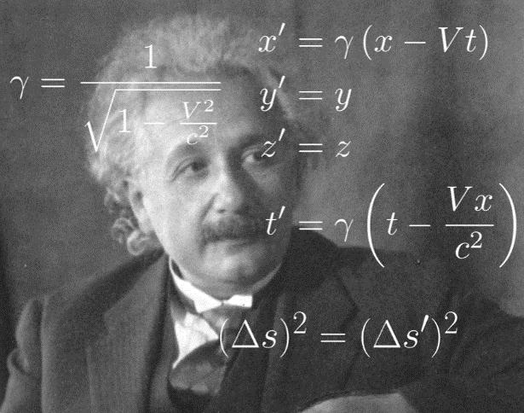

Всі закони природи одинакові у всіх інерціальних системах відліку. Рівняння, які виражають закони природи, інваріантні по відношенню до перетворення координат і часу при переході від однієї інерціальної системи відліку до іншої.

**ІІ**. *Принцип інваріантності швидкості світла*.

Швидкість світла у вакуумі не залежить від руху джерел і приймачів світла і, як наслідок, однакова у всіх інерціальних системах відліку.

**\*** Сталість швидкості світла призводить до того, що поняття одночасності, яке вважалось в ньютонівській механіці абсолютним, в дійсності є відносним.

**6.6 Уповільнення часу**

Перед нами задача - порівняти протікання часу в різних (двох) інерціальних системах відліку.

Уявимо світловий годинник, у вигляді нерозтяжного стержня довжини *l* з дзеркалами (1,2) на обох його кінцях (Рис.6.4). Між дзеркалами запущено короткий світловий імпульс (*с*-швидкість світла). Період такого годинника дорівнює інтервалу часу між двома послідовними моментами, коли імпульс досягає якогось певного кінця стержня.

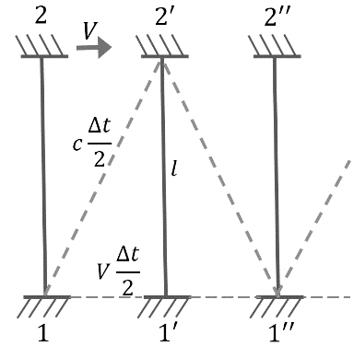

**Рис. 6.4**

Уявімо також дві інерціальні системи відліку К′ і K, що рухаються одна відносно одної зі швидкістю $v$. Вважатимемо, що світловий годинник “1-2” нерухомий в К′-системі і зорієнтований перпендикулярно до напрямку його руху відносно K-системи. Простежимо за поведінкою годинника в системах відліку К′ і K.

В К′-системі годинник нерухомий і його період визначається як:

$$\begin{aligned}∆t_{0}={2l}/c.\#\left(6.5\right)\end{aligned}$$

У K-системі, відносно якої годинник рухається, відстань між дзеркалами також *l* (згадаємо перетворення Лоренца (6.4) - поперечні розміри тіл однакові в різних інерціальних системах відліку). Однак, як бачимо з Рис.6.4, шлях світлового імпульсу в цій системі відліку буде дещо іншим - зигзагоподібним: поки світловий імпульс рухається від нижнього дзеркала до верхнього, останнє переміститься на деяку відстань вправо і т. д. Тому світловий імпульс, щоб повернутися до нижнього дзеркала, проходить в K-системі більший шлях, причому з тією ж швидкістю *с*. Тобто, світлу на це знадобиться більше часу, аніж у випадку нерухомого годинника і як наслідок, період рухомого годинника подовжиться - з точки зору K-системи відліку він йтиме *повільніше*.

Позначимо період рухомого годинника як ∆*t* в K-системі. З прямокутного трикутника 12′1′ (Рис.6.4) можемо записати:

$$\begin{aligned}l^{2}+{\left({v∆t}/2\right)}^{2}={\left({c∆t}/2\right)}^{2} ⇒\#\left(6.6\right)\end{aligned}$$

$$\begin{aligned}⇒ ∆t={\left({2l}/c\right)}/{\sqrt{1-{\left(v/c\right)}^{2}}}.\#\left(6.7\right)\end{aligned}$$

Враховуючи, що ${2l}/c=∆t_{0}$, отримуємо:

$$\begin{aligned}∆t=\frac{∆t_{0}}{\sqrt{1-ꞵ^{2}}},\#\left(6.8\right)\end{aligned}$$

де $ꞵ=\frac{v}{c},$ $v$– швидкість годинника в К-системі.

З (6.8) бачимо, що $∆t>∆t_{0}$- один і той самий годинник в різних інерціальних системах відліку йде по-різному: в тій системі відліку, відносно якої годинник рухається, він йде повільніше, аніж в системі відліку, де він нерухомий. Тобто, годинник, який рухається, йде повільніше аніж той, що у спокої. Це явище називають *уповільненням часу*.

Час, що відраховується за годинником, який рухається разом з тілом, в якому відбувається будь-який процес, називають *власним часом цього тіла*. Його позначають як $∆t_{0}$. З (6.8) бачимо, що власний час найкоротший. Час ∆*t* того ж процесу в іншій системі відліку, залежить від швидкості *V* цієї системи щодо тіла, в якому відбувається процес і така залежність особливо сильно проявляється для значень швидкості *V*, близьких до швидкості світла.

Загальний висновок: час у системі відліку, яка рухається з годинником, тече *повільніше* (для спостерігача, відносно якого даний годинник рухається).

Чи помітить спостерігач в К′-системі, яка рухається відносно K-системи, що його годинник йде повільніше, аніж годинник K-системи? *Не помітить*, що випливає з принципу відносності. Якби К′ -спостерігач теж виявив уповільнення часу в своїй системі відліку, то це означало б, що для обох спостерігачів ( К′ і K) час тече повільніше в одній з інерціальних систем відліку. Отримали б висновок, що одна з інерціальних систем відліку відрізняється від іншої, що явно протирічить принципу відносності. Таким чином, якщо з точки зору K-системи повільніше йде годинник К′-системи, то з точки зору К′-системи, навпаки, повільніше йде годинник K-системи (причому в тому ж відношенні). Явище уповільнення часу є чисто кінематичним процесом і не пов’язане зі змінам у властивостях годинників, зумовленим їх рухом.

**6.7 Лоренцеве скорочення**

Також розпочнемо з уявного експерименту. Маємо стержень *АВ*, що рухається відносно K-системи відліку з постійною швидкістю $\vec{V}$ (Рис.6.5). Довжина стержня дорівнює *l*0 в системі відліку К′, пов'язаній зі стрижнем. Визначимо довжину *l* даного стержня в K-системі. Зробимо на осі *Х* K-системи мітку *М* і встановимо біля неї годинник. Зафіксуємо по годиннику час прольоту 𝑡0 стержня повз мітки. Тоді довжина стержня в K-системі визначається як

$$\begin{aligned}l=v·∆t_{0}.\#\left(6.9\right)\end{aligned}$$

Для спостерігача, пов'язаного зі стержнем, час прольоту буде іншим: для нього годинник, що показав час прольоту 𝑡0, рухається зі швидкістю $v$ ( тобто, показує вже інший час). Час прольоту ∆t для цього спостерігача буде більшим і цей час він може визначити із співвідношення:

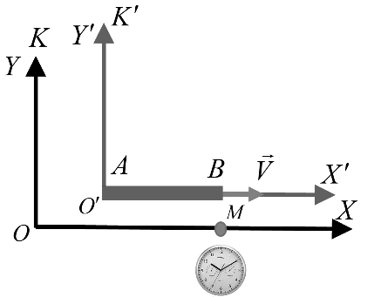

**Рис. 6.5**

$$\begin{aligned}l_{0}=v∆t.\#\left(6.10\right)\end{aligned}$$

В результаті з (6.9), (6.10) і з урахуванням (6.8) отримуємо:

$$\begin{aligned}l/{l_{0}}={{∆t}_{0}}/{∆t}=\sqrt{1-β^{2}, } l=l_{0}\sqrt{1-β^{2}} .\#\left(6.11\right)\end{aligned}$$

Довжину 𝑙0, виміряну в системі відліку, де стержень нерухомий, називають *власною довжиною*.

Отже, повздовжній розмір рухомого стержня виявляється меншим його власної довжини, тобто *l* < *l*0. Це явище називають *лоренцевим скороченням*, яке стосується лише поздовжніх розмірів тіл. З (6.11) бачимо, що ступінь скорочення залежить від швидкості $v$. Ця залежність суттєво проявляється для значень швидкості $v$, близьких до швидкості світла.

Таким чином, *довжина - поняття відносне* і має сенс лише по відношенню до тієї чи іншої системи відліку. Лоренцеве скорочення також є чисто кінематичним ефектом - в тілі не виникає жодних напружень, які б викликали його деформацію.

**6.8 Релятивістська динаміка**

Довжина, інтервал часу і маса – три основні механічні величини. В попередньому параграфі ми з’ясували, що *довжина* і *інтервал часу* - *величини відносні*, тобто, їх значення залежать від того, в якій системі відліку вони виміряні. Логічним буде запитання, чи є величиною відносною маса. Ейнштейном було показано, що зі зростанням швидкості, маса тіла збільшується:

де *m*0 – маса спокою тіла, тобто маса, виміряна в системі відліку, відносно якої тіло знаходиться в стані спокою; *m*- маса тіла, виміряна в системі відліку, відносно якої тіло рухається зі швидкістю $v$.

Покажемо, що (6.12) є наслідком СТВ і закону збереження імпульсу.

Вважатимемо, що імпульс частинки визначається співвідношенням $\vec{p}=m\vec{V}$, яке збігається з відомим нам класичним виразом для імпульсу, але з урахуванням того, що маса тіла *m* може залежати від його швидкості. Таке припущення є необхідним, якщо закон збереження імпульсу справедливий в релятивістській області.

Розглянемо пружне зіткнення двох однакових кульок. Якщо кульки рухаються з однаковими швидкостями $\vec{V}$, то їхні маси однакові і можуть відрізнятись від маси спокою *m*0 (маса спокою однакова для обох кульок). А у випадку, коли кульки рухаються з різними швидкостями, їх маси можуть бути різними.

Розглянемо дві інерціальні системи відліку К і К′ (Рис.6.6), які рухаються зі швидкістю $\vec{V}$ одна відносно одної. Кулька *А* в системі К рухається зі швидкістю $\vec{u}$ вздовж осі *y*А, яка перпендикулярна до $\vec{V}$. В системі К′, кулька *В* рухається зі швидкістю $\vec{u}$ і у від’ємному напрямку осі *y*В.

Обидві кульки починають свій рух в момент часу, обраний з урахуванням того, щоб кульки зіткнулись. Зіткнення розглядаємо

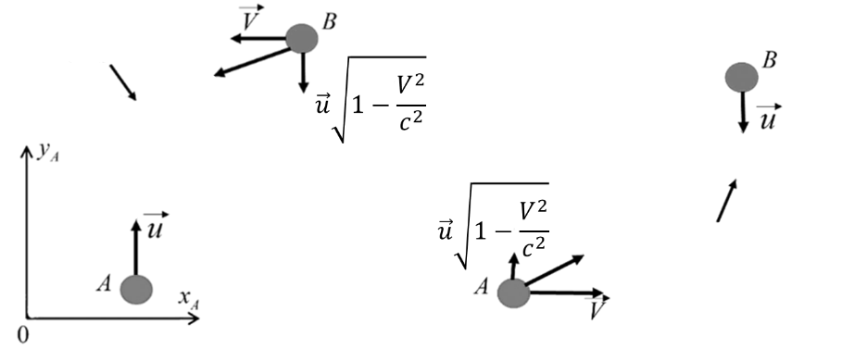

**точка зіткнення**

**точка зіткнення**

**Рис. 6.6**

**(а)**

**(б)**

як пружне і вважаємо, що після зіткнення кожна з кульок рухатиметься з тією ж швидкістю $\vec{u}$, але у зворотному напрямку вздовж осі *y* своєї системи відліку. На Рис. 6.6 (а) зіткнення кульок показано з точки зору спостерігача в системі відліку К, а на Рис. 6.6 (б) - з точки зору спостерігача в системі відліку К′. В системі К кулька *А* до співудару має швидкість + $\vec{u}$, направлену вздовж осі *y*, і швидкість - $\vec{u}$, направлену вздовж осі *y*, після співудару. В системі К′ кулька *А* має і до і після зіткнення *х*-компоненту швидкості, що дорівнює $\vec{V}$, і *y*-компоненту, що визначається як

$$\begin{aligned}\vec{u}\sqrt{1-{v^{2}}/{c^{2}}.}\#\left(6.13\right)\end{aligned}$$

Те ж стосується і кульки *В* при умові, що всі швидкості змінять знак.

За умови, що 𝑢≪ $v$, маса кульки *А* в системі К′ залежить лише від швидкості $\vec{V}$, *m*($v$) - маса кулі *В* в системі К. Скористаємось законом збереження імпульсу і припустимо, що повний імпульс до співудару дорівнює повному імпульсу після співудару. Використаємо цей закон до *y*-компоненти імпульсу в системі К (Рис.6.6 (а)):

$$m\left(u\right)u-m\left(v\right)u\sqrt{1-{v^{2}}/{c^{2}}}=-m\left(u\right)u+m\left(v\right)u\sqrt{1-{v^{2}}/{c^{2}}} ⇒$$

$$\begin{aligned}⇒m\left(v\right)=\frac{m\left(u\right)}{\sqrt{1-{v^{2}}/{c^{2}}}} .\#\left(6.14\right)\end{aligned}$$

Якщо швидкість $\vec{u}$ мала і прямує до нуля (це відповідає ковзному удару; одна з кульок, по суті, знаходиться у спокої, а інша рухається зі швидкістю $\vec{V}$), то *m*(*u*) переходить у масу спокою і отриманий вираз набуває вигляду

$$\begin{aligned}m\left(v\right)=\frac{m_{o}}{\sqrt{1-{v^{2}}/{c^{2}}}} .\#\left(6.15\right)\end{aligned}$$

Хоча *m*($v$) відноситься до кульки *А*, а *m*0 - до *В*, маса спокою однакова для обох кульок. Тобто, останній вираз справедливий для кульки *А*.

Релятивістський імпульс:

$$\begin{aligned}\vec{P}=m\vec{V}=\frac{m_{0}\vec{V}}{\sqrt{1-{v^{2}}/{c^{2}}}} \#\left(6.16\right)\end{aligned}$$

у цьому випадку закон збереження імпульсу буде *справедливим і в релятивістській області*.

ІІ закон Ньютона

$$\begin{aligned}\vec{F}=\frac{d\vec{P}}{dt}=\frac{d}{dt}\left(m\vec{V}\right)\#\left(6.17\right)\end{aligned}$$

також виконується в релятивістській області.

*ІІ закон Ньютона у формі $\vec{F}=m\vec{a}$ в релятивістській області не діє, оскільки маса не є сталою величиною.*

**Таким чином**

СТВ — це пояснення того, як швидкість впливає на масу, час і простір. Теорія включає спосіб визначення співвідношення між енергією та матерією для швидкості світла — невеликі “кількості” маси (*m*) можуть бути взаємозамінними з величезними “кількостями” енергії (*E*), як це визначено класичним рівнянням $E=mc^{2}$. Енергія (*E*) і маса (*m*) це різні форми одного і того ж.

СТВ застосовується до “особливих” випадків — вона використовується при обговоренні величезних енергій, швидкостей та відстаней без ускладнень врахування гравітації. (*Ейнштейн додав гравітацію до своїх теорій у 1915 році, опублікувавши свою роботу із загальної теорії відносності*).

Коли рухомий об’єкт наближається до швидкості світла, маса об’єкта стає нескінченною, а також енергія, необхідна для його переміщення. Це означає, що *жодна матерія не може рухатися швидше, аніж світло*.

Є чимало прикладів відносності, які ми можемо спостерігати в нашому повсякденному житті. Є і технології, які демонструють правоту теорії Ейнштейна. Далі розглянемо один з таких прикладів.

*Глобальна система позиціонування (Global Positioning System)*

Щоб GPS-навігація автомобіля функціонувала так само точно, як і працює (навіть побутовий приймач може визначати вашу абсолютну позицію відносно поверхні Землі з точністю від 5 до 10 м лише за кілька секунд), супутники повинні враховувати релятивістські ефекти. Для досягнення такої точності, сигнали часу, поступаючі із супутників GPS, повинні бути відомі з точністю до 20-30 наносекунд (мільярдних часток секунди). Потрібно враховувати ефекти, передбачувані спеціальною (СТВ) і загальною теоріями відносності (ЗТВ). Спостерігач на Землі бачить рухомі супутники і за СТО повинен зважати, що їхні годинники відраховують час повільніше (запізнення порівняно з земними годинниками складає приблизно 7 мікросекунд щоденно). Крім цього, супутники знаходяться на орбітах на суттєвих відстанях від Землі (20 300 км над Землею і рухаються зі швидкостями, приблизно 10 000 км/год**\***), де кривизна простору-часу через масу Землі менша, аніж на земній поверхні.

За ЗТВ, хід годинників, які розміщені ближче до масивного об’єкта, буде здаватись повільнішим, аніж годинників, що знаходяться далі від нього. Тобто, при спостереженні з земної поверхні, годинники на супутниках здаються більш “швидкими”, аніж аналогічні на Землі. Розрахунки за ЗТВ показують, що годинники на кожному супутнику повинні “спішити” відносно земних на 45 мікросекунд щоденно.

Враховуючи вказані два релятивістські ефекти, оцінили, що годинники на кожному із супутників повинні йти швидше, аніж аналогічні на Землі приблизно на 38 мікросекунд щоденно (45-7 = 38). Ігнорування вказаних ефектів призвело б до того, що координати, розраховані на основі даних GPS-супутників, були б не правильними вже через 120 секунд. А помилки у визначенні місцезнаходжень продовжували б накопичуватись орієнтовно на 10 км щоденно.

(* в літературі наводяться й інші числові дані)

**Основне у Розділі 6**

**Перетворення Лоренца**:

$\begin{matrix}K⇒K^{'} \\ x^{'}=\frac{x-vt}{\sqrt{1-β^{2}}} \\ y^{'}=y \\ z^{'}=z \\ t^{'}=\frac{t -\frac{vx}{c^{2}}}{\sqrt{1-β^{2}}} \end{matrix}$ $\begin{matrix} K^{'}⇒K \\ x=\frac{x^{'}+vt^{'}}{\sqrt{1-β^{2}}} \\ y=y^{'} \\ z=z^{'} \\ t=\frac{t^{'} +\frac{vx^{'}}{c^{2}}}{\sqrt{1-β^{2}}}\end{matrix}$

де $v$ − швидкість руху $K^{'}$ системи відносно *К* системи; $ꞵ=\frac{v}{c},$*c*- швидкість світла.

**Релятивістське уповільнення часу**:

$$∆t=\frac{∆t_{0}}{\sqrt{1-ꞵ^{2}}},$$

де $∆t$ і $∆t_{0}$- часові інтервали Δt Δt′ між подіями, що розглядаються відносно нерухомої інерціальної системи відліку К, та інерціальної системи відліку К', що рухається; $ꞵ=\frac{v}{c},$ $v$– швидкість годинника в К-системі.

**Лоренцеве скорочення**:

де 𝑙0 - власна довжина об’єкта (стержня), виміряна в системі відліку, в якій стержень нерухомий (К' система); *l* – довжина стержня в К-системі, відносно якої стержень рухається.

**Релятивістська маса**:

де *m*0 – маса спокою тіла, тобто маса, виміряна в системі відліку, відносно якої тіло знаходиться в стані спокою.

**Релятивістський імпульс**:

$$\vec{P}=m\vec{V}=\frac{m_{0}\vec{V}}{\sqrt{1-{v^{2}}/{c^{2}}}} .$$

**Запитання для самоконтролю до Розділу 6**

1. Який фізичний зміст перетворень Лоренца?

2. Сформулюєте та проаналізуйте постулати спеціальної теорії відносності (СТВ).

3. Опишіть детально явища, які ми називаємо уповільненням часу та лоренцевим скороченням.

4. Поясніть основну ідею дослідів Майкельсона-Морлі.

5. Проаналізуйте можливість застосування законів Ньютона у релятивістській області.

**Завдання для самостійної роботи до Розділу 6**

6.1 Двоє веслярів однакової сили змагаються між собою на дистанціях, як показано на Рис.6.7 (A, Б і C — позначки на березі річки). Кожен з веслярів гребе зі швидкістю $v$ у стоячій воді (швидкість течії у річці $v_{T}$). Човен 1 рухаючись від пункту A до пункту Б проходить відстань *x* і повертається назад. Човен 2 рухаючись від пункту A до пункту C, також проходить відстань *x* і повертається назад. Визначити, яке з суден виграє змагання? Вважатимемо, що >.

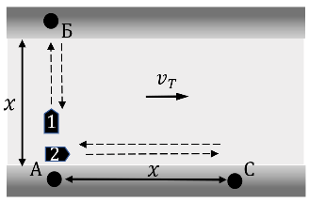

**Рис. 6.7**

6.2 Скориставшись розглянутими у Розділі 6 рівняннями перетворень Лоренца показати, що: 1) одночасність не є абсолютним поняттям; 2) годинники, які рухаються “йдуть” повільніше, аніж нерухомі.

6.3 Велосипедист рухається по прямій зі швидкістю 0,4c повз нерухомого спостерігача. Якщо при цьому велосипедист кидає м’яч вперед у напрямку руху зі швидкістю 0,3c відносно себе, то якою буде швидкість м’яча відносно нерухомого спостерігача?

6.4 Електрон, маса якого 9,11·10-31 кг, рухається зі швидкістю 0,75c. Визначити: релятивістський імпульс електрона і порівняти отримане значення з імпульсом, обчисленим за класичним виразом.

6.5 Як ми вже з’ясували, маса є мірою енергії. Виходячи з цього твердження, чи можемо ми зробити висновок, що маса стиснутої пружини більша за масу тієї ж пружини, коли вона не стиснута? Обгрунтувати свою відповідь.

6.6 Космічний корабель, що віддаляється від Землі зі швидкістю 0,9с, запускає дослідницький космічний зонд у тому ж напрямку зі швидкістю 0,7с відносно космічного корабля. Визначити швидкість $v_{x}$ зонда відносно землі? Розвідувальний корабель намагається наздогнати космічний корабель, рухаючись зі швидкістю 0,95с відносно Землі. Яка швидкість розвідника $v_{x}^{`}$ відносно космічного корабля?

6.7 Літак летить із аеропорту Бориспіль до Анталії (відстань близько 1494,5 км по прямій) з незмінною швидкістю 300 м/с. Визначити, скільки часу займає подорож: 1) час вимірює спостерігач на землі; 2) час вимірює спостерігач у літаку.

6.8 Високошвидкісний космічний корабель пролітаючи повз спостерігача на поверхні землі і запускає стробоскоп, який посилає світловий імпульс у всіх напрямках. Спостерігач на борту космічного корабля вимірює сферичний хвильовий фронт, який поширюється від космічного корабля з однаковою швидкістю в усіх напрямках. Яку форму хвильового фронту вимірює спостерігач, який перебуває на землі: 1) сферичну; 2) еліпсоїдальну, з найдовшою віссю еліпсоїда вздовж напрямку руху космічного корабля; 3) еліпсоїдну, з найкоротшою віссю еліпсоїда вздовж напрямку руху космічного корабля. Аргументуйте свою відповідь.

6.9 Спостерігач №1, працівник залізниці, ретельно синхронізував годинники на всіх залізничних станціях. У той момент, коли він фіксує, що всі годинники показують полудень, інший спостерігач (№2) перебуває у вагоні швидкісного потягу, який рухається з Києва до Львова. За його спостереженнями, тоді, коли київський годинник показує полудень, на годиннику у Львові: 1)полудень; 2) до полудня; 3) після полудня. Аргументуйте обраний варіант.

6.10 Космічний корабель пролітає повз Землю зі швидкістю 0,9с. Член екіпажу космічного корабля вимірює його довжину, отримавши значення 350 м. Яку довжину вимірюють спостерігачі на землі?

**7. Механічні коливання**

*Механічні коливання* – це рух тіл, що повторюється точно (або приблизно) через однакові проміжки часу. Закон руху тіла, яке здійснює коливання, задають деякою періодичною функцією часу

$$\begin{aligned}x=f\left(t\right).\#\left(7.1\right)\end{aligned}$$

Коливальні процеси досить поширені в природі і техніц. Наприклад: планети обертаються навколо Сонця, рух Місяця викликає припливи, періодичні процеси відбуваються в зміні клімату, в динаміці пиширення циклонів, в поведінці океанічних течій. Періодичні процеси різної тривалості (від часток секунди до року) відбуваються і у живих організмах.

Однією з найважливіших особливостей коливальних рухів є їхня *періодичність*. Мінімальний інтервал часу, через який відбувається повторення руху тіла, називається *періодом коливань Т*.

Кількість коливань, здійснених за одиницю часу, називають *частотою коливань $ν$* ($ν=1/T$).

Крім поняття частоти коливань $ν$ (або лінійної частоти) використовують і поняття циклічної (кутової) частоти $ω$ - кількість коливань, які відбуваються за 2π секунд

$$\begin{aligned}ω=2πν=\frac{2π}{T}.\#\left(7.2\right)\end{aligned}$$

Найпростішим типом коливань є *гармонічні коливання*.

**7.1 Гармонічні коливання**

Будь-який рух, що повторюється через однакові проміжки часу, називається періодичним або гармонічним рухом. Однак, нас цікавитиме особливий тип періодичного руху, який називають простим гармонічним рухом. Такий рух є синусоїдальною функцією часу *t*. Тобто, його можна записати за законом *sin(t)* або cos(*t)*.

*Гармонічні коливання* – це періодичні зміни фізичної величини залежно від часу, які відбуваються за законом *cos* або *sin*. За гармонічним законом можуть змінюватись різні фізичні величини: координата, швидкість, прискорення тощо. Прикладом такої простої коливальної системи може бути тіло маси *m* (Рис.7.1), прикріплене до пружини (*k*-коефіцієнт жорсткості пружини). Без урахування опору повітря та тертя (ідеальний випадок), така система здійснюватиме незатухаючі гармонічні коливання, у яких зміщення з положення рівноваги *x* описується функцією косинуса або синуса (оберемо для розгляду косинус):

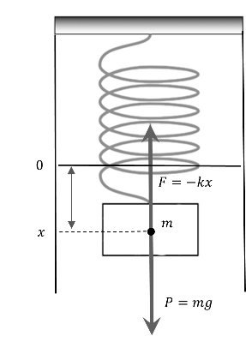

**Рис. 7.1**

$$\begin{aligned}x\left(t\right)=x_{m}\cos\left(ωt+φ\right),\#\left(7.3\right)\end{aligned}$$

$x_{m}=A$– амплітуда коливань,

$\left(ωt+φ\right)$– фаза коливань,

- початкова фаза (при *t*=0).

Величина $ω$ називається *круговою* або *циклічною* частотою коливань. Її одиниця - радіан за секунду. Вона пов'язано з періодом коливань *Т* за формулою:

$$\begin{aligned}T=\frac{2π}{ω}.\#\left(7.4\right)\end{aligned}$$

*Період коливань* *T* це час, який потрібен частинці (тілу) для проходження одного повного коливального циклу. Кажемо, що частинка здійснила одне коливання. Таке визначення періоду показує нам, що значення *x* в момент часу *t* дорівнюватиме значенню *x* у момент часу *t*+*T*.

Величина, обернена до періоду, називається *частотою f коливань*. Одиниця частоти *f* - *с*-1, або герц (Гц). Частота являє собою кількість коливань, які частинка робить за одиницю часу:

$$\begin{aligned}f=\frac{1}{T}=\frac{ω}{2π}.\#\left(7.5\right)\end{aligned}$$

Продиференціювавши (7.3) по часу, отримаємо швидкість та прискорення:

$$\begin{aligned}v\left(t\right)=\frac{dx\left(t\right)}{dt}=-ωAsin\left(ωt+φ\right),\#\left(7.6\right)\end{aligned}$$

$$\begin{aligned}a\left(t\right)=\frac{dv\left(t\right)}{dt}=-ω^{2}Acos\left(ωt+φ\right).\#\left(7.7\right)\end{aligned}$$

$$A=x_{m}, ωA=v_{max}, ω^{2}A=a_{max}$$

Маючи переміщення (7.3) і прискорення (7.7), можна записати диференціальне рівняння:

$$\frac{d^{2}x\left(t\right)}{dt^{2}}=-ω^{2}x\left(t\right), або$$

$$\begin{aligned}\ddot{x}+ω^{2}x=0 -\#\left(7.8\right)\end{aligned}$$

*-* рівняння *гармонічного осцилятора (гармонічних коливань)*, його розв’язком є рівняння (7.3).

Для розглянутого вище випадку тіла маси *m* на пружині, відновна (повертаюча) сила при малих коливаннях визначається законом Гука:

$$\begin{aligned}F=-kx,\#\left(7.9\right)\end{aligned}$$

де координата $x=0$ відповідає точці рівноваги, в якій сила тяжіння *mg* врівноважується початковим натягом пружини. Тоді, за другим законом Ньютона, рух тіла маси *m* буде описуватися диференціальним рівнянням

$$m\ddot{x}=-kx, \ddot{x}=-\frac{k}{m}x ⇒ \ddot{x}+\frac{k}{m} x=0.$$

Тобто, прискорення пропорційне переміщенню тіла маси *m*, а його напрямок протилежний напрямку зміщення. Кажуть, що системи, які поводяться подібним чином, демонструють простий гармонічний рух. Тіло здійснює гармонічний рух, якщо його прискорення пропорційне зміщенню від деякого положення рівноваги та протилежно спрямоване.

Таким чином, тіло маса *m* на пружині буде здійснювати незатухаючі гармонічні коливання з круговою частотою

$$\begin{aligned}ω=\frac{k}{m},\#\left(7.10\right)\end{aligned}$$

а період коливань визначається як

$$\begin{aligned}T=\frac{2π}{ω}=2π\sqrt{\frac{m}{k}}.\#\left(7.11\right)\end{aligned}$$

Рівняння (7.3) містить дві сталі: 𝑥𝑚 (амплітуда 𝐴) і *φ* (початкова фаза). Для кожного конкретного коливання вони визначаються з *початкових умов* – зміщення $x_{0}$ та швидкості (${\dot{x}}_{0}$) в початковий момент часу 𝑡0. Тобто, поклавши в рівняннях (7.3) і (7.6) *t* =0, отримаємо:



$$\begin{matrix}x_{0}=Acosφ & x_{0}^{2}=A^{2}\cos^{2}φ \\ v_{0}=-Aωsinφ & {v_{0}^{2}}/{ω^{2}}=A^{2}\sin^{2}φ\end{matrix} ⇒$$

$$\begin{aligned}⇒ A=\sqrt{x_{0}^{2}+{v_{0}^{2}}/{ω^{2}}.}\#\left(7.12\right)\end{aligned}$$

$$\begin{aligned}\frac{v_{0}}{x_{0}}=-ωtgφ ⇒ tgφ=-\frac{v_{0}}{x_{0}ω}.\#\left(7.13\right)\end{aligned}$$

**⇨**

На Рис.7.2 показано графіки залежностей координати $x(t)$, швидкості $v(t)$ і прискорення $a(t)$ тіла, яке здійснює гармонічні коливання за законом $cos\left(ωt\right)$.

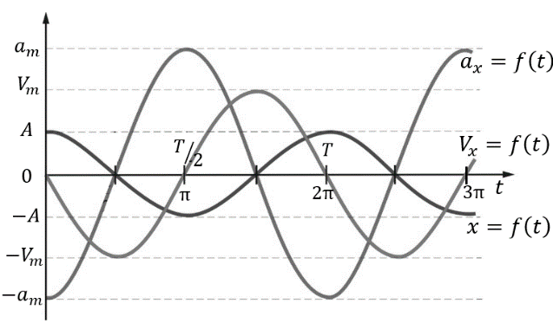

**Рис. 7.2**

**Гармонічний рух і рівномірний рух по колу**

Ми можемо краще зрозуміти та візуалізувати багато аспектів простого гармонійного руху, вивчаючи його зв’язок із рівномірним рухом по колу. Простий гармонійний рух — це

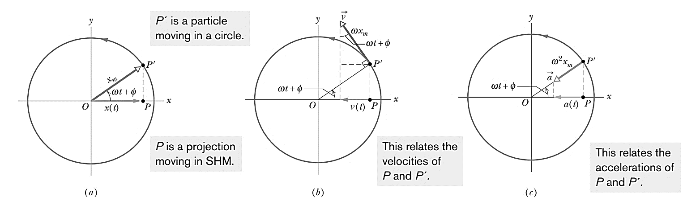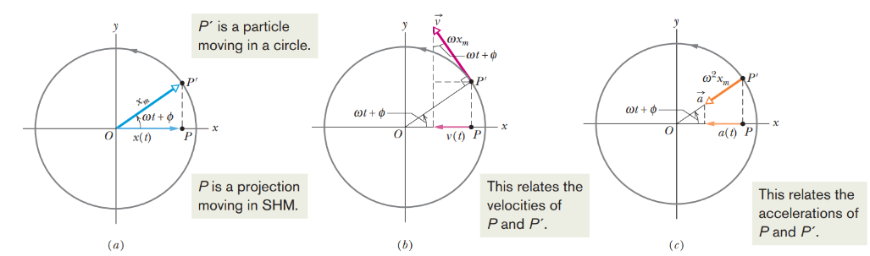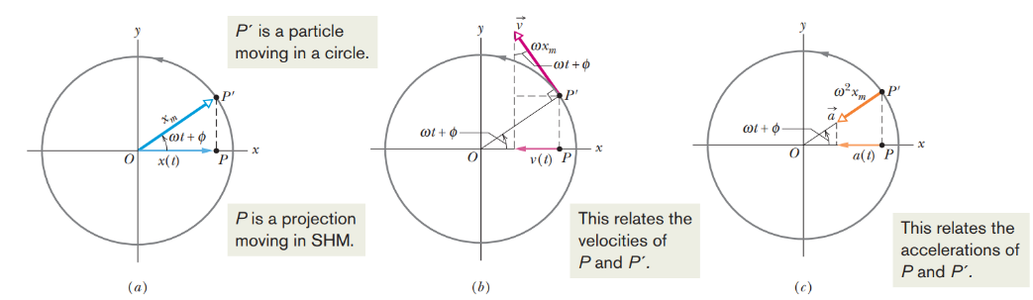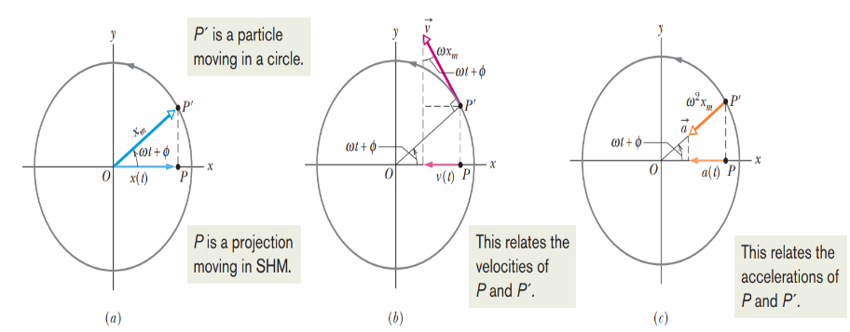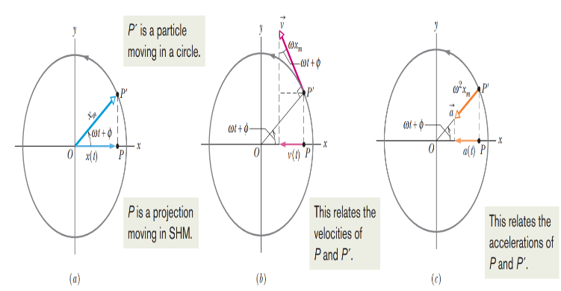

**Рис. 7.3**

проекція рівномірного руху по колу на діаметр кола, в якому відбувається рух по колу.

На Рис. 7.3 (а) наведено приклад. На ньому зображено еталонну частинку, розміщену в точці P', що рухається рівномірно по колу з постійною кутовою швидкістю *ω*. Радіус *х*m кола є величиною вектора положення частинки. У будь-який момент часу *t*, кутове положення частинки дорівнює $ωt+φ$, де *φ* є її кутовим положенням при *t*=0.

*Положення частинки*. Проекцією частинки Р' на вісь *х* є точка Р, яку ми вважаємо за другу частинку. Проекція вектора положення частинки P' на вісь *x* дає положення *x*(*t*) для P. Таким чином, ми знаходимо:

$$\begin{aligned}x\left(t\right)=x_{m}\cos\left(ωt+φ\right),\#\left(7.14\right)\end{aligned}$$

що точно відповідає рівнянню (7.3). Наш висновок правильний. Якщо опорна (еталонна) частинка Р` рухається рівномірно по колу, то її проекційна частинка Р знаходиться в простому *гармонічному русі вздовж діаметра кола*.

*Швидкість*. На Рис. 7.3 (*b*) показано швидкість $\vec{V}$ опорної частинки. З відомого нам виразу $v=ωr$ (показує зв'язок між лінійними і кутовими величинами), величина вектора швидкості може бути записана як $ωx_{m}=ωA$, а його проекція на вісь *x* визначається як

$$\begin{aligned}v\left(t\right)=-ωA\sin\left(ωt+φ\right),\#\left(7.15\right)\end{aligned}$$

тобто, точно відповідає рівнянню (7.6). З'являється знак мінус, оскільки компонента швидкості точки P на Рис. 7.3 (*b*) спрямована вліво, у від’ємному напрямку осі *x*. (Знак мінус узгоджується з похідною за часом у рівнянні (7.6)).

*Прискорення*. На Рис. 7.3 (*с*) показано радіальне прискорення $\vec{a}$ еталонної частинки. З відомого нам виразу $a_{r}=ω^{2}r$, величина вектора радіального прискорення визначається як $ω^{2}x_{m}=ω^{2}A$, а його проекцію на вісь *x* можемо записати як

$$\begin{aligned}a\left(t\right)=-ω^{2}Acos\left(ωt+φ\right).\#\left(7.16\right)\end{aligned}$$

Таким чином, незалежно від того, розглядаємо ми переміщення, швидкість чи прискорення, проекція рівномірного руху по колу є дійсно простим гармонічним рухом.

**Гармонічні коливання. Метод векторних діаграм**

Гармонічні коливання можна також зобразити графічно за допомогою вектора амплітуди *А*, який рівномірно обертається на площині з кутовою швидкістю, що дорівнює циклічній частоті $ω_{0}$ (Рис. 7.4).

Проєкція точки *А* на вісь *ОХ*: $x=Acosφ=Acos\left(ω_{0}t+φ_{0}\right).$

Проєкція точки *А* на вісь *OY*:

- кут, який дорівнює фазі коливань в даний момент часу (Рис. 7.4).

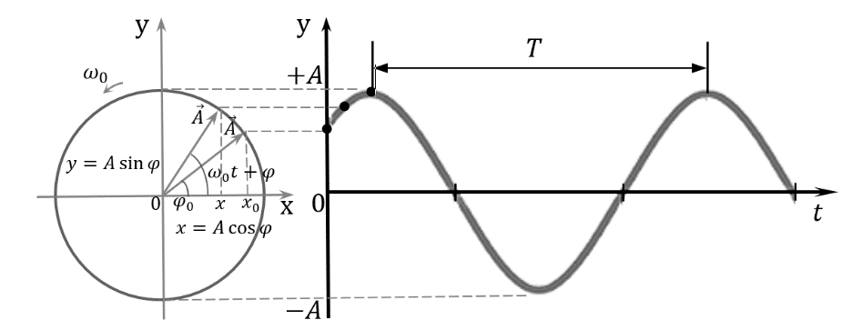

**Рис. 7.4**

**7.2 Закон збереження енергії при гармонічних коливаннях**

Квазіпружні сили відносяться до консервативних сил і як наслідок, при гармонічних коливаннях механічна енергія зберігається. В процесі коливань, відбувається безперервний перехід кінетичної енергії в потенціальну і потенціальної енергії в кінетичну. Розглянемо детально вказаний перехід.

При гармонічних коливаннях:

- кінетична енергія змінюється за законом:

- потенціальна енергія змінюється за законом:

$$\begin{aligned}U=-\int_{0}^{x}{Fdx=\int_{0}^{x}{mω_{0}^{2}xdx=mω_{0}^{2}\frac{x^{2}}{2}=\frac{1}{2}mω_{0}^{2}}}A^{2}\cos^{2}\left(ω_{0}t+φ\right)⇒ \\ \end{aligned}$$

$$\begin{aligned}⇒U=\frac{1}{4}mω_{0}^{2}A^{2}\left(1+cos2\left(ω_{0}t+φ\right)\right)\#\left(7.18\right)\end{aligned}$$

$$*\left(2\cos^{2}α=1+cos2α\right)$$

$$*\left(2\sin^{2}α=1-cos2α\right)$$

$$*\left({\ddot{x}+ω}_{0}^{2}x=0 ⇒ F=-mω_{0}^{2}x\right)$$

Повна механічна енергія (*Е*) в будь який момент часу:

$$E=E_{k}+U=\frac{mA^{2}ω_{0}^{2}}{4}\left(1-cos2\left(ω_{0}t+φ\right)+1+cos2\left(ω_{0}t+φ\right)\right)$$

$$\begin{aligned}E=\frac{1}{2}mA^{2}ω_{0}^{2}\#\left(7.19\right)\end{aligned}$$

$$\begin{aligned}〈E_{k}〉=〈U〉=\frac{1}{2}E. \end{aligned}$$

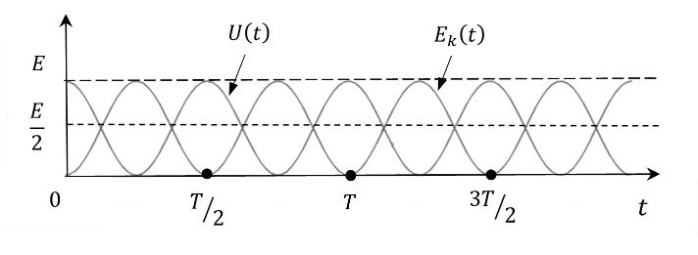

**Рис. 7.5**

Таким чином бачимо, що значення *Ek* і *U* зсунуті одне відносно одного по фазі на π/2 (Рис. 7.5).

*Приклад* гармонічних коливань (візок, що коливається на горизонтальній поверхні).

Розглянемо на горизонтальній поверхні візок маси *m* (Рис. 7.6), з'єднаний з пружиною (пружність пружини *k*). Якщо знехтувати тертям в осях коліс, масою коліс та опором повітря, то єдина діюча сила – це сила пружності пружини. Механічна енергія зберігається.

Траєкторія руху *x* є горизонтальною лінією. Вибравши початок координат 0 у положенні, коли пружина не деформована, механічна енергія системи може бути записана як

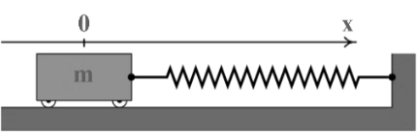

**Рис. 7.6**

$$\begin{aligned}E=\frac{1}{2}mv^{2}+\frac{1}{2}kx^{2}.\#\left(7.20\right)\end{aligned}$$

З Рис.7.7 бачимо, що візок коливається між двома положеннями і при цьому у точці 0 (максимальна швидкість візка) його кінетична енергія набуває максимального значення, а потенціальна, відповідно, перетворюється на нуль. В точках А і –А, навпаки, потенціальна енергія набуває максимальних значень при нульовій кінетичній енергії (швидкість $v=0$). Повна механічна енергія *Е* зберігається.

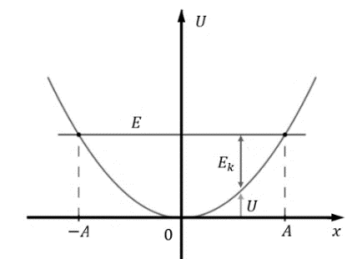

**Рис. 7.7**

Амплітуда коливального руху визначається величиною повної механічної енергії: чим вище значення енергії, тим більша амплітуда.

**7.3 Математичний маятник**

Прикладами гармонічного осцилятора можуть бути зокрема *математичний* і *фізичний* маятники.

Математичний маятник можна уявити як матеріальну точку, підвішену на невагомій і нерозтяжній нитці. Приклад реального наближення до математичного маятника – невелика кулька, підвішена на тонкій довгій нитці.

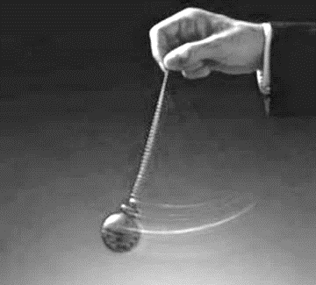Рух відбувається у вертикальній площині під дією сили тяжіння. Покажемо, що за умови, коли кут малий (орієнтовно менше 10°), рух кульки маси *m* (Рис. 7.8), яка підвішена на нерозтяжній нитці довжиною *l*, це рух простого гармонічного осцилятора.

Wikimedia Commons

Сили, що діють на кульку, це сила натягу нитки *F*, і сила тяжіння *mg*. Тангенціальна складова сили тяжіння $mgsinα$ завжди діє в напрямку *α*=0 (*положення рівноваги маятника*), протилежному переміщенню.

Отже, тангенціальна сила є відновлюючою силою, і ми можемо застосувати другий закон Ньютона для опису руху у вказаному напрямку. Найзручніше при цьому використати рівняння динаміки в проекції на орт *τ*, напрямок якого збігається з позитивним напрямком відліку дугової координати *s* (на Рис.7.8 зображений момент, коли *s* > 0. При малих кутах дуга практично збігається з хордою). Початок відліку s візьмемо у положенні рівноваги маятника (точка 0).

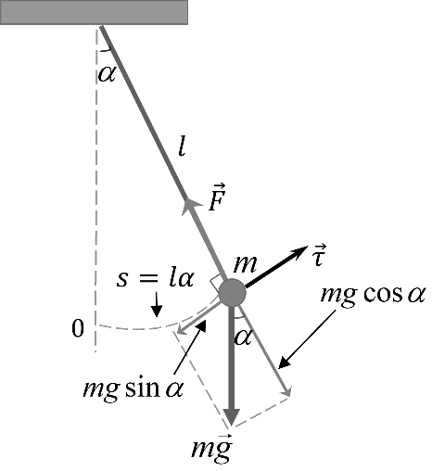

**Рис. 7.8**

$F_{τ}=0-$ проекція сили натягу *F* на орт *τ*.

$$s=lα; l=const ⇒ \ddot{s}=l\ddot{α};$$

$$-mgsinα=m\frac{d^{2}s}{dt^{2}}=m\ddot{s}=ml\ddot{α} ⇒$$

$$\begin{aligned}⇒ \ddot{α}+\left(\frac{g}{l}\right)\sin{α}=0.\#\left(7.21\right)\end{aligned}$$

для малих кутів $sinα≈α,$ тоді можемо записати:

- отримали рівняння *гармонічного осцилятора*, з якого:

$$\begin{aligned}ω_{0}=\sqrt{\frac{g}{l}}, T=2π\sqrt{\frac{l}{g}},\#\left(7.23\right)\end{aligned}$$

де *Т* – період коливань *математичного маятника*.

Таким чином, період і частота математичного маятника залежать лише від довжини нитки *l* та прискорення вільного падіння *g*. Оскільки період не залежить від маси *m*, ми робимо висновок, що всі математичні маятники, які мають однакову довжину та знаходяться в одному місці (так що *g* є постійним), коливаються з однаковим періодом. Математичний маятник можна використовувати як вимірювач часу, оскільки його період залежить лише від його довжини та локального значення *g*. Це також зручний пристрій для точних вимірювань прискорення вільного падіння. Такі вимірювання важливі, оскільки варіації місцевих значень *g* можуть надати інформацію наприклад про розташування нафти та інших цінних підземних ресурсів.

**Перетворення механічної енергії при гармонічних коливаннях (математичний маятник)**

Кінетична ($E_{k}$) і потенціальна (*U*) енергії “коливаються” в протифазі: коли кінетична енергія досягає максимума, значення потенціальної енергії буде мінімальним (Рис.7.9).

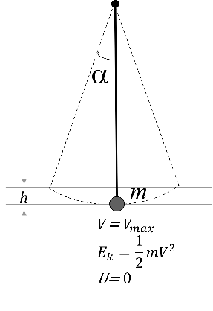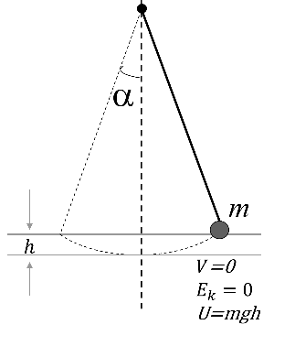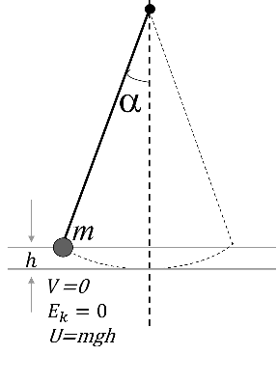

**Рис. 7.9**

**7.4 Фізичний маятник**

*Фізичний маятник* можна розглядати як тверде тіло, яке здійснює під дією сили тяжіння коливання навколо нерухомої точки, або осі (Рис.7.10) (*за виключенням центра мас С і осі, яка проходить через центр мас*).

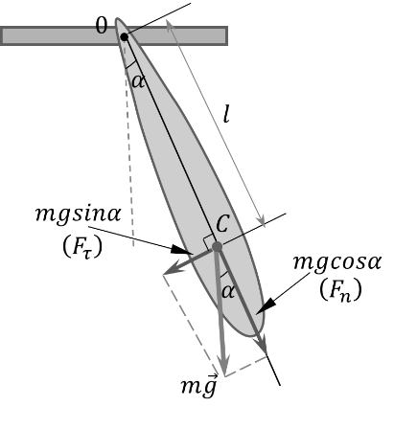

**Рис. 7.10**

Коливання відбуваються під дією сили тяжіння. Зважаючи на те, що напрямок відліку кута *α* проти часової стрілки (Рис.7.10), то вісь *Z* направлена на нас. Тоді сила тяжіння створює момент відносно осі, яка проходить через точку О:

$${\vec{M}}_{mg}=\left[\vec{l},m\vec{g}\right], \left|\vec{l}\right|=l$$

або у скалярні формі:

$$M_{mg}=lmgsinα.$$

Проекція цього моменту на вісь обертання Z:

$$\begin{aligned}M_{z}=-mglsinα.\#\left(7.24\right)\end{aligned}$$

Рівняння динаміки обертального руху твердого тіла набуває вигляду:

$$\begin{aligned}I\ddot{α}=-mglsinα,\#\left(7.25\right)\end{aligned}$$

Для малих коливаннях (*sinα ≈ α*) можемо записати:

$$\begin{aligned}\ddot{α}+\left(\frac{mgl}{I}\right)α=0.\#\left(7.26\right)\end{aligned}$$

$$\begin{aligned}ϖ_{0}=\sqrt{\frac{mgl}{I}}- циклічна частота.\#\left(7.27\right)\end{aligned}$$

$T=2π\sqrt{\frac{I}{mgl}}-період коливань фізичного маятника$ $період коливань фізичного маятника$ $.\left(7.28\right)$

Цей результат можна використовувати для вимірювання моменту інерції *I* плоского твердого тіла. Якщо місце розташування центру мас, а отже, і значення *l*, відомі, момент інерції можна отримати, вимірявши період *T*. Зауважимо також, що рівняння 7.28 зводиться до періоду коливань математичного маятника (рівняння 7.23), коли $I=ml^{2}$, тобто коли вся маса об’єкта зосереджена в центрі мас.

**7.5 Згасаючі механічні коливання**

У будь-якій реальній коливальній системі є сили опору (або тертя), дія яких призводить до зменшення амплітуди і енергії коливань. Такі вільні коливання називають *згасаючими* (загасаючими) (Рис.7.11). У багатьох випадках сила опору ($F_{оп}$) пропорційна швидкості руху тіла, тобто

$$\begin{aligned}F_{оп}=- r\dot{x}\#\left(7.29\right)\end{aligned}$$

де $r$– коефіцієнт опору. Тоді з урахуванням сили опору, диференціальне рівняння для розглянутої нами раніше коливальної системи (тягарець маси *m* прикріплений до пружини) можна записати у вигляді

$$\begin{aligned}m\ddot{x}=-kx-r\dot{x}, або \ddot{x}+\frac{r}{m}\dot{x}+\frac{k}{m}x=0.\#\left(7.30\right)\end{aligned}$$

Введемо такі позначення:

**Рис. 7.11**

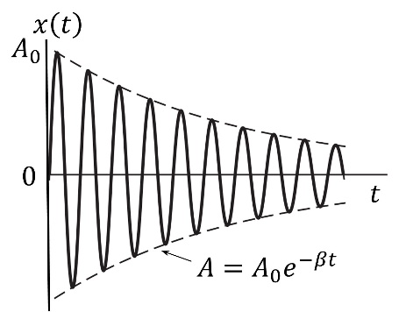

де $ꞵ$- коефіцієнт згасання; $ω_{0}$– власна частота осцилятора. У нових позначеннях диференціальне рівняння можна записати:

$$\ddot{x}+2β\dot{x}+ϖ_{0}^{2}x=0,$$

або

$$\begin{aligned}\frac{d^{2}x}{dt^{2}}+2ꞵ\frac{dx}{dt}+ω_{0}^{2}x=0-\#\left(7.31\right)\end{aligned}$$

-диференціальне рівняння вільних згасаючих коливань.

Після певних математичних перетворень і за умови, що $ꞵ<ω_{0}$, можна записати розв’язок наведеного диференціального рівняння - *рівняння вільних згасаючих коливань*:

$$\begin{aligned}x=A_{0}e^{-ꞵt}\cos\left(ωt+φ\right),\#\left(7.32\right)\end{aligned}$$

$ω=\sqrt{ω_{0}^{2}-ꞵ^{2}}$– циклічна частота *згасаючих* *коливань*.

**Основні характеристики згасаючих коливань:**

Період згасаючих коливань –

$$\begin{aligned}T=\frac{2π}{ω}=\frac{2π}{\sqrt{ω_{0}^{2}-ꞵ^{2}}}\#\left(7.33\right)\end{aligned}$$

Логарифмічний декремент загасання -

$$\begin{aligned}θ=ln\frac{A\left(t\right)}{A\left(t+T\right)}=lne^{ꞵT}=ꞵT\#\left(7.34\right)\end{aligned}$$

Коефіцієнт загасання -

$$\begin{aligned}ꞵτ=1; ꞵ=\frac{1}{τ}\#\left(7.35\right)\end{aligned}$$

Час релаксації -

$$\begin{aligned}τ=\frac{1}{ꞵ} або τ=NT-\#\left(7.36\right)\end{aligned}$$

де *N* - число коливань, які відбуваються за час релаксації.

У випадку аперіодичного руху, енергія тіла при поверненні в положення рівноваги виявляється витраченою на подолання сил опору тертя. Якщо коливання осцилятора загасають, механічна енергія експоненціально зменшується з часом.

**7.6 Вимушені механічні коливання**

Є два способи викликати коливальний процес. Перший спосіб полягає в тому, щоб змістити тіло (осцилятор) із положення рівноваги, а потім відпустити його. Осцилятор коливатиметься з власною частотою. Такі коливання називають вільними. Другий спосіб полягає у застосуванні зовнішньої періодичної рушійної сили на осцилятор. У цьому випадку осцилятор буде змушений коливатися з частотою рушійної сили. Такі коливання називають *вимушеними коливаннями*.

Розглянемо випадок, коли зовнішня сила *F*, яка змінюється з часом за гармонічним законом із частотою *ω*, діє на коливальну систему:

$$\begin{aligned}F_{x}\left(t\right)=F_{m}\cos\left(ωt\right).\#\left(7.37\right)\end{aligned}$$

Для випадку незагасаючого осцилятора, за другим законом Ньютона можна записати таке диференціальне рівняння:

$$\begin{aligned}\ddot{x}+ω_{0}^{2}x=\frac{F_{m}}{m}\cos\left(ωt\right).\#\left(7.38\right)\end{aligned}$$

Але, фізична модель вимушених коливань буде більш реалістичною, якщо враховувати загасання коливань, тобто дію квазіпружної сили і сили опору. Тоді за другим законом Ньютона можна записати:

$$m\ddot{x}=-kx-r\dot{x}+F_{x}, або$$

$$\begin{aligned}\frac{d^{2}x}{dt^{2}}+2ꞵ\frac{dx}{dt}+ω_{0}^{2}x=\frac{F_{m}}{m}\cos\left(ωt\right)=f_{m}\cos\left(ωt\right).\#\left(7.39\right)\end{aligned}$$

$$де 2ꞵ=\frac{r}{m}, ω_{0}^{2}=\frac{k}{m}, f_{m}=\frac{F_{m}}{m}.$$

Відповідно до загальної теорії, розв’язок цього рівняння є сумою загального розв’язку однорідного рівняння (коли права частина дорівнює нулю) та частинного розв’язку неоднорідного рівняння. Загальний розв’язок однорідного рівняння описує затухаючі коливання, які з часом практично зникнуть. Тому, обмежимось лише частинним розв’язком, який відповідає коливанням, що встановились (амплітуда коливань поступово наближається до незмінної величини *A*, як показано на Рис. 7.12).

Частота цих коливань визначається частотою рушійної (змушуючої) сили *ω.*

Таким чином, з часом в коливальній системі установлюються гармонічні коливання з частотою змушуючої сили, але такі, що відстають по фазі від неї на $φ$, тобто:

**Рис. 7.12**

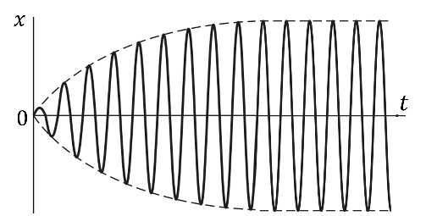

Визначимо амплітуду *A* та початкову фазу *φ* вимушених коливань. Для цього продиференціюємо наведене рівняння двічі по часу:

$$\begin{aligned}\dot{x}=v\left(t\right)=-Aω\sin\left(ωt-φ\right)=Aω\cos\left(ωt-φ+\frac{π}{2}\right)\#\left(7.41\right)\end{aligned}$$

$$\begin{aligned}\ddot{x}=a\left(t\right)=-Aω^{2}\cos\left(ωt-φ\right)=Aω^{2}\cos\left(ωt-φ+π\right)\#\left(7.42\right)\end{aligned}$$

Підставимо представлені вирази для $x,\dot{x} і \ddot{x}$ у рівняння (7.39):

$$Aω^{2}cos\left(ωt-φ+π\right)+2ꞵAωcos\left(ωt-φ+\frac{π}{2}\right) +ω_{0}^{2}Acos\left(ωt-φ\right)=f_{m}cosωt.$$

Зважаючи на фазові зсуви між $x,\dot{x} і \ddot{x}$, можна представити цей вираз використавши векторну діаграму (Рис. 7.13).

При цьому розглянуто випадок, коли $ω<ω_{0}.$ З побудованої діаграми за теоремою Піфагора можнемо записати:

$$A^{2}{\left(ω_{0}^{2}-ω^{2}\right)}^{2}+4ꞵ^{2}ω^{2}A^{2}=f_{m}^{2} ⇒$$

$$\begin{aligned}⇒ A={f_{m}}/{\sqrt{{\left(ω_{0}^{2}-ω^{2}\right)}^{2}+4ꞵ^{2}ω^{2}}} .\#\left(7.43\right)\end{aligned}$$

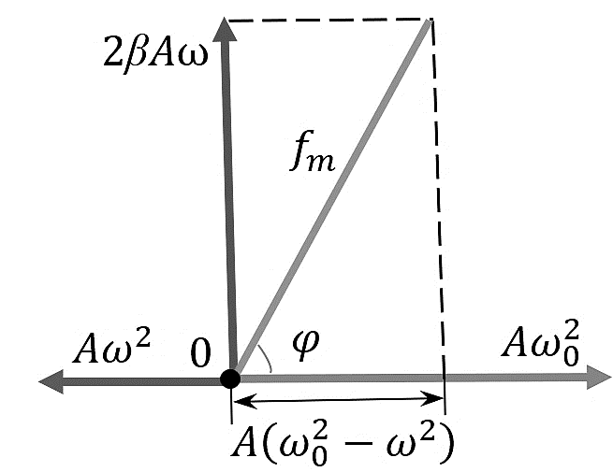

**Рис. 7.13**

За рівнянням (7.43) визначаємо амплітуду вимушених коливань.

З векторної діаграми, показаної на Рис.7.13, бачимо, що відставання зміщення *x* по фазі на *φ* від змушуючої сили можемо визначити за наступним виразом:

$$\begin{aligned}tgφ=\frac{2ꞵω}{\left(ω_{0}^{2}-ω^{2}\right)} .\#\left(7.44\right)\end{aligned}$$

Таким чином, можна зробити висновок, що амплітуда коливань *А* і відставання зміщення *x* по фазі на *φ* від змушуючої сили *F*, не визначаються початковими умовами (подібно до випадку, розглянутого раніше для гармонічних коливань), а визначаються лише властивостями осцилятора ($ω_{0},ꞵ$) і змушуючої сили ($ω, f_{m}$).

Для вільного коливання енергія передається осцилятору як “сумарна” на початку, коли осцилятор був зміщений. Амплітуда коливань починається з максимуму і поступово зменшується з часом через затухання. Однак для вимушених коливань, енергія постійно передається осцилятору періодичною рушійною силою. Амплітуда вимушеного коливання починається з нуля, збільшується з часом і стабілізується на кінцевій амплітуді, коли швидкість надходження енергії від драйвера рушійної сили відповідає швидкості втрати енергії в навколишнє середовище через демпфування. Ефективність передачі енергії від драйвера до осцилятора залежить від того, наскільки близька частота руху до власної частоти коливальної системи. Коли є велика невідповідність, передача енергії від драйвера до осцилятора є неефективною, і вимушені коливання досягнуть лише невеликої амплітуди.

**7.7 Резонанс**

Як ми вже з’ясували у параграфі 7.6, прикладом осцилятора, який здійснює *вимушені коливання*, може бути осцилятор, в якому відбуваються *згасаючі* коливання, але коливальна система “під’єднана” до зовнішньої сили, яка періодично змінюється, наприклад за законом $F_{x}\left(t\right)=F_{m}\cos\left(ωt\right)$, де ω - кутова частота періодичної сили. Після певного періоду часу, коли вхідна енергія за цикл дорівнює енергії, втраченій за цикл, досягається стаціонарний стан, у якому коливання відбуватимуться з постійною амплітудою *А* та частотою $ω$ і коливальний процес можна описати рівнянням: $x\left(t\right)=Acos\left(ωt-φ\right),$ де *А*, це амплітуда коливань (7.43):

$$A={f_{m}}/{\sqrt{{\left(ω_{0}^{2}-ω^{2}\right)}^{2}+4ꞵ^{2}ω^{2}}},$$

або

$A^{2}={{f_{m}}^{2}}/{{\left(ω_{0}^{2}-ω^{2}\right)}^{2}+4ꞵ^{2}ω^{2}}$. (7.45)

Такий запис ($A^{2}$) зручніший, оскільки енергія системи пропорційна до $A^{2}$. Як бачимо, і це цілком очевидно, амплітуда відгуку пропорційна до амплітуди рушійної сили $A\sim f_{m}$. Проаналізуємо залежність амплітуди від частот $ω_{0}$ (власна частота осцилятора) і $ω$ (частота збуджувача), а також від коефіцієна загасання $β$. Найцікавішим є випадок, коли коефіцієнт загасання дуже малий і, як наслідок, другий доданок у знаменнику у (7.45) також малий за величиною. Оціночний аналіз виразу (7.45) також показує наступне. Якщо частоти $ω_{0}$ і $ω$ суттєво відрізняються за величиною, то перший доданок у знаменнику великий і, відповідно, амплітуда вимушених коливань мала. З іншого боку, якщо частота $ω_{0}$ за величиною дуже близька до $ω$, то обидва доданки в знаменнику малі, а амплітуда *А* - велика. Це означає, що при зміні чи то $ω_{0}$, чи $ω$, можуть відбуватись досить суттєві зміни в амплітуді коливань осцилятора. Як приклад, на Рис.7.14 представлено залежність A2 як функцію $ω$ при фіксованій частоті $ω_{0}$ для досить слабко демпфованої системи ( $β=$ 0,1 $ω$).

Отже, у відсутності зовнішньої вимушуючої сили, осцилятор коливається зі своєю власною частотою $ω_{0}$ (або з дещо нижчою частотою $ω_{1}$, якщо ми враховуємо демпфування). Якщо ж ми спробуємо змусити його коливатись на частоті $ω$, то для значень $ω$, близьких до $ω_{0}$, реакція осцилятора буде суттєвою, але якщо частота $ω$ далека від $ω_{0}$, то він майже не реагує. Явище різкого зростання амплітуди коливань на частотах, близьких до власної частоти системи, називається *резонансом*.

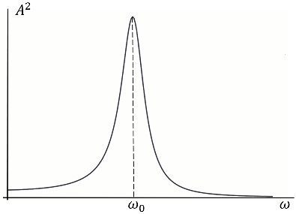

**Рис. 7.14**

Фізика сповнена прикладів резонансу: формування коливань дитини на гойдалці періодичними поштовхами з частотою, яка дорівнює власній частоті гойдалки; вібруючий гуркіт в автомобілі, який виникає лише при певних обертах двигуна, або швидкості обертання коліс; гучномовці низької якості часто створюють гул або дзижчання, коли музична нота випадково збігається з резонансною частотою конусу динаміка, або корпусу динаміка. Повсякденним застосуванням резонансу є прийом радіосигналів RLC-коливальним контуром радіоприймача. Коли ми налаштовуємо радіоприймач для прослуховування програм скажімо “Українського радіо” на частоті 105 МГц (частота у місті Києві), ми налаштовуємо схему RLC-контуру радіоприймача таким чином, щоб його власна частота становила 105 МГц. Багато радіостанцій надсилають сигнали, кожна на своїй частоті і кожна наводить крихітну ЕРС (електро рушійну силу) в коливальному контурі радіоприймача. Але лише сигнал “правильної” частоти справді збуджує значний струм, який імітує сигнал, що надсилає обрана радіостанція і відтворює звуки її трансляції.

Якщо глибше проаналізувати явища резонансу, то можна побачити, що ситуація дещо складніша, аніж описана вище. Наприклад, точне визначення максимального відгуку коливальної системи залежить від того, чи змінюємо ми частоту $ω_{0}$ при фіксованому значенні $ω$, чи навпаки. Амплітуда *A* набуває максимальних значень, коли знаменник у (7.45) буде мінімальним. Якщо ми змінюємо частоту $ω_{0}$ при фіксованій $ω$ (так налаштовуємо радіоприймач, щоб підібрати улюблену станцію), цей мінімум виникає при $ω_{0}=ω$, що перетворює перший член знаменника на нуль. З іншого боку, якщо ми змінюємо частоту $ω$ при фіксованому значенні $ω_{0}$, тоді другий член у знаменнику (7.45) також змінюється, і пряме диференціювання показує, що максимум виникає, коли $ω=ω_{2}=\sqrt{ω_{0}^{2}-2β^{2}.}$ Однак, при $β$ << $ω_{0}$ (найцікавіший випадок), різниця між вище розглянутими випадками ( $ω=ω_{2}$ і $ω$ = $ω_{0}$) буде незначною.

Для спрощення сприйняття розглянутого у цьому параграфі матеріалу, щоб уникнути плутанини з частотами (їх позначеннями), варто ще раз їх перерахувати і охарактеризувати.

1) Власна частота незагасаючого осцилятора $ω_{0}$. $ω_{0}=\sqrt{k/m}$ (за відсутності будь-якого демпфування).

2) Частота загасаючого осцилятора $ω_{1}$. Додавши невелике демпфування, ми виявили, що та сама система коливатиметься синусоїдально з частотою $ω_{1}=\sqrt{ω_{0}^{2}-β^{2}}$ під експоненціально спадаючою огинаючою.

3) Частота рушійної сили $ω$. Додавши рушійну силу з частотою $ω$ (яка в принципі може приймати будь-яке значення незалежно від двох попередніх), ми виявили, що відгук керованого осцилятора буде найбільшим при умові, коли .

4) – значення частоти $ω$, при якому відгук максимальний. Якщо ми змінюємо частоту $ω$ при фіксованому значенні $ω_{0}$, максимальний відгук досягається при умові, коли $ω=ω_{2}$, де $ω_{2}=\sqrt{ω_{0}^{2}-2β^{2}}$.

У будь-якому випадку, максимальну амплітуду збуджених коливань можна знайти, підставивши умову $ω≈ω_{0}$ в (7.45), тоді отримаємо:

$$A_{max}≈{f_{0}}/{2βω_{0}}.$$

Це показує, що менші значення константи демпфування $β$ призводять до більших значень максимальної амплітуди коливань, як показано на Рис.7.15.

Таким чином, реакція коливальної системи на рушійну силу найбільша, коли частота рушійної сили *ω* дорівнює власній частоті $ω_{0}$. У резонансі передача енергії від драйвера рушійної сили до осцилятора є найбільш ефективною, що дозволяє досягти максимальної амплітуди.

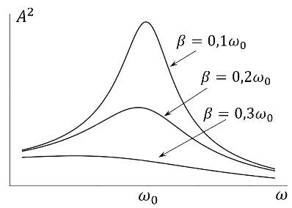

**Рис. 7.15**

**Основне у Розділі 7**

Коли прискорення об’єкта пропорційне його зміщенню від деякого положення рівноваги і знаходиться в напрямку, протилежному переміщенню, об’єкт здійснює простий гармонічний рух. Положення *x* простого **гармонічного осцилятора** періодично змінюється в часі відповідно до виразу

$$x\left(t\right)=x_{m}cos\left(ωt+φ\right)$$

де $x_{m}=A$– амплітуда руху, *ω*– кутова частота, *φ* – початкова фаза. Величина *φ* залежить від початкового положення та початкової швидкості осцилятора.

Час *T*, необхідний для одного повного коливання, визначається як **період** руху:

$$T=\frac{2π}{ω}.$$

Оберненою до періоду є **частота** руху, яка дорівнює числу коливань за секунду.

**Швидкість і прискорення** простого гармонічного осцилятора:

$$v\left(t\right)=\frac{dx\left(t\right)}{dt}=-ωAsin\left(ωt+φ\right)$$

$$a\left(t\right)=\frac{dv\left(t\right)}{dt}=-ω^{2}Acos\left(ωt+φ\right)$$

$$v=±ω\sqrt{A^{2}-x^{2}}$$

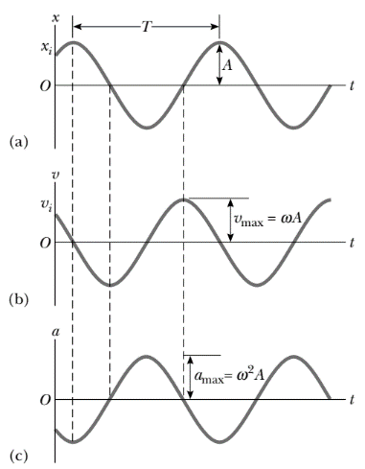

**Рис. 7.16**

Таким чином, максимальна швидкість дорівнює $ωA$, а максимальне прискорення — $ω^{2}A$ (Рис.7.16). Швидкість дорівнює нулю, коли осцилятор знаходиться в точках повороту ($x=±A$) і є максимальною, коли осцилятор знаходиться в положенні рівноваги ($x=0$). Величина прискорення є максимальною в точках повороту і дорівнює нулю в положенні рівноваги.

**Кінетична енергія** та **потенціальна енергія** для простого гармонічного осцилятора змінюються з часом і визначаються як

$$E_{k}=\frac{mv^{2}}{2}=\frac{1}{2}mA^{2}ω_{0}^{2}\sin^{2}\left(ω_{0}t+φ\right)$$

$$U={\frac{1}{2}mω_{0}^{2}A}^{2}\cos^{2}\left(ω_{0}t+φ\right)$$

Для малих кутових переміщень від вертикалі **період Т коливань математичного маятника** довжиною *l* визначається як:

$$T=2π\sqrt{\frac{l}{g}}.$$

При малих кутових зміщеннях від вертикалі **фізичний маятник** здійснює прості гармонічні коливання навколо осьової точки, яка не проходить через центр мас. Період його коливань визначається як

$$T=2π\sqrt{\frac{I}{mgl}} ,$$

де *l* – це відстань від осі, навколо якої відбуваються коливання, до центру мас маятника; *I* – момент інерції тіла (маятника) відносно осі, навколо якої відбуваються коливання.

Рівняння вільних **згасаючих коливань**:

$$x=A_{0}e^{-ꞵt}cos\left(ωt+φ\right),$$

де $ω=\sqrt{ω_{0}^{2}-ꞵ^{2}}$– циклічна частота згасаючих коливань, $ꞵ$- коефіцієнт загасання.

За основним рівнянням динаміки для **вимушених коливань** можна записати:

$$\frac{d^{2}x}{dt^{2}}+2ꞵ\frac{dx}{dt}+ω_{0}^{2}x=\frac{F_{m}}{m}cosωt=f_{m}cosωt.$$

З часом в системі встановляться гармонічні коливання з частотою рушійної сили $ω$:

$$x\left(t\right)=Acos\left(ωt-φ\right).$$

**Резонанс**, це явище різкого зростання амплітуди *A*, коли частота вимушених коливань *ω* наближається до частоти власних коливань системи *ω0*

**Запитання для самоконтролю до Розділу 7**

1. Які коливання ми називаємо гармонічними? Амплітуда, частота, період гармонічних коливань.

2. Які коливання відносять до згасаючих механічних коливань? Основні характеристики згасаючих коливань.

3. Охарактеризуйте тип коливань, які називають вимушеними коливаннями. Які характеристики даного типу коливань дозволяє визначити векторна діаграма?

5. Опишіть умови виникнення резонансу у коливальній системі.

**Завдання для самостійної роботи до Розділу 7**

7.1 Розглянемо об’єкт (кульку), який здійснює гармонічні коливання уздовж осі *х*. Його зміщення від початку координат змінюється з часом відповідно до рівняння $x=(6м)\cos\left(πt+π/6\right)$, де *t* дається у секундах, а кути в дужках - у радіанах. Визначити: 1) амплітуду, частоту та період коливань; 2) швидкість і прискорення кульки в будь-який момент часу *t*.

7.2 Використавши умову і результати задачі 7.1 визначити: положення, швидкість і прискорення кульки при *t*=1 c.

7.3 Уявіть, що ви штовхаєте дитину на гойдалці, періодично прикладаючи силу (Рис.7.17). Якщо робити це довільним чином на своїй частоті, то іноді ви сповільнюєте гойдалку, а іноді прискорюєте. Проаналізуйте обидва випадки. У якому з них ви успішно руйнуєте процес збільшення амплітуди коливального процесу. (*Зауважимо, що в реальних гойдалках ꞵ > 0, і небезпеки, що дитина злетить у нескінченність, немає*).



**Рис. 7.17**

7.4 Мотоцикліст масою *m*=80 кг їде по поганій дорозі з нерівностями. Маса мотоцикла *M*=260 кг і сконструйований він таким чином, що його рама підтримується чотирма пружинними амортизаторами. Кожна пружина має механічну жорсткість (коефіцієнт жорсткості) *k*=3000 Н/м. Визначити частоту *f* коливань мотоцикла після того, як він проїхав через вибоїну на дорозі.

7.5 Блок, маса якого *m* = 0,72 кг, прикріплений до пружини, коефіцієнт пружності якої *k* = 59 Н/м. Блок відтягують на відстань *x* = 0,1 м від положення рівноваги (при *x* = 0) і вивільняють із стану спокою при *t* = 0. Тертям нехтуємо (гладенька поверхня). Визначити: 1) кутову частоту *ω*, частоту коливань *f*, та період *Т* результуючого руху; 2) амплітуду коливань; 3) максимальну швидкість *Vm*ax коливального блоку, його положення (координата *х*) при *Vm*ax.

7.6 Використавши умову попередньої задачі визначити: 1) величину *am*ax максимального прискорення блоку; 2) початкову фазу *φ* коливань; 3) функцію *x*(*t*), яка описує рух системи пружина–блок.

7.7 Ультразвуковий перетворювач (датчик), який використовується для медичної діагностики, коливається на частоті 6,9 МГц. Визначити: скільки часу триває кожне коливання і яка кутова частота коливань.

7.8 У автомобіля масою *М*=920 кг повністю зношені амортизатори. Коли людина вагою у 900 Н повільно розміщується в авто у його центрі тяжіння, машина опускається на *h*=2,4 см. У процесі руху, автомобіль з водієм натикається на нерівність і автомобіль починає коливатися вгору-вниз. Розглянемо автомобіль і людину як одне тіло на одній пружині. Визначити: 1) період коливань *T*; 2) частоту коливань *f*. Коливання вважатимемо гармонічними.

7.9 Літак летить вздовж прямої на постійній висоті. Якщо порив вітру вдарить і підніме ніс літака, то ніс буде хитатися вгору-вниз, доки літак не повернеться у вихідне положення. До якого типу можна віднести виникаючі коливання: 1) незагасаючі; 2) слабко загасаючі (коливальна система коливається з амплітудою, що поступово зменшується до нуля.); 3) критично загасаючі (система повертається до рівноваги так швидко, як це можливо без коливань); 4) надзагасаючі (коливальна система повертається до рівноваги без коливань).

7.10 Блок, прикріплений до ідеальної пружини, коливається вгору-вниз з періодом *Т*=15 с на Землі. Якщо перенести систему блок-пружина на Марс, де прискорення вільного падіння становить лише приблизно 40% від земного, яким буде новий період коливань: 1) 15 с; 2) понад 15 с; 3) менше 15 с.

**Довідник**

**Основні властивості векторів**

*Рівність двох векторів*

Два вектори $\vec{a}$ і $\vec{b}$ можна вважати рівними, якщо вони мають однакову величину (довжину) та співнапрямлені. Тобто $\vec{a}=\vec{b}$ лише тоді, коли $\left|\vec{a}\right|=\left|\vec{b}\right|$ і якщо $\vec{a}$ і $\vec{b}$ напрямлені в один бік вздовж паралельних прямих. Наприклад, вектори на Рис. 8.1 рівні, навіть якщо вони мають різні початкові точки. Ця властивість дозволяє нам перемістити вектор у положення, паралельне самому собі на діаграмі, не впливаючи на вектор.

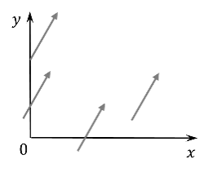

**Рис. 8.1**

*Додавання векторів*

Правила додавання векторів зручно описувати геометричними методами - так зване *правило трикутника*. Щоб додати вектор $\vec{b}$ до вектора $\vec{a}$, спочатку намалюємо вектор $\vec{a}$, величина якого представлена ​​у зручному масштабі, а потім вектор $\vec{b}$ у тому ж масштабі, щоб його початок співпадав з вершиною вектора $\vec{a}$, як показано на Рис. 8.2(*a*). Результуючий вектор $\vec{c}$- це вектор, проведений від початку $\vec{a}$ до кінця .

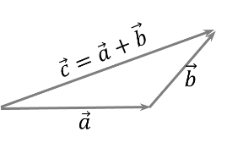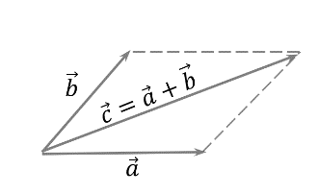

**Рис.8.2**

(*a*)

(*b*)

Альтернативна графічна процедура додавання двох векторів, відома як *правило паралелограма* (Рис. 8.2(*b*)). У цій конструкції отриманий вектор $\vec{c}$ є діагоналлю паралелограма, утвореного векторами $\vec{a}$ і $\vec{b}$.

Коли додаються два вектори, сума не залежить від порядку додавання. Це можна побачити з Рис. 8.3 і відомо як комутативний закон додавання:

$$\vec{a}+\vec{b}=\vec{b}+\vec{a} .$$

Від’ємне значення вектора $\vec{a}$ визначається як вектор, який при додаванні до $\vec{a}$ дає нуль для векторної суми. Тобто $\vec{a}+\left(-\vec{a}\right)=0$. Вектори $\vec{a}$ і $-\vec{a}$ мають однакову величину, але спрямовані в протилежні сторони.

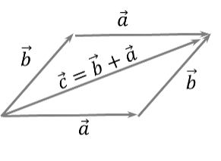

**Рис. 8.3**

*Віднімання векторів*

Операція віднімання векторів використовує визначення від’ємного значення вектора. Визначимо операцію $\vec{a}-\vec{b}$ як вектор - $\vec{b}$, доданий до вектора $\vec{a}$:

$$\vec{a}-\vec{b}=\vec{a}+\left(-\vec{b}\right) .$$

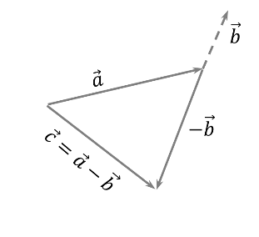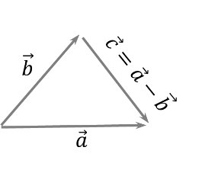

**Рис. 8.4**

(*a*)

(*b*)

Геометричну інтерпретацію для віднімання двох векторів у такий спосіб показано на Рис. 8.4(*a*).

Інший спосіб подачі векторного віднімання. Зауважимо, що різниця $\vec{a}-\vec{b}$ між двома векторами $\vec{a}$ і $\vec{b}$— це те, що вам потрібно додати до другого вектора, щоб отримати перший. У цьому випадку вектор $\vec{a}-\vec{b}$ спрямований від вершини другого вектора до вершини першого, як показано на Рис. 8.4(*b*).

*Множення вектора на скаляр*

Якщо вектор $\vec{a}$ помножити на додатну скалярну величину *k*, то добуток $k\vec{a}$ є вектором, який має той самий напрямок, що й вектор $\vec{a}$ і величину *ka*. Якщо ж вектор $\vec{a}$ помножити на від’ємну скалярну величину -*k*, то добуток $-k\vec{a}$ буде спрямований у протилежний бік, щодо вектору $\vec{a}$.

Геометричний метод додавання векторів не рекомендується, коли потрібна велика точність, або у тривимірних задачах. В нагоді стає метод додавання векторів, який використовує проекції векторів уздовж координатних осей - компонентів векторів (Рис. 8.5). Компонент $a_{x}$ представляє собою проекцію вектора $\vec{a}$ на вісь *x*, а компонент $a_{y}$– проекцію вектора $\vec{a}$ на вісь *y*. Ці складові можуть бути як додатними, так і від’ємними. З Рис.8.5 бачимо:

$$a_{x}=acosα , a_{y}=asinα.$$

Ці компоненти утворюють дві сторони прямокутного трикутника з гіпотенузою довжини *a* (Рис.8.5) Таким чином, величина та напрямок вектора $\vec{a}$ пов’язані з його компонентами через вираз:

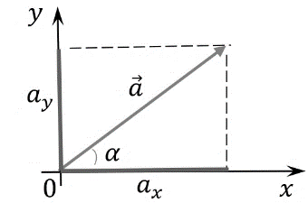

**Рис. 8.5**

$$a=\sqrt{a_{x}^{2}+a_{y}^{2}}.$$

*Одиничні вектори*

Векторні величини часто виражаються через *одиничні вектори* - безрозмірні вектори одиничної величини (модуль одиничного вектору дорівнює одиниці). Вони використовуються виключно для зручності в описі напрямку в просторі та не мають іншого фізичного значення. Зазвичай це набір взаємо-перпендикулярних векторів, які позначають як $\vec{i},$ $\vec{j}$ і $\vec{k}$- одиничні вектори, спрямовані в додатних напрямках осей *x*, *y* і *z* відповідно.

Для прикладу, вектор $\vec{a}$ з Рис. 8.5 можна розписати наступним чином:

$$\vec{a}=a_{x}\vec{i}+a_{y}\vec{j}.$$

*Векторний добуток* двох векторів $\vec{a} і \vec{b}$:

$$\vec{a}×\vec{b}=\vec{с}.$$

Величина (модуль) вектора $\vec{с}$ визначається наступним чином:

$$\left|\vec{a}×\vec{b}\right|=\left|\vec{a}\right|\left|\vec{b}\right|\sin{φ},$$

де φ – кут між векторами $\vec{a} і \vec{b}$; вимірюється кут від вектора $\vec{a}$ (перший вектор у добутку) до вектора $\vec{b}$ (другий вектор у добутку).

На Рис. 8.6 показано *правило правої руки*, за яким можна визначити напрямок вектора $\vec{c}$, як результат векторного добутку векторів $\vec{a} і \vec{b}$.

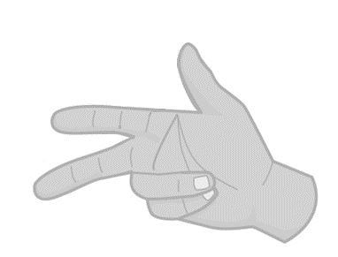

$$\vec{a}$$

$$\vec{c}$$

$$\vec{b}$$

**Рис. 8.6**

$$\vec{a}×\vec{b}=-\left(\vec{b}×\vec{a}\right);$$

*Скалярний добуток* двох векторів $\vec{a} і \vec{b}$:

$$\vec{a}·\vec{b}=\left|\vec{a}\right|\left|\vec{b}\right|\cos{φ}.$$

де φ – кут між векторами $\vec{a} і \vec{b}.$

**Таблиця похідних**

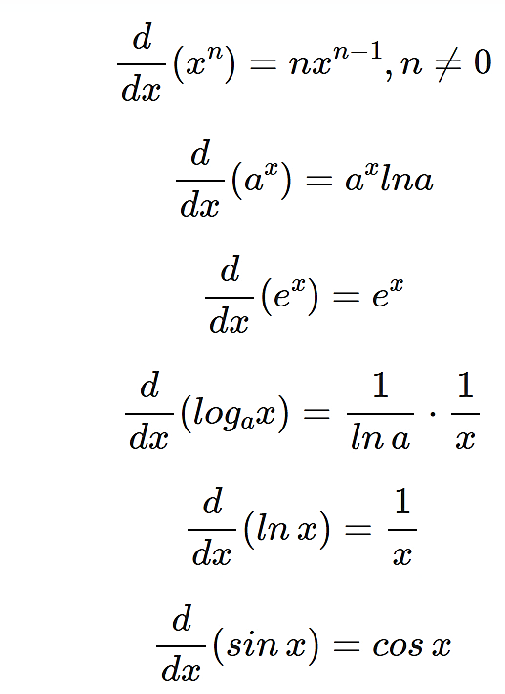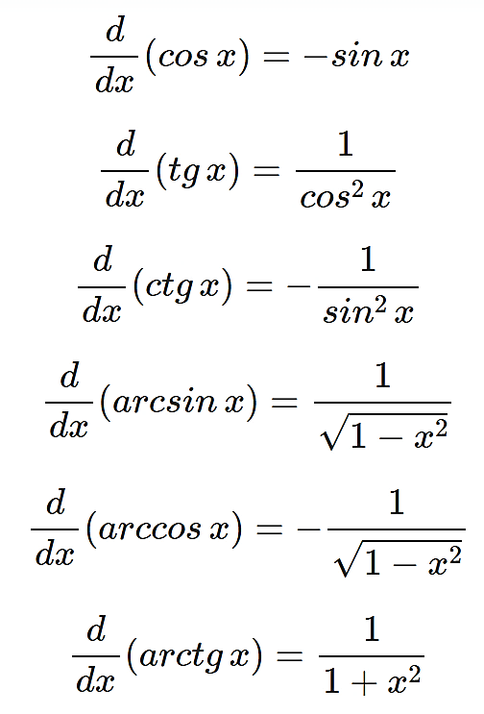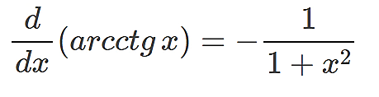

*Правила диференціювання*

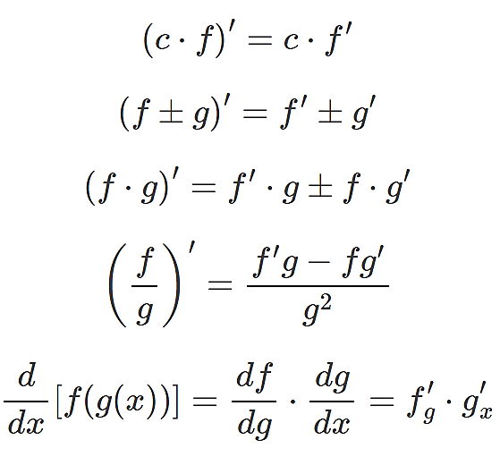

**Таблиця невизначених інтегралів**

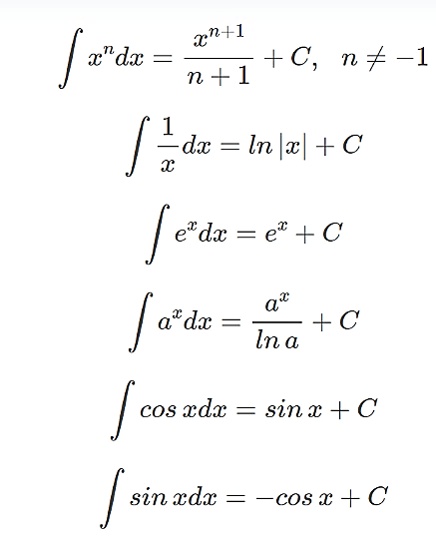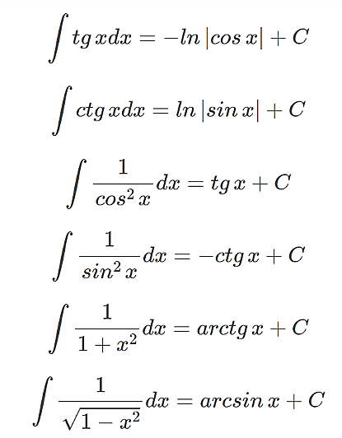

*Правила інтегрування*

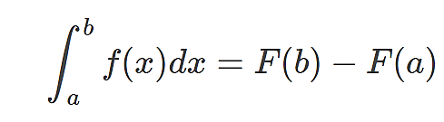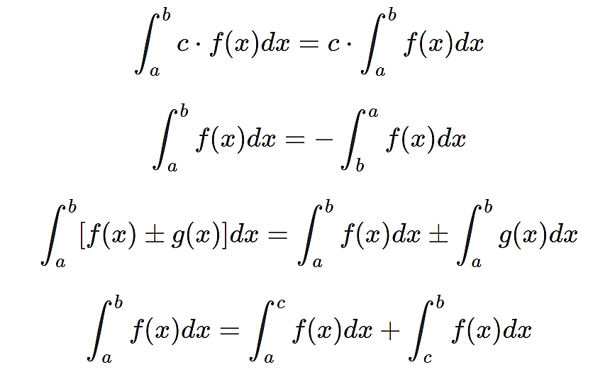

*Властивості невизначеного інтегралу*

- сталу величину можна винести за знак інтеграла.

- невизначений інтеграл від суми (різниці) дорівнює сумі (різниці) інтегралів.

**Основні тригонометричні формули**

$$\sin\left(α±ꞵ\right)=\sin{α·\cos{ꞵ}}±\cos{α}·\sin{ꞵ}$$

$$\cos\left(α±ꞵ\right)=\cos{α·\cos{ꞵ}}±\sin{α}·\sin{ꞵ}$$

$$\sin^{2}α+\cos^{2}α=1, α∈R$$

$$\operatorname{tg}{α}=\frac{\sin{α}}{\cos{α}}$$

$$\operatorname{ctg}{α}=\frac{\cos{α}}{\sin{α}}$$

$$\sin{2α=2}\sin{α}·\cos{α}$$

$$\cos{2α=\cos^{2}α}-\sin^{2}α$$

$$\sin^{2}α=\frac{1-\cos{2α}}{2}$$

$$\cos^{2}α=\frac{1+\cos{2α}}{2}$$

$$\sin{α}·\sin{ꞵ}=\frac{1}{2}\left(\cos\left(α-ꞵ\right)-\cos\left(α+ꞵ\right)\right)$$

$$\cos{α}·\cos{ꞵ}=\frac{1}{2}\left(\cos\left(α-ꞵ\right)+\cos\left(α+ꞵ\right)\right)$$

$$\sin{α}·\cos{ꞵ}=\frac{1}{2}\left(\sin\left(α-ꞵ\right)+\sin\left(α+ꞵ\right)\right)$$

$$\sin{2α=2\sin{α}}\cos{α}$$

$$\cos{2α=1-}{2sin}^{2}α$$

**Доведення теореми про паралельні осі (теорема Штейнера)**

Нехай *O* — центр мас тіла довільної форми (Рис. 8.7). Початок координат системи *x*, *y* збігається з точкою *O*. Розглянемо вісь обертання, перпендикулярну до площини фігури і яка проходить через точку *O*. Проведемо ще одну вісь, паралельну до першої осі і яка проходить через точку *P*. Позначимо координати *x* і *y* точки *P* як *a* і *b*. Довільним чином оберемо елемент маси тіла *dm* із загальними координатами *x* і *y*. Тоді можемо записати момент інерції тіла навколо осі, що проходить через точку *P*, (див. рівняння 5-7):

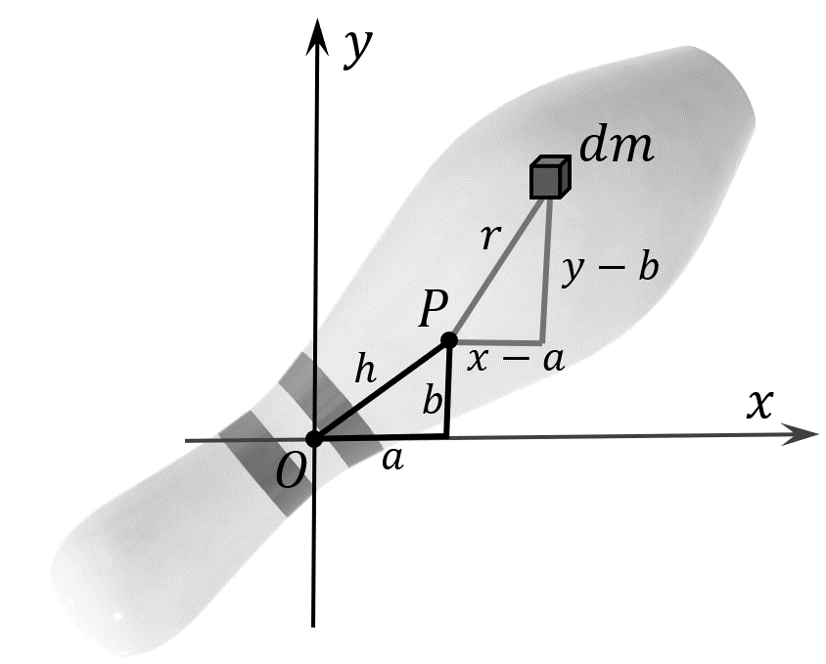

**Рис. 8.7**

$$I=\int{r^{2}}dm=\int{\left[{\left(x-a\right)}^{2}+{\left(y-b\right)}^{2}\right]dm ⇒}$$

$I=\int{\left(x^{2}+y^{2}\right)dm-2a\int{xdm}-}2b\int{ydm}+\int{\left(a^{2}+b^{2}\right)dm}$ (8.1)

$\int{\left(x^{2}+y^{2}\right)dm=I_{C}}$ (8.2)

$2a\int{xdm}=0$ (8.3)

$2b\int{ydm}=0$ (8.4)

$\int{\left(a^{2}+b^{2}\right)dm}=Mh^{2}$ (8.5)

$I=I_{C}+Mh^{2}$ (8.6)

Оскільки $\left(x^{2}+y^{2}\right)$ це відстань від точку *O* до $dm$, інтеграл (8.2) визначає момент інерції тіла $I_{C}$ відносно осі, що проходить через його центр мас.

За означенням центру мас (рівняння 3.8), інтеграли (8.3) і (8.4) визначають координати точки *O*, центру мас (помножені на сталу величину) і, таким чином, кожен з них дорівнює нулю.

З Рис.8.7 бачимо, що розв’язком інтеграла (8.5) є добуток $Mh^{2}$, де *M* –маса тіла.

Рівняння (8.6) – *теорема Штейнера*.

**Грецька абетка**

|  |  |  |
| --- | --- | --- |
| Альфа А *α*  Бета В *β*  Гама Г *γ*  Дельта ∆ *δ*  Епсилон Е *ε*  Дзета Z *ζ*  Ета H *η*  Тета ϴ *θ* | Йота I *ι*  Каппа K *κ*  Лямбда Λ *λ*  Мю Μ *μ*  Ню Ν *ν*  Ксі Ξ *ξ*  Омікрон Ο *ο*  Пі Π *π* | Ро Ρ *ρ*  Сигма Σ *σ*  Тау Τ *τ*  Іпсилон Υ *υ*  Фі Φ *φ*  Хі Χ *χ*  Псі Ψ *ψ*  Омега Ω *ω* |

**Префікси одиниць вимірювання**

|  |  |  |  |
| --- | --- | --- | --- |
| з | зепто (z): 10-21 | да | дека (dа): 101 |
| а | атто (a): 10-18 | г | гекто (h): 102 |
| ф | фемто (f): 10-15 | к | кіло (k): 103 |
| п | піко (p): 10-12 | М | мега (M): 106 |
| н | нано (n): 10-9 | Г | гіга (G): 109 |
| мк | мікро (µ): 10-6 | Т | тера (T): 1012 |
| м | мілі (m): 10-3 | П | пета (P): 1015 |
| с | санти (c): 10-2 | Е | екса (E): 1018 |
| д | деци (d): 10-1 | З | зета (Z): 1021 |

**Приклади**:

1 фемтометр 1 фм = 10-15 м

1 нанометр 1 нм = 10-9 м

1 пікосекунда 1 пс = 10-12 с

1 кілоньютон 1 кН = 103 Н

1 мегават 1 МВт = 106 Вт

**Коефіцієнти перетворення одиниць**

1 м = 100 cм = 1000 мм = 106 мкм = 109 нм

1 хв = 60 с; 1 год = 3600 с; 1 рік = 3,156 ·107 с

1 рад = 57,30о = 180о/π; 1о = 0,01745 рад = π/180 рад

1 км/год = 0,2778 м/с

1 м/с2 = 100 см/с2

1 Па = 1 Н/м2

1 Вт = 1 Дж/с = 1 Н·м/с

**Визначення одиниць СІ в механіці**

**метр (м).** Метр – це довжина, що дорівнює відстані, яку світло проходить у вакуумі за 1/299 792 458 секунди.

**кілограм (кг).** Кілограм – це одиниця маси; він дорівнює масі міжнародного прототипу кілограма. (Міжнародний прототип кілограма – це особливий циліндр зі сплаву платини та іридію, який зберігається у сховищі в Севрі, Франція, Міжнародним бюро мір і ваг.)

**секунда (с).** Секунда – це тривалість 9 192 631 770 періодів випромінювання, що відповідає переходу між двома надтонкими рівнями основного стану атома цезію-133.

**ньютон (Н)**. Ньютон – це сила, яка надає масі 1 кілограм прискорення 1 метр за секунду.

**Геометрія**

|  |  |
| --- | --- |
| Довжина кола радіусу R  Площа кола радіусу R  Площа сфери радіуса r  Об'єм сфери радіуса r  Об'єм циліндра радіуса r та висоти h: | L=2πR  S= πR2  S= 4πR2  V=(4/3)πR3  V= πr2h |

**Відповіді до завдань для самостійної роботи**

**Розділ 1**

1.1 1) $\vec{V}\left(t\right)=\left(8-4t\right)\vec{i}+4\vec{j}+6\vec{k}$; 2) $\vec{a}\left(t\right)=-4\vec{i}$

1.2 1) $t_{max}=$ 1,84 c; 2) $h_{max}=$ 16,53 м

1.3 1) $x=$ 4 м; 2) $v=$-5 м/с; 3) -2 м/с2

1.4 Ні.

1.5 1) Різниця в їхніх швидкостях залишається незмінною протягом усього процесу падіння; 2) відстань між ними збільшується.

1.6 - 8.44 м/с2

1.7 1.34·104 м/с2

1.8 1) 0; 2) 5,1 м/с

1.9 1) 8,94 м/с; 2) -0,67 м/с2

1.10 1) 3,45 с; 2) $v=$ 24,26 м/с.

**Розділ 2**

2.1 1) Так; 2) так

2.2 Ні

2.3 1) Сила тяжіння; 2) сила тяжіння

2.5 1) 34 м/с2; 2) вектор прискорення спрямований вздовж напрямку результуючої сили (під кутом 300 відносно додатного напрямку осі х)

2.6 (2)- праворуч

2.7 1) $\vec{F}=12\vec{i}+24\vec{j}$; 2) $F=$ 26,83 Н

2.8 1) 0,25 м/с2; 2) 12,5 м; 3) 2,5 м

2.9 1) 6,96 м/с2; 2) 6,24 м/с2

2.10 1) Залишається нерухомим; 2) $F_{т}≈$ 7,8 Н.

**Розділ 3**

3.2 Після вибуху центр мас системи окреслює ту ж саму параболічну траєкторію, якою б рухався снаряд без вибуху.

3.4 $v=$ 14 м/с

3.5 $Р=$ 3600 кг·м/с; 2,6·105 Н

3.6 1) 7200 Н; 2) 8 м/с2

3.7 На 9 м і знаходиться на відстані 1 м від лінії

3.8 1) 1,81.103 Н; 2) 18,1 кг·м/с

3.9 1) $v_{2}=$-0,5 м/с; 2) $p_{к}=$ 1,5 кг·м/с, $p_{р}=$-1,5 кг·м/с, $Е_{к}=$ 225Дж, $Е_{р}=$ 0,38 Дж

3.10 1) 2,1·104 кг·м/с; 2) 8,4 м/с.

**Розділ 4**

4.3 1) $tgβ=a/g$; 2) $T=m\sqrt{g^{2}+a^{2}}$. Відповідь однакова як для інерціальної, так і для неінерціальної системи.

4.4 Відносна зміна ваги, пов’язана з обертанням Землі, становить 10-3.

4.5

4.6

4.7 1) $F_{кор}=2mv_{0}ω\cos{φ}$, у східному напрямку; 2) ${F_{кор}}/{mg}≈$ 0,01.

4.8 Спостерігач, який перебуває на балконі, вважає, шо шайба рухається вздовж прямої лінії. Для спостерігача з каруселі, початкове прискорення шайби радіально назовні і зі збільшенням прискорення, вона “вигинається” вправо та спіраллю назовні від центру.

4.9 1) ${\vec{V}}^{`}\left(t\right)=\vec{V}\left(t\right)-\vec{ω}⨯\vec{r}\left(t\right)$; 2) об’єкт у стані спокою.

4.10 Перший (*1*) записує: $T-{mv^{2}}/r=0$. Другий (*2*) записує: $T={mv^{2}}/r$. *Т* - сила натягу з боку струни.

**Розділ 5**

5.1 $M≈$ 560 Н·м

5.2 1) $ω\left(t\right)=\frac{5}{4}t^{4}-2t^{2}+5$; 2) $φ\left(t\right)=\frac{1}{4}t^{5}-\frac{2}{3}t^{3}+5t+2$

5.3 1) $a=\frac{2}{3}g$; 2) $T=\frac{1}{3}$ Mg; 3) $v_{C}=\sqrt{\frac{4}{3}gL}$

5.4 1) Так; 2) так.

5.5 1) $T=$ 312,5 Н; 2) $R=$ 562,7 H

5.6 1) $I_{C}=\frac{1}{2}mL^{2}$; 2) $I=mL^{2}$

5.7 $I=2mR^{2}$

5.8 $θ\left(t\right)=gt^{2}/\left(2r\left(1+{M_{1}}/{2M_{2}}\right)\right)$

5.9 $I=MR^{2}$

5.10 $I=\frac{2}{5}MR^{2}$

**Розділ 6**

6.1 Змагання виграє весляр 1

6.3 0,63с

6.4 3,1·10-22 кг·м/с

6.5 Маса стиснутої (або розтягнутої) пружини більша за масу пружини в положенні рівноваги на величину $\frac{{kx^{2}}/2}{c^{2}}$.

6.6 $v_{x}=$ 0,98c; $v_{x}^{`}=$ 0,35c

6.7 $∆t=$ 4983 c = 1,38 год; $∆t_{0}=$ (0,498·104 с); (1-0,5·10-12) - власний час $∆t_{0}$, виміряний у літаку, не суттєво менший (менш ніж на 10-12 долю від часу, виміряного на землі).

6.8 (1) - сферичну. Це наслідок другого постулату Ейнштейна.

6.9 (3). У системі відліку спостерігача №2, дві події (годинник Києва показує полудень і годинник Львова показує полудень) не є одночасними. Подія у напрямку передньої частини залізничного вагону відбувається першою. Оскільки залізничний вагон рухається до Львова, то львівський годинник пробив полудень раніше, аніж київський. Отже, за словами спостерігача №2, у Львові буде вже після полудня у момент, коли у Києві полудень.

6.10 $l=$ 154 м.

**Розділ 7**

7.1 1) $A=$ 6 м, $ω=π$ рад/с, $T=$ 2 с; 2) $v=-(6π м/c)\sin\left(πt+π/2\right)$; $a=-(6π^{2} м/c^{2})\cos\left(πt+π/2\right)$

7.2 $x=$-5,22 м; $v=$ 9,42 м/с; $a=$ 51,47 м/с2

7.4 0,97 Гц

7.5 1) $ω=$ 9.05рад/с; $f=$ 1,45 Гц; $T=$ 0,69 с; 2) $A=$ 0,1 м; 3) $v_{ma}$ = 0,91 м/с при $x=$ 0

7.6 1) = 8,19 м/с2; 2) 0 рад; 3) 0,1cos(9,1t)

7.7 1,4·10-7; 4,3·107 рад/с

7.8 1) $T≈$ 1 с; 2) $f≈$ 1 Гц

7.9 (2)

7.10 (1)

**Предметний покажчик**

Амплітуда коливань 126

Амплітуда вимушених коливань 142

Вага 29

Вектор повного прискорення 17

Векторний метод11

Вимушені механічні коливання 139

Відцентрова сила інерції 82

Власний час процесу 115

Власна довжина 116

Гармонічні коливання 125

Динаміка 26

Досліди Майкельсона-Морлі 108

Електромагнітні сили 31

Енергія 44

Закон Гука 34

Закон збереження енергії при гармонічних коливаннях 131

Закон збереження імпульсу частинки 52

Закон збереження імпульсу системи частинок 56

Закон збереження моменту імпульсу системи частинок 57

Закон інерції 26

Закони збереження 44

Закони сил 30

Замкнена система 48

Згасаючі механічні коливання 137

І закон Ньютона 27

Ізольована частинка 48

ІІ закон Ньютона 27

ІІІ закон Ньютона 29

Імпульс 29,45

Інваріантні 27

Інертна маса 27

Інертністю 26

Інерціальна система відліку 27

Інтерферометр Майкельсона 108

Кінематика 9

Кінетична енергія обертання 95

Кінетична енергія частинки 65

Коефіцієнт згасання 138

Координатний метод 11

Криволінійний рівнозмінний рух 19

Кутове прискорення 21

Кутова швидкість обертання 20

Логарифмічний декремент загасання 139

Лоренцеве скорочення 116

Маса спокою тіла 117

Математичний маятник 133

Механічні коливання 124

Миттєве прискорення 16

Миттєва швидкість 14

Модуль вектора швидкості 14

Момент імпульсу 49,55,88

Момент інерції 88

Момент сили 54

Неінерціальні системи 76

Нормальне прискорення 17

Обертання навколо нерухомої осі 20

Однорідна сила тяжіння 32

Основне рівняння динаміки обертання твердого тіла 90

Переміщення 13

Перетворення Галілея 39

Перетворення Лоренца 111

Період згасаючих коливань 139

Період коливань математичного маятника 135

Період коливань фізичного маятника 137

Період коливань 125

Плоский рух твердого тіла 97

Повна механічна енергія частинки 69

Постулати СТВ 113

Поступальний рух 20

Потенціальна енергія 62

Потужність 61

Початкова фаза 126

Принцип відносності Галілея 39

Принцип інваріантності 27

Природний спосіб 12

Прискорення 15

Проєкції вектора прискорення 16

Проєкції вектора швидкості 15

Прямолінійний рівнозмінний рух 18

Прямолінійний рівномірний рух 18

Радіус-вектор 13

Радіус-вектор центру мас 50

Реактивний рух 69

Реактивна сила 72

Реакція опори 33

Резонанс 143

Релятивістська динаміка 117

Релятивістська маса 122

Релятивістський імпульс 119

Рівномірний рух по колу 18

Рівняння вільних згасаючих коливань 138

Рівняння гармонічного осцилятора 127

Рівняння руху в неінерціальній системі відліку, 83

Рівняння руху ракети 72

Рівняння руху твердого тіла 87

Рівняння руху центру мас 50

Робота 44

Робота сили 58

Розмірність 8

Середній вектор прискорення 15

Середній вектор швидкості13

Сила гравітаційної взаємодії 31,32

Сила інерції при поступальному русі 81

Сила Коріоліса 82

Сила натягу 37

Сила пружності 32

Сила тертя ковзання 32

Сила в’язкого тертя 32

Сила 26

Система матеріальних частинок 47

Система відліку 10

Спеціальна теорія відносності Ейнштейна 103

Стаціонарне силове поле 63

Тангенціальна сила 82

Тангенціальне прискорення 17

Теорема Штейнера 93, 94

Теорема про роботу-енергію 68

Траєкторія 11

Умова потенціальності силового поля 64

Умови зміни імпульсу 55

Уповільнення часу 113

Фаза коливань 126

Фізичний маятник 136

Центр мас системи частинок 49

Циклічна частота згасаючих коливань 139

Циклічна (кутова) частота 125

Час релаксації 139

Частота коливань 125

Швидкість 13

Шлях 13

**Список використаної літератури**

1. Halliday, D., Resnick, R. and Walker, J. *Fundamental of Physics*. 10th Edition, Wiley and Sons, New York. (2014).

2. R. Shankar. *Fundamentals of Physics. Mechanics, Relativity, and Thermodynamics*. The Open Yale Courses Series. Yale University Press. (2014).

3. I.E Irodov. *Fundamental Laws Of Mechanics*. GK Publications. (2016).

4. Hiroyuki Shima, Tsuneyoshi Nakayama. *Higher Mathematics for Physics and Engineering*. Springer-Verlag Berlin Heidelberg 2010.

5. Sears and Zemansky's University Physics with Modern Physics, 13th Edition by Hugh D. Young and Roger A. Freedman. Addison-Wesley; 13th edition. (2011).

6. Raymond A. Serway and John W. Jewett, Jr. *Physics for Scientists and Engineers with Modern Physics*. Ninth Edition. Publisher, Physical Sciences: Mary Finch. (2014).

7. Samuel J. Ling, Jeff Sanny, William Moebs. *University Physics. Volume 1*. OpenStax, Rice University 2021.

НАВЧАЛЬНЕ ВИДАННЯ

Короновський Вадим Євгенович

**Фізика. Механіка**

**Підручник**

Редактор Л. В. Магда

Оригінал-макет виготовлено Видавничо-поліграфічним центром “Київський університет”

Підписано до друку --.--.2025. Формат 60х8016. Вид №

Гарнітура Times New Roman.

Папір офсетний. Друк офсетний. Наклад 150.

Ум. друк. арк. . Обл.-вид. арк.--. Зам.№ 211-5496.

Видавничо-поліграфічний центр “Київський університет”

01601, Київ, б-р Т. Шевченка, 14, кімн. 43